Das Ministerium für Hoch-und Fachschulbildung der Republik Usbekistan
Gulistaner Staatliche Universität

F.Muxammedowa

TEXTENSAMMLUNG

(Nemis tilini o’rganuvchi barcha kurs talabalari uchun matnlar to’plami)

Guliston – 2015

Matnlarni to’plovchi: F. Muxammedova Guliston davlat universiteti
“Chet tillar”kafedrasi katta o’qituvchisi

Тaq’rizchilar: X. Tojiev „ Ingliz tili va adabiyoti“ kafedrasi dozenti,
filologiya fanlari nomzodi

S. Hotamova “Ingliz tili va adabiyoti“ kafedrasi
katta o’qituvchisi

Ushbu matnlar to’plami Guliston davlat universiteti O’quv-uslubiy kengashida
2015 yil “_____” _____________dagi № ___-sonli majlis bayonida ko’rib chiqildi va nashrga tavsiya qilindi.

© Gulistоn
KIRISH

Mazkur matnlar to’plami nemis tilini o’rganuvchi barcha ta’lim yo’nalishi talabalari uchun mo’ljallangan. Ushbu matnlar to’plami hozirgi kunda Davlat tilida hali yaratilmagan va chop etilmagan matnlar to’plamiga bo’lgan ehtiyojdan kelib chiqib yozildi. Ushbu matnlar to’plami orqali talaba bakalavriat va magistratura ta’lim yo’nalishi bosqichlarida nemis tili fani bo’yicha olayotgan o’z bazaviy bilimlarini mustahkamlashi, o’z sohasiga tegishli so’zlar, so’z iboralari, matnlar bilan tanishuvi va ularni xorijiy tildagi nutqda ishlata bilishi uchun ko’nikma hosil qilishidan iboratdir.
Matnlar to’plami 100 dan ortiq eng yangi internet materiallari asosida yaratilgan mavzulardan iborat bo’lib, u nemis tilida tayyorlangan hamda dasturda mavjud matnlar bilan boyitilgan.
Mazkur matnlar to’plami ayrim kamchiliklardan xolis bo’lmasligi mumkin. Matnlar to’plami to’g’risidagi barcha istaklaringiz, fikr va mulohazalaringizni muallifga bildirasiz, degan umiddamiz.

Meine Biographie

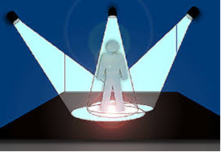
Ich heiße Lola Mamatova.
Ich bin Usbekin. Ich wurde am 5. Mai 1977 in Gulistan geboren. Vor zwei Jahren zog unsere Familie nach Samarkand um, wo ich jetzt mit meinen Eltern wohne. Mein Vater ist Arzt, er arbeitet im Krankenhaus. Meine Mutter ist Hausfrau.
Unsere Familie besteht aus fünf Personen. Ich habe eine jüngere Schwester und einen Bruder. Sie sind Schüler. Barno geht in die 5. Klasse, Bobur — in die 9. Klasse. Unsere Familie ist sehr freundlich. Im Mai habe ich die Schule absolviert. Ich hatte nur gute Noten in der Schule und lernte mit großem Interesse. Ich nahm auch am gesellschaftlichen Leben aktiv teil.
Literatur war mein Lieblingsfach. Mein Literaturlehrer war ein gebildeter Mann. Er lehrte uns, usbekische Klassiker verstehen, die Sprache und den Stil schätzen. Er machte uns mit modernen Autoren bekannt, half die Geschichte und das moderne Leben besser zu verstehen. Er ermunterte mich Literaturlehrerin zu werden. In diesem Jahr habe ich die Schule absolviert und mich an der philologischen Fakultät der Hochschule beworben.
Ich hoffe sehr, dass mein Traum in Erfüllung geht und ich studieren kann.
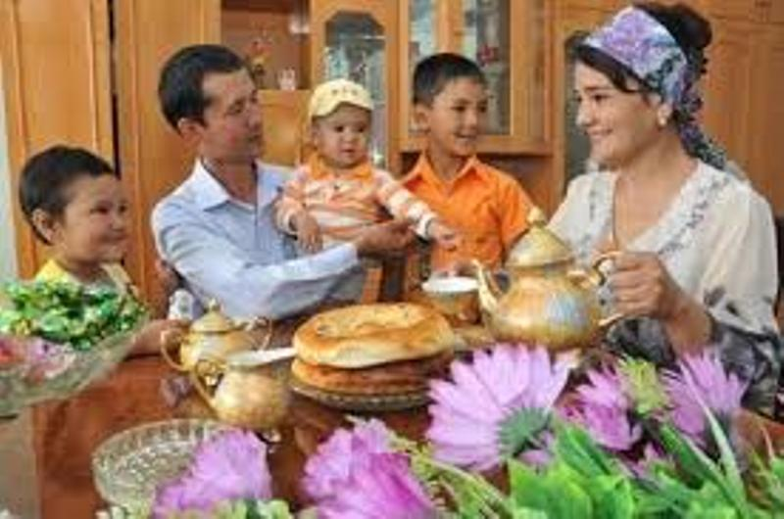
Meine Familie
Meine Familie ist nicht groß und nicht klein. Wir wohnen zu viert. Meine Familie besteht aus meinen Eltern (meiner Mutter und meinem Vater) und meiner Schwester. Mein Vater ist vierzig Jahre alt. Meine Mutter ist vierunddreißig Jahre alt. Ich und meine Schwester sind Zwillinge. Vor kurzem haben wir unseren zehnten Geburtstag gefeiert Ich und meine Schwester gehen in die vierte Klasse einer Schule mit erweitertem Deutschunterricht. Wir lernen Deutsch ab erster Klasse. Die Deutschunterrichte machen uns viel Spaß und wir können schon gut Deutsch sprechen. Im vorigen Jahr waren wir mit unseren Eltern in Deutschland bei unseren Freunden. Diese Ferienreise war sehr angenehm und interessant. Unsere Eltern arbeiten sehr viel. Unsere Mutter ist Schwimmlehrerin. Sie arbeitet in einer Sportschule, die über eine große Schwimmhalle verfügt. Am Wochenende gehen alle Familienangehörigen in die Schwimmhalle, weil wir alle sehr gerne schwimmen. Unser Vater ist Kinderarzt. Er arbeitet in einer modernen Kinderklinik. Er hat viel zu tun und kommt oft spät nach Hause zurück.

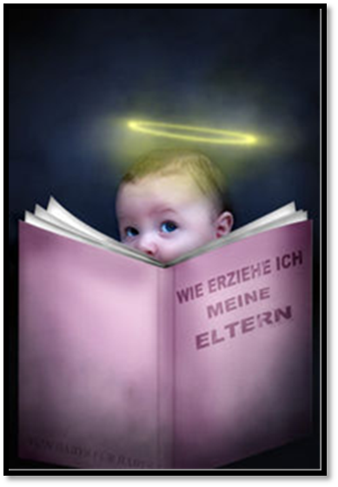
Meine Eltern
Die Eltern sind nicht nur meine Erzieher, sondern auch meine besten Freunde und Berater. Sie kümmern sich täglich um meine Gesundheit, sorgen dafür, dass ich alles Nötige für meinen Unterricht habe. Wenn ich am Morgen erwache, steht schon mein Frühstück auf dem Tisch und wenn ich aus der Schule nach Hause komme, wartet schon auf mich das fertige Mittagessen.
Die Eltern interessieren sich immer dafür, wie meine Leistungen in der Schule sind und welche Hilfe ich im Unterricht brauche. Zum Unterschied von manchen anderen Schülern habe ich mit meinen Eltern keine Konflikte. Wir verstehen einander sehr gut. Mein Vater bringt mir viele nützliche Fertigkeiten bei. So verstehe ich jetzt verschiedene Geräte zu reparieren, auch manchmal unser Fahrrad oder Auto. Meine Mutter brachte mir Liebe zur Musik bei. Mir gefällt sowohl klassische, als auch moderne Musik.
Die Mutter spielt selbst gut Klavier und hat eine gute Stimme. Wenn wir abends alle beisammen sind, unterhalten wir uns oft, tauschen unsere Meinungen über die Probleme der Gegenwart aus. Ich verbringe auch meine Freizeit gern mit den Eltern zusammen. Im Winter unternehmen wir Skiwanderungen und im Sommer erholen uns gewöhnlich am Meer oder im Dorf bei meinen Großeltern. Dort gibt es für uns alle Arbeit.
Meine Oma und Opa sind nicht mehr imstande selbst mit allem fertig zu werden. Es macht uns Spaß ihnen im Gemüse und im Obstgarten zu helfen. Müde, aber zufrieden kommen wir nach Hause zurück und sprechen noch lange darüber, was wir auf dem Lande getan haben. Schon jetzt spreche ich mit meinen Eltern über meinen künftigen Beruf. Sie geben mir viele gute Ratschläge, aber lassen mich selbst eine richtige Wahl machen. Ich ehre und achte meine Eltern und bin ihnen für alles dankbar, was sie für mich tun.
Mein Freund
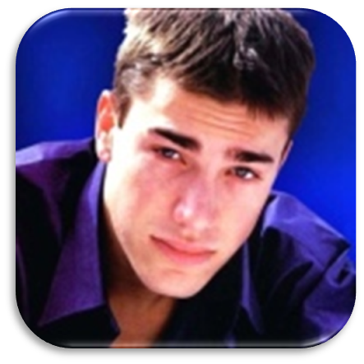
Ich habe einen Freund, er heißt Olim. Olim ist 16 Jahre alt. Er ist groß und breitschultrig, hat schwarze lockige Haare, braune Augen. Olim ist ein sehr guter Freund. Ich finde ihn willensstark, mutig, hilfsbereit.
Wir kennen uns schon lange, er ist mein Mitschüler. Seine Berufswünsche ändern sich ständig. Bald will er Flieger werden, bald wieder Arzt, Schlosser oder Zimmermann. Er ist ein guter Alpinist (Läufer, Boxer, Ruderer, Schwimmer). Wir spielen oft Tennis mit ihm auf dem Tennisplatz. Gern gehen wir ins Kino. Wir haben amerikanische und russische Spielfilme gern. Besonders gut gefallen uns Filmkomödien und Horrorfilme.
Olim hat Musik gern, er spielt Gitarre und singt dazu. Er hat sehr viele neue Kassetten, CDs. Wir hören oft seine Langspielplatten mit Tanzmusik (Beatles, 2 Unlimited). Ich kann mit allen meinen Problemen zu ihm gehen und ihm vertrauen.
Meine Freundin
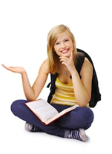
Unser Leben ist reich an menschlichen Beziehungen. Darunter nimmt die Freundschaft einen besonderen Platz ein. Es ist sehr wichtig einen treuen Freund im Leben zu haben. Man kann mit ihm über alle Probleme sprechen, ihm allesanvertrauen.
Ich möchte über meine Freundin erzählen. Sie heißt Nigora und ist 16 Jahre alt. Ira ist mittelgroß, hat blaue Augen und helle Haare. Wir kennen uns schon lange, sie ist meine Mitschülerin. Nigora hat einen guten Charakter, ist immer hilfsbereit. Ihre Lieblingsfächer sind Geschichte, Literatur und Deutsch. Wir haben viele gemeinsame Interessen wie Sport, Bücher, Musik, Literatur. Gern hören wir zusammen Musik, gehen ins Kino oder spielen Volleyball.
Nach der Schule möchte Nigora studieren und Lehrerin werden. Schon jetzt hilft sie ihrem jüngeren Bruder bei den Hausaufgaben und sorgt für ihn. Wir haben es zusammen nie langweilig, schätzen unsere Freundschaft.

Unsere Schule
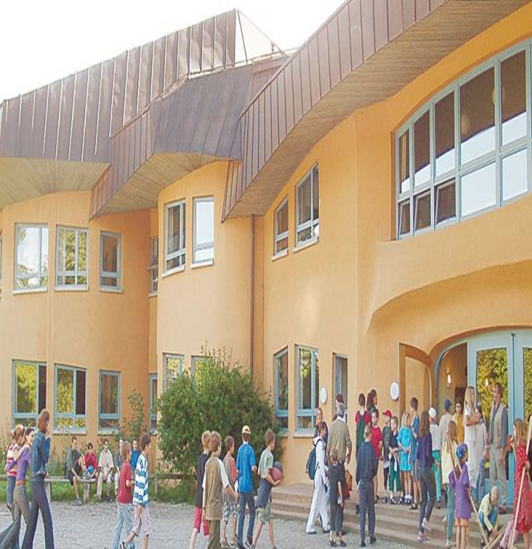
Das Schulleben ist ein wesentlicher Teil des Lebens jedes Menschen. Die Kinder werden in der Regel mit sechs-sieben Jahren eingeschult. In elf Jahren danach machen sie ihr Abitur. Ich lerne in der Schule Nr. 329 mit erweitertem Deutschunterricht. In unserer Schule schenkt man große Aufmerksamkeit dem Deutschunterricht. Unsere Schule ist ein modernes graues fünfstöckiges Gebäude. Obwohl dieses Gebäude vor vielen Jahrzehnten gebaut wurde, sieht es sehr schön und gepflegt aus. Vor kurzem wurde unsere Schule grundsätzlich renoviert. Im Erdgeschoß befinden sich die Garderobe, die Schulbibliothek, die Turnhalle und die Kantine. Im ersten Stock befinden sich die Klassenzimmer der Grundschule. Im zweiten Stock befinden sich die Kanzlei, das Kabinett des Schuldirektors, das Kabinett des Schularztes und die riesengroße Aula. Im vierten und fünften Stock sind die Klassenräume für Physik, Biologie, Geographie, Mathematik, Chemie, Astronomie und für andere wichtige Schulfächer untergebracht. Die Klassenzimmer unserer Schule sind hell und geräumig. Sie sind mit modernen Computern und anderen nützlichen Geräten ausgerüstet.
Die Bibliothek
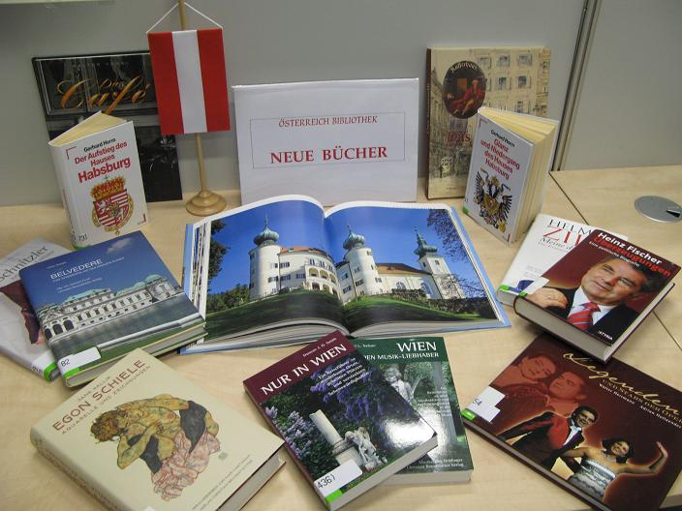
Die Universität hat eine Bibliothek. Sie liegt im Erdgeschoß. Sie ist groß und hell. Dort sind viele Bücher, Zeitungen und Zeitschriften. In der Bibliothek gibt es auch ausländische Bücher. Die Studenten, Lehrer und Aspiranten besuchen die Bibliothek oft. Die Bibliothekarinnen helfen den Lesern die nötigen Bücher zu finden.
Im ersten Stock liegt ein Lesesaal. Der Lesesaal ist auch groß und hell. Dort stehen viele Tische und Stuhle. Im Lesesaal herrscht immer reges Leben. Die Studenten lesen hier die Werke von Alischer Nawoi, Babur, Abdulla Kadiri und anderer Schriftsteller und Dichter mit großem Interesse. Wir arbeiten im Lesesaal gern.
Im Auditorium
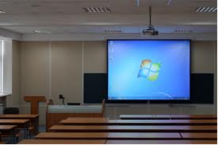
Hier ist ein Zimmer. Es ist ein Auditorium. Es liegt oben. Das Auditorium ist groß und hell. Es hat drei Fenster. Die Fenster sind breit und hoch. Die Decke ist weiß. Die Wände sind hellgrün. Oben hängen sechs Lampen. Vorn hängt die Tafel. Rechst ist die Tür. Die Tür ist braun. Darüber hängt die Uhr. Die Uhr ist Rund. Links hängen viele Tabellen und Bilder. Viele Tische und Stühle stehen auch hier. Heute haben die Hörer drei Stunden Unterricht. Zuerst kommt der Gruppenälteste. Er öffnet das Fenster und lüftet das Zimmer. Er bringt ein Stück Kreide und den Lappen. Dann schreibt er das Datum an die Tafel. Jetzt ist alles in Ordnung.
Um 8.30 Uhr betreten alle Hörer das Auditorium. Da kommt der Lehrer und der Unterricht beginnt.
Während der Stunde lesen viele Hörer den Text, dann übersetzen sie diesen Text und beantworten einige Fragen zum Text. Der Unterricht dauert 80. Minuten. Jeden Tag haben die Hörer drei oder vier Doppelstunden. Um zwei Uhr ist die Stunde zu Ende. Die Hörer schließen die Bücher und Hefte und verlassen das Auditorium.

Meine Arbeitspflichten zu Hause
Meine Eltern arbeiten und kommen erst abends nach Hause. Sie sind müde und brauchen Entspannung. Sie machen aber noch viel im Haushalt. Darum müssen wir Kinder ihnen Hilfe leisten, damit sie sich auch gut ausruhen können. Jeden Tag bringe ich mein Zimmer in Ordnung und am Sonnabend stehe ich beim Aufräumen der ganzen Wohnung auch nicht abseits.
Gewöhnlich mache ich mit dem Staubsauger Teppiche und gepolsterte Möbel sauber. Diese Arbeit fällt mir leicht und macht Spaß. Die Mutter hat in der Regel in der Küche viel zu tun. Darum spüle ich nach dem Essen das Geschirr ab und stelle es in den Geschirrschrank. Morgens gehe ich in die Bäckerei und kaufe frisches Brot und Semmeln. Am Sonntag machen wir mit dem Vater Einkäufe auf dem Markt.
Meine kleine Schwester geht noch in den Kindergarten, der ziemlich weit von unserem Haus entfernt ist. Ich begleite sie morgens und hole sie abends vom Kindergarten ab. Das mache ich gern, weil ich meine Schwester liebe, und weil sie immer nett und gehorsam ist. Im Sommer helfe ich meinem Vater, wenn unsere Wohnung renoviert wird. Wir kaufen zusammen Tapeten und Klebstoff und machen uns an die Arbeit.
Der Vater schneidet Tapetenstreifen und ich bestreiche sie mit Klebstoff. Danach beklebt der Vater die Wände und ich helfe ihm dabei. Das mache ich besonders gern, weil nach der Renovierung die Wohnung sehr schön aussieht. Ich bin glücklich, dass meine Arbeit zu Hause den Eltern Möglichkeit gibt sich zu entspannen und am nächsten Tag munter wieder zur Arbeit zu gehen.

Arbeitstag meiner Eltern
Der Arbeitstag meiner Eltern beginnt gewöhnlich sehr früh. Die Mutter erwacht am frühesten und bereitet das Frühstück zu. Der Vater steht etwas später auf, wäscht und rasiert sich schnell und hilft der Mutter den Tisch zum Frühstück zu decken.
Nach dem Frühstück spüle ich das Geschirr ab und bereite mich zur Schule vor und meine Eltern gehen zur Arbeit. Mein Vater ist Ingenieur und arbeitet in einem Forschungsinstitut. Sein Arbeitstag dauert 8 Stunden. Er macht interessante Erfindungen auf dem Gebiet der Elektronik. Meine Mutter ist Ärztin. Sie arbeitet in einer Poliklinik nicht weit von unserem Haus. Meine Mutter kuriert Kinder. Sie untersucht sie in der Poliklinik und besucht auch die Kranken zu Hause. Sowohl die Mutter als auch der Vater kommen müde, aber glücklich nach Hause, weil ihre Arbeit ihnen Freude macht.
Wenn wir alle wieder zusammenkommen und Abendbrot haben, fragen mich die Eltern, welche Leistungen ich im Unterricht habe. Dann liest der Vater Zeitungen und sieht fern. Die Mutter strickt und näht sehr gern. Darum sitzt sie gewöhnlich an der Nähemaschine und bereitet für uns immer etwas Schönes vor. Wenn im Hause etwas zu reparieren ist, macht das der Vater. Jeden Abend kontrollieren die Eltern meine Schularbeiten. Sie fragen auch, ob ich alles Nötige für den Unterricht in meine Schultasche gelegt habe. Danach besprechen meine Eltern noch einige Probleme, die sie bewegen, und gehen um 23 (dreiundzwanzig) Uhr zu Bett.
"Tagesablauf"
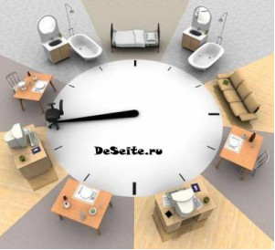
Odina steht nicht besonders früh auf, weil ihr Arbeitstag erst um 11.00 beginnt. Normalerweise steht sie um 08.30 auf. Nach dem Aufstehen geht sie ins Bad, duscht sich und putzt ihre Zähne. Dann erkundigt sie sich nach dem aktuellen Wetterbericht und zieht sich dementsprechend an. Um 09.00 frühstückt Odina. Zum Frühstück macht sie immer Toastbrot und Spiegeleier oder weichgekochte Eier. Sehr gerne isst Odina auch Quark und Käse. Jeden Morgen trinkt sie ein Glas Orangensaft und eine Tasse Kaffee mit Milch. Odina arbeitet in der Kanzlei einer Fahrschule. Diese Fahrschule befindet sich nicht weit von ihrem Haus. Deshalb läuft sie in die Schule gewöhnlich zu Fuß. Wenn das Wetter schlecht ist, steigt sie in den Bus ein. Gegen 15.00 geht Odina in ein kleines Cafe gegenüber der Fahrschule und isst zu Mittag. Um 19.00 ist ihr Arbeitstag zu Ende. Nach der Arbeit geht Odina selten direkt nach Hause. Oft besucht sie am Abend ihre Schwester und Freundinnen. Mindestens zweimal wöchentlich geht sie nach der Arbeit einkaufen. Zwischen 21.00 und 22.00 kommt Odina gewöhnlich nach Hause. Da sie die Abendmahlzeit größtenteils bei ihrer Schwester oder in einer Kneipe mit ihren Freundinnen einnimmt, trinkt sie nur Tee am Abend. Sie sieht dabei auch gerne fern und liest Bücher und Zeitschriften. Um 24.00 geht sie schlafen.
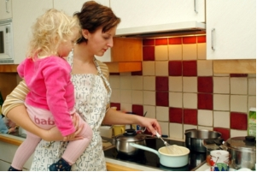
Die Hausfrau
Ich bin Hausfrau. Das ist nicht mein Beruf, das ist meine jetzige Beschäftigung. Ich bin Psychologe von Beruf. Im Moment arbeitet nur mein Mann. Wir haben zwei Söhne und ich muss auf sie
aufpassen. Der jüngere Sohn ist vier Jahre alt. Er geht in den Kindergarten. Der ältere Sohn ist acht Jahre alt. Er geht in die Schule in die dritte Klasse. Somit muß ich meinen jüngeren Sohn täglich um 8 Uhr in den Kindergarten bringen.
Dem älteren helfe ich morgens ihre Schulsachen zu packen. In die Schule geht er selbst. Im Laufe des Tages schaffe ich die Ordnung in der Wohnung und mache Einkäufe.
Natürlich muß ich auch das Essen für meine Familie kochen und das nimmt auch Zeit. Am Abend, um 17 Uhr hole ich meinen jüngeren Sohn vom Kindergarten ab. Außerdem passe ich auf das 4-jährige Kind von Nachbarn auf. Seine Eltern kommen nach Hause erst um 19 Uhr abends. Deshalb hole ich es auch vom Kindergarten ab und es bleibt mit uns noch ein paar Stunden. Zu Hause helfe ich meinem älteren Sohn die Schul-Hausaufgaben zu machen. Meine Kinder brauchen viel Aufmerksamkeit. Ich gehe mit ihnen täglich spazieren.
Dreimal pro Woche gehe ich mit dem jüngeren Sohn in einen Kinderclub. Am Wochenende gehen wir zusammen gewöhnlich zu Attraktionen. Als Hausfrau habe ich immer viel zu tun und oft habe ich leider keine Zeit für mich selbst.

ICH BIN KRANK
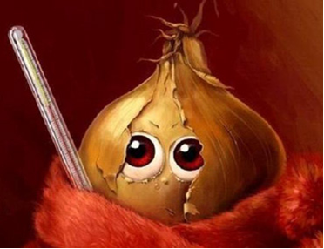
Ich besuche die Poliklinik nicht oft. Zum Arzt gehe ich, wenn ich Kopf- Halsschmerzen, Fieber oder Grippe habe. Ich melde mich beim Arzt an. In meiner Stadt sind alle krankenversichert, jeder hat einen Versicherungsausweis. Bei der Anmeldung muss man einen Versicherungsausweis vorzeigen. Vorige Monat war ich krank. Ich war erkältet, und fühle ich mich nicht wohl. Ich hatte Husten und Schnupfen. Ich habe auch Kopfschmerzen und Hals tat mir weh. Ich habe den Arzt geholt. Der Arzt hat mir einige Fragen gestellt und hat mich gründlich untersucht. Er hat mir abgeforscht, einen Puls gefühlt und Blutdruck gemessen. Der Arzt hat mir Kopfschmerzentabletten, einen Hustensaft und Vitamine verschreiben. Und er hat mir auch einige nützliche Ratschlage gegeben: ich musste einige Tage im Bett bleiben. Ich habe Tabletten, Hustensaft und Nasentropfen dreimal pro Tag genommen: morgens, mittags und abends. In einer Woche habe ich die Röntgenabteilung besucht und der Arzt hat mich noch einmal gründlich untersucht. Ich fühle mich jetzt wohl. Mein Kopf und mein Hals tut mir nicht mehr weh. Ich bin jetzt ganz gesund und besuche alle Vorlesungen und Lehrveranstaltungen.

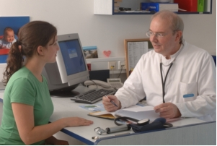
Beim Arzt
Es kann vorkommen, dass man krank wird. Wenn man krank ist, muss man zum Arzt gehen.
Wir haben frei denjenigen Arzt wählen dürfen, zu dem wir das größte Vertrauen haben. Mein Hausarzt heißt Anton Ivanovich. Er hat viele Patienten. Er hat am einen Tag vormittags, am anderen Tag nachmittags Sprechstunde. Er ist Facharzt für innere Krankheit, wie es die meisten Hausärzte sind. Er ist sehr gewissenhaft, deshalb haben ihn so viele gewählt.
Der Arzt untersucht den Kranken gründlich. Man muss den Oberkörper frei machen, er horcht Herz und Lungen ab, misst den Blutdruck und fühlt den Puls. Man muss den Mund öffnen, er schaut sich die Mandeln, die Zunge, den Hals und die Augen an. Er verschreibt etwas gegen die Krankheit.
Die Medikamente muss man in der Apotheke kaufen und vorschriftsgemäß einnehmen. Einige Tage später muss man zur Nachuntersuchung zurückkommen, wenn es der Arzt anordnet. Wenn er die Krankheit nicht eindeutig feststellen kann, schickt er den Patienten ins Laboratorium. Dort nimmt man eine Blut- und Urinprobe. Mit den Befunden geht der Patient zurück und der Arzt schickt ihn weiter zur Fachambulanz. Dort arbeiten Fachärzte. Der zuständige Facharzt untersucht den Patienten und wenn er nicht helfen kann, muss der Kranke ins Krankenhaus.
In einer Poliklinik arbeiten Internisten, Chirurgen, Frauenärzte, Rheumatologen, HNO-Ärzte, Augenärzte und Zahnärzte. Wir gehen jedes Jahr zum Zahnarzt. Man hat oft Angst davor, denn die Behandlung kann schmerzhaft sein. Man muss sich jeden Tag mindestens zweimal die Zähne richtig putzen und wenig Süßigkeiten, dafür aber viel Obst essen. Die Vorbeugung ist sehr wichtig. Wenn man sich gesund ernährt, nicht raucht, nicht viel Alkohol trinkt, dafür aber viel Sport treibt und sich viel an der frischen Luft aufhält, wird man nicht so leicht krank. Vorsicht ist besser als Nachsicht! In Russland werden auch die kleinen Kinder gegen Tuberkulose, Masern, Mumps, Pocken und Kinderlähmung geimpft. Es gibt lebensgefährliche Krankheiten wie AIDS und Krebs. Es gibt leichtere Krankheiten, die auch zu Hause geheilt werden können, wie zum Beispiel Halsschmerzen, Kopfschmerzen, Bauchschmerzen, Magenschmerzen, Erkältung oder Grippe. Im Winter sind die Leute oft krank, meistens haben sie Grippe. Die typischen Symptome dieser Krankheit sind: man fühlt sich unwohl, der Hals wird rot, die Zunge ist belegt und man hat Fieber. Ich bin nicht oft krank, aber manchmal bekomme ich eine Grippe. Ich bin dann schwach und müde. Der Arzt empfiehlt mir viel Vitamine zu essen, Tee zu trinken und eine Woche lang das Bett zu hüten.
Das Leben im Dorf
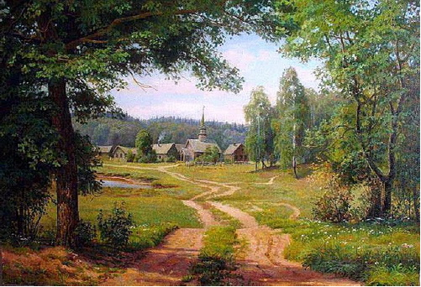
Ich lebe in einem kleinen Dorf in einer unheimlich malerischen Gegend. Um unser Dorf herum sind viele Felder, Seen, kleine Flüsse und Wälder. Das Leben auf dem Lande gefällt mir und allen Mitgliedern meiner Familie sehr gut. Wir haben ein neues zweistöckiges Haus. Dieses Haus wurde vor ein paar Jahren gebaut. Es ist aus Rundholz gemacht und sieht sehr schön aus. Um das Haus gibt es einen großen Garten. Im Garten wachsen Gemüse und Obst. Es gibt hier viele Apfelbäume, schwarze und rote Johannisbeeren, Himbeeren, etc.
Meine Mutter ist eine Hausfrau und führt unseren Haushalt. Sie hat immer sehr viel im Haus und im Garten zu tun. Mein Vater arbeitet in einer Stadt in der Nähe von unserem Dorf und kann ihr nur an Wochenenden helfen.
Unsere Heimat
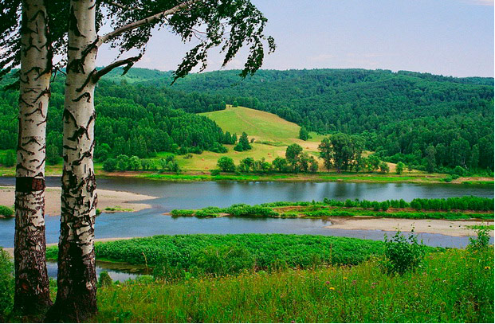
Was bedeutet der Begriff «Heimat» für uns? Sprechen wir über ein Gefühl oder über einen Ort? Der Begriff «Heimat» ist sehr umfassend und bezieht sich auf mehrere Sachen. Jedenfalls ist Heimat viel mehr als Familie, Familienhaus, Heimatort, Heimatstadt bzw. Heimatland. Diese materiellen Objekte sind nur ein Teil des Begriffes «Heimat». Mit der Heimat sind immer auch verschiedene besondere Gedanken, Gefühle, Erinnerungen, Sitten, Bräuche, Gewohnheiten, Lieder, Sprachen, etc. verbunden.
Jeder Mensch hat seine Heimat. Für jeden Menschen bedeutet der Begriff «Heimat» etwas ganz persönliches, besonderes und einmaliges. Es ist nicht immer einfach, diesen Begriff zu erklären. Für jeden Menschen kann etwas ganz persönliches mit der Heimat verbunden werden, was der andere nicht unbedingt versteht. Aber Heimat ist für alle das, woran man sich in erster Linie erinnert, wenn man im Ausland, weit von seinem Familienhaus bzw. von seiner Familie ist, etc.
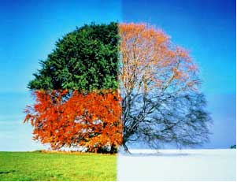
Die Jahreszeiten
Insgesamt gibt es vier verschiedene Jahreszeiten: Frühling, Sommer, Herbst und Winter. Jede Jahreszeit besteht aus drei entsprechenden Monaten. Praktisch jeder Mensch hat seine Lieblingsjahreszeit.
Die Frühlingsmonate sind März, April und Mai. Im Frühjahr wird das Wetter immer wärmer. Das ist die Übergangszeit vom Winter zum Sommer. Der Schnee taut, viele Vögel kommen aus den warmen Ländern zurück. Das Gras und die Bäume werden grün, die ersten Blumen erscheinen.
Nach dem Frühling kommt der Sommer. Die Sommermonate sind Juni, Juli und August. Im Sommer wird das Wetter richtig warm. Man kann sich sonnen und baden. Die Kinder haben im Sommer Ferien und viele Erwachsene wählen die Sommermonate für ihre Urlaubszeit.
Der Herbst ist eine sehr schöne Jahreszeit. Die Herbstmonate sind September, Oktober und November. Im Herbst ist das Wetter oft regnerisch und windig. Die Blätter auf den Bäumen werden bunt und es kommt langsam zum Blätterfall. Die Vögel fliegen in die Länder, wo das Wetter wärmer ist. Im Herbst erntet man Obst, Gemüse und Getreide. Im Wald kann man Pilze und Beeren sammeln.
Nach dem Herbst kommt der Winter. Die Wintermonate sind Dezember, Januar und Februar. Der Winter ist die kälteste Jahreszeit. Die Temperaturen liegen üblicherweise unter 0°C. Es schneit oft und die Erde wird mit Schnee bedeckt. Im Winter kann man Schlittschuh und Schi laufen, Schneeballschlachten machen und Schneemänner bauen.

Urlaub
Im Urlaub vergisst man Hektik, Alltag und Job und bekommt eine Möglichkeit, sich zu entspannen und sich zu erholen. Jedes Land hat sein Urlaubsgesetz, welches den bezahlten Mindesturlaub festsetzt. In Russland sind es achtundzwanzig Arbeitstage. Bei Berechnung von Arbeitstagen werden alle arbeitsfreie Tage und Feiertage ausgeschlossen. Arbeitgeber sind nicht berechtigt, den Mindesturlaub zu verkürzen. Sie dürfen ihn nur verlängern. Jeder Tag bringt dem Menschen neue Ermüdung, die zur bestehenden Ermüdung hinzukommt. Arbeitsfreie Tage von alleine können die gesamte Ermüdung nicht ausgleichen. Dadurch wächst das Erholungsbedürfnis des Menschen. Das heißt, die Verkürzung der Arbeitszeit und die Verlängerung der Urlaubszeit haben eine medizinische Begründung.
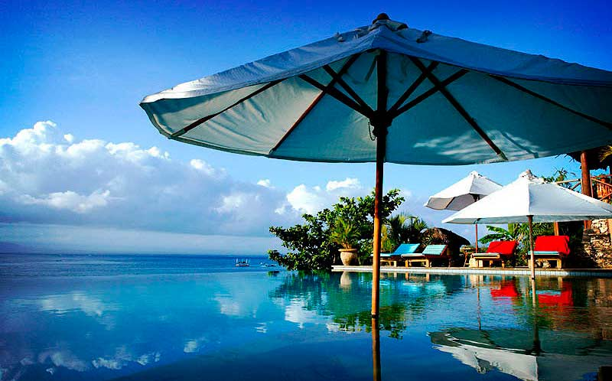
Aber die Menschen brauchen Erholung nicht nur wegen Ermüdung. Die arbeitenden Menschen müssen täglich die gleichen Leistungen erbringen. Diese Monotonie übt auch einen negativen Einfluss auf menschliche Psyche aus. Es ist bewiesen, dass die Erholung der menschlichen Seele und des menschlichen Körpers erst nach den ersten zwei Wochen einsetzt. Es gibt verschiedene Urlaubstypen, die aktiv oder passiv sein können. Zu den aktiven Urlaubstypen zählt man Bergsteigen, Wandern, Schilaufen u. ä. Zu den passiven Urlaubstypen werden beispielsweise Strandurlaub und Erholung in balneologischen Kurorten gezählt. Jeder Mensch muss einen richtigen Urlaubstyp wählen. Das heißt, der Urlaub muss ihm eine Möglichkeit geben, sich von der bisherigen Tätigkeit vollständig zu erholen. Besonders erholsam ist es für die Menschen, den Urlaub dort zu verbringen, wo sie sich mit ihnen selbst im Einklang befinden. Ein gut gelungener Urlaub hat eine positive Auswirkung auf den Menschen mindestens im Laufe eines Jahres.

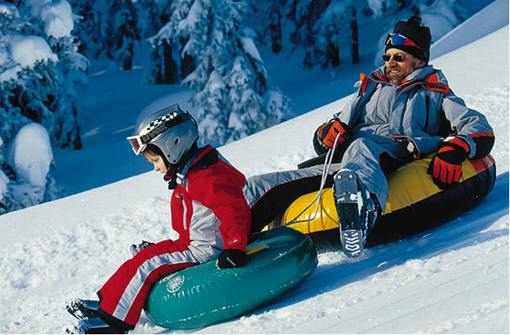
Meine Winterferien
Die Schuler haben viermal im Jahre die Ferien. Die Winterferien beginnen in allen Schulen am 30.sten Dezember und dauern 2 Wochen. Im Winter ist die Natur sehr schon. Besonders schon ist die Natur auf dem Lande. Meine letzten Winterferien verbrachte ich bei meiner Großmutter auf dem Lande. Das Dorf, wo meine Großmutter wohnt, liegt am Ufer eines Flusses. Dort gibt es auch einen großen Wald. Im Dorf treibe ich viel Sport. Ich laufe gern Schlittschuh, aber noch lieber laufe ich Ski. Alle Jungen und Mädchen des Dorfes, die Schi laufen können, nehmen ihre Schier und gehen in den Wald. Alle sind leicht gekleidet. Wir haben Sportanzuge an. Die Luft im Wald ist frisch und rein. Überall liegt tiefer Schnee. Ein weißer Teppich bedeckt die Erde. Wir spielen im Schnee, wie kleine Kinder. Nach dem Schilaufen sind wir erschöpft ( müde ). Wir gehen aber zufrieden nach Hause. Abends kann man einen neuen Film sehen, Schach spielen oder Bücher lesen. Die Zeit vergeht im Nu. ( sehr schnell ). Mit frischen Kräften kehre ich von meiner Großmutter nach Hause zurück.
Die Wohnung
Meine Familie hat eine wunderschöne Wohnung in einem sechsstöckigen Haus im Stadtzentrum. Unser Haus ist über 50 Jahre alt. Es wurde in der zweiten Hälfte des 20. Jahrhunderts erbaut.
Wir wohnen im zweiten Stock. Meine Eltern benutzen üblicherweise den Fahrstuhl und ich laufe zu Fuß. Von allen Zimmern aus haben wir einen herrlichen Blick auf den Park, der sich in unmittelbarer Nähe von unserem Haus befindet.
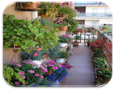
Unsere Familie besitzt eine Dreizimmerwohnung. In unserer Wohnung gibt es ein Schlafzimmer für meine Eltern, ein Zimmer für mich, wo ich schlafe und lerne, und ein großes Wohnzimmer für alle Familienmitglieder. Außerdem haben wir eine große Küche und ein Badezimmer.
Im vorigen Sommer haben wir unsere Wohnung renoviert. Wir haben neue Fenster eingebaut, die Wände in allen Zimmern tapeziert, neuen Fußboden im Wohnzimmer gemacht. Außerdem haben wir eine neue Waschmaschine und eine neue Geschirrspülmaschine gekauft. Jetzt ist unsere Wohnung wieder sehr frisch, sauber und schön und unsere Haushaltstechnik völlig funktionsfähig.

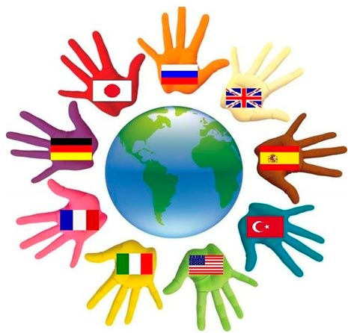
Sprachkurs
Ich bin Petra Bauer. Ich wohne in Hamburg und arbeite in einem portugiesischen Restaurant. Unser Restaurant heißt „Lisboa“. Lisboa ist die Hauptstadt und die größte Hafenstadt von Portugal. Der Besitzer unseres Restaurants und auch einige unserer Lieferanten stammen aus Portugal. Nur wenige von ihnen verstehen und sprechen Deutsch. Aus diesem Grund besuchen wir (ich und meine Kollegen) einen Portugiesischkurs. Dreimal wöchentlich gehen wir zum Sprachunterricht. Unser Unterricht beginnt um 19.00. Unsere Sprachschule befindet sich nicht weit von unserem Restaurant. Unser Klassenzimmer ist nicht besonders groß, aber sehr gemütlich und gut ausgerüstet. Es gibt hier ein paar bequeme Tische, Arbeitsstühle, Computer, ein Fernsehgerät, ein CD- und DVD-Spieler.
Unsere Sprachgruppe besteht aus zehn Personen. Wir alle sind aus unserem Restaurant „Lisboa“. Und wir haben ein gemeinsames Ziel, Portugiesisch zu beherrschen. Wir lernen neue Vokabeln und Redewendungen, wir stellen verschiedene Dialoge zusammen, wir wiederholen Grammatik und machen sehr viele Übungen. Wir lesen diverse Texte und erzählen sie nach. Immer bekommen wir unsere Hausaufgaben und machen diese sehr sorgfältig.

Mein zukünftiger Beruf
Nach Abschluss der Schule beginnt für Millionen ehemalige Schüler das selbständige Leben. Viele Möglichkeiten gibt es: das Technikum, die Hochschule, die Universität. Es ist nicht leicht zwischen mehr als 2000 Berufen einen Beruf zu wählen. Manche holen sich Rat bei den Eltern, andere können sich sogar nach Beendigung der Schule zu Nichts entschließen. Was mich betrifft, so habe ich längst gewählt. Ich werde Lehrer der usbekischen Sprache und Literatur. Die Wahl dieses Berufes war nicht zufällig. Während der ganzen Schuljahre war Literatur mein Lieblingsfach. Ich habe viele Bücher usbekischer und ausländischer Autoren gelesen.
Ich verstehe, dass das Lesen der Bücher dem Menschen beim Selbststudium und zum Lösen vieler Fragen im täglichen Leben hilft. Meine Eltern sind auch Lehrer und ich weiß, dass die Arbeit des Lehrers schwer und verantwortungsvoll ist. Die Lehrer unterrichten nicht nur ihr Fach. Sie schulen das Denkvermögen der Schüler, formen ihren Charakter, ihre Beziehung zum Leben und zu anderen Menschen.
Das ist eine große Verantwortung. Das ist nicht so leicht wie es scheint. Aber ich denke, mit der Liebe zu den Kindern, verbunden mit dem Wissen, welches ich an der Hochschule erworben habe, besteht die Möglichkeit erfolgreich in meinem Beruf zu arbeiten. Ich werde mich an der philologischen Fakultät einschreiben und bin überzeugt, früher oder später erfüllen sich meine Wünsche.
Berufstätigkeit
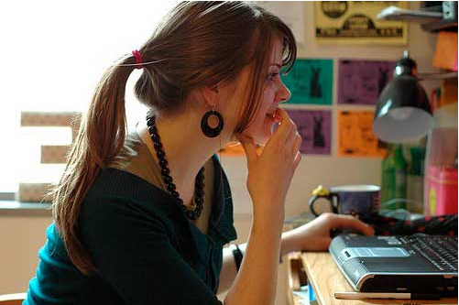
Ich bin Deutschlehrerin. Ich arbeite in einer Schule mit erweitertem Deutschunterricht. Deutsch ist meine Lieblingsfremdsprache und ich möchte, dass alle meine Schüler diese Sprache beherrschen.
Fremdsprachen spielen heutzutage eine sehr wichtige Rolle in unserem Leben. Jeder Mensch muss mindestens eine Fremdsprache erlernen, weil dies ihm in seinem weiteren Berufsleben eine große Hilfe leisten wird
Ich übe mit meinen Schülern die richtige Aussprache von deutschen Vokalen und Konsonanten. Wir lesen und übersetzen verschiedene Texte, lernen entsprechende neue Wörter, machen viele Übungen. Ständig stellen wir verschiedene Dialoge zusammen und versuchen, unsere Gedanken zum Ausdruck zu bringen. Außerdem erzähle ich meinen Schülern viele interessante Sachen über die Geschichte der deutschsprachigen Länder, über ihre Kultur, Sitten und Bräuche.
Freundschaft
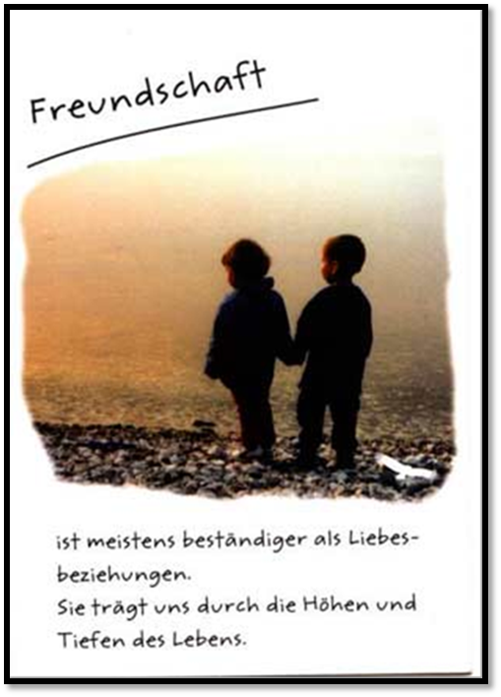
Die Freundschaft ist eine sehr wichtige Beziehung für jeden Menschen. Sie spielt eine sehr große Rolle im Leben. Ohne Freunde ist das Leben mangelhaft. Das Leben kann erst dann toll sein, wenn man einen besonderen Menschen – einen Freund – um sich hat. Ich habe drei sehr gute Freunde. Mein bester Freund ist Akbar. Akbar ist zwei Jahre älter als ich und hat unsere Schule im vorigen Jahr beendet. Er ist ein sehr interessanter Mensch. Wir können uns stundenlang unterhalten und alle möglichen Themen besprechen. Ich bekomme immer einen guten Rat von ihm. Akbar ist ein ruhiger und ausgewogener Mensch. Er ist sehr vernünftig und allseitig gebildet. Immer strebt er nach Selbstverbesserung. Für mich ist er ein richtiges Vorbild. Ich bin stolz auf unsere Freundschaft.
Wir verbringen ziemlich viel Zeit zusammen. Zweimal wöchentlich gehen wir in die Schwimmhalle und am Wochenende fahren wir üblicherweise ins Freie. Wir beide malen sehr gern. Akbar studiert Malerei an der Kunstakademie und für mich ist sie ein Hobby.

Meine beste Freundin
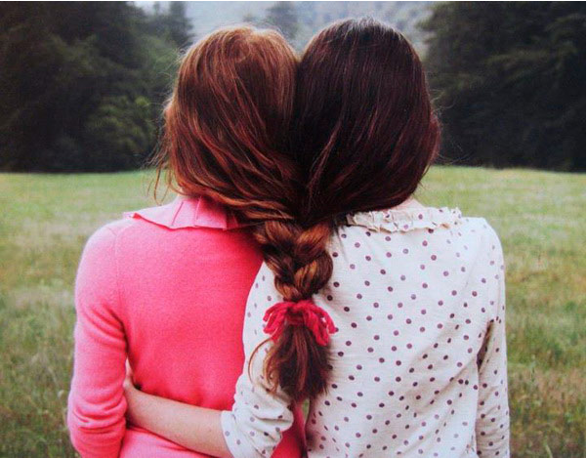
Freundschaft nimmt einen besonderen Platz in menschlichem Leben ein. Nur der ist im Leben glücklich, wer einen richtigen Freund hat. Freunde helfen immer einander; sie fühlen sich für einander verantwortlich. Meiner Meinung nach kann jeder Mensch nur einige Freunde haben.
Ich bin kontaktfreudig und kenne viele Menschen. Meine beste Freundin heißt Lobar. Sie ist sechzehn. Wir sind Freunde von klein an und gehen in dieselbe Klasse. Wenn wir das Abitur gut schaffen, wollen wir gern Lehrerinnen werden.
Jetzt beschreibe ich ihr Aussehen. Lobar ist mittelgroß. Sie hat braunes Haar und hellbraue leuchtende Augen. Durch die gesunde Gesichtsfarbe und moderne kurze Frisur, den freundlichen Blick wirkt ihr Gesicht schön und attraktiv. Ich finde sie hübsch. Sie hat einen ausgezeichneten Charakter. Sie sagt immer die Wahrheit, lügt nie. Ihre Ehrlichkeit, Gutmütigkeit und Hilfsbereitschaft insbesondere ihre Zuverlässigkeit finde ich sehr wichtig. Lobar ist lebendig, sympathisch und intelligent.
Sie beschäftigt sich mit Musik und Sport in ihrer Freizeit, spielt in einer Korbballmannschaft. Ihre Lieblingsfächer sind Biologie und Geographie. Lobar kann stundenlang über ihre Biologie erzählen. Sie liest Bücher gern. Ich lese Bücher auch und wir tauschen oft unsere Meinungen aus, weil meine Freundin ein ausgezeichneter Gesprächspartner ist.
Die Familie meiner Freundin ist nicht groß. Sie sind vier. Sie vertragen sich gut. Ihre Familie ist freundlich und ich gehe oft zu Besuch. Manchmal machen wir interessante Spaziergänge durch unsere Stadt. Das macht uns viel Spaß. Wir besuchen oft Kino, verschiedene Ausstellungen.
Lobar ist der einzige Mensch, dem ich alles erzählen kann. Ich vertraue meiner Freundin. Ich schätze diese Freundschaft sehr hoch ein. Ich bin damit zufrieden, dass ich solche zuverlässige Freundin wie Lobar habe.
Liebe
Praktisch jeder Mensch machte sich wenigstens einmal in seinem Leben Gedanken darüber, was die Liebe ist. Im Laufe unseres Lebens erleben wir dieses Gefühl einmal oder mehrmals, kurz- oder langfristig, kräftig oder oben merklich. Aber nur wenige sind imstande sogar relativ genau zu bestimmen, was dieses Gefühl bedeutet und wodurch es sich von den anderen menschlichen Empfindungen unterscheidet. Zum Beispiel, es gibt Menschen, die dieses Wort für die Bezeichnung von solchen Gefühlen, wie Leidenschaft, Sexualtrieb, Zärtlichkeit, Anhänglichkeit und sogar Mitleid verwenden. Dies zeugt von der falschen Auffassung dieses Begriffes in der modernen Welt.
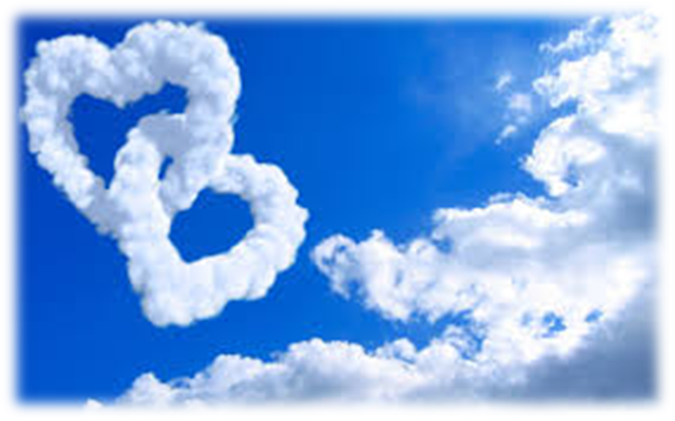
Fast alle wollen ihre große Liebe finden = lieben, und die meisten wollen auch noch geliebt werden. Dabei haben verschiedene Menschen unterschiedliche Vorstellungen über die Liebe selbst und über mögliche Gefühlsäußerungen. Das heißt, wenn zwei einander lieben, bedeutet das überhaupt nicht, dass sie einander verstehen bzw. jeder von ihnen die Vorstellungen und die Bedürfnisse seines Partners erkennt und akzeptiert.
Liebe ist untrennbar vom menschlichen Leben, weil diese Fähigkeit die Menschen von den Tieren unterscheidet. Liebe ist ein Streben nach der Unsterblichkeit, weil sie sich immer in einer Geburt realisieren muss. Liebe ist eine heftige Begier nach ganzheitlicher Verbundenheit und ein Streben danach.
Anhänglichkeit widerspricht der Liebe, weil sie die letzte tötet. Anhänglichkeit ist falsche Liebe, die am Anfang als Verliebtheit erscheinen kann. Liebe bedeutet die Bereitschaft eines Menschen sich mit einem anderen vollständig zu verbinden und sich restlos zu absorbieren.
Lebenspartner
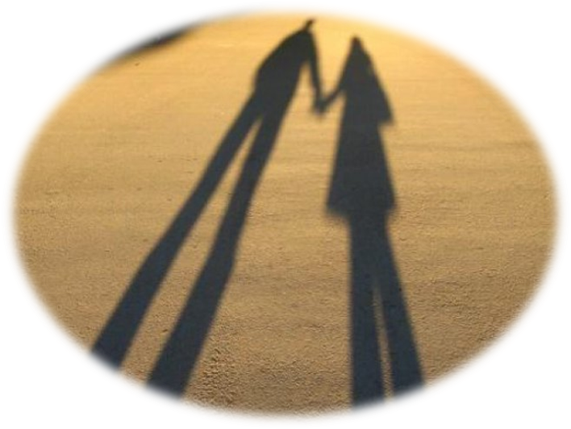
Für die meisten Menschen ist es unheimlich wichtig, einen richtigen Lebenspartner zu finden. Das ist ein ganz normales menschliches Ziel, ein bewusster Wunsch und eine natürliche Bestrebung. Vom Lebenspartner hängt gewöhnlich die gesamte Lebenszufriedenheit ab.
Aber nicht alle Menschen sind auf die Partnerschaft gezielt. Manche wollen keinen ständigen Partner haben, weil sie keine Verantwortung für eine andere Person bzw. Personen übernehmen wollen. Sie wollen immer unabhängig bleiben und das machen, was sie wollen.
Jeder Mensch hat seine eigenen Probleme. Und einige Menschen können sich nicht vorstellen, dass sie noch fremde Probleme übernehmen und lösen müssen. Das ist so, weil in die Partnerschaft alles mitgenommen wird. Wegen dieser Angst und Unlust bleiben sie allein und frei. Es ist aber kein Geheimnis, dass die menschliche Lebensdauer von Singles wesentlich kürzer ist.
Nicht jede Partnerschaft bringt Glück und Lebenszufriedenheit. Aus diesem Grund unternehmen einige Menschen mehrere Versuche, einen Traumpartner zu finden. Mehrere Frustrationen rufen bei solchen Menschen oft die Idee hervor, dass sie überhaupt nicht liebenswert sind bzw. nicht lieben können. In solchen Fällen besteht das Problem darin, dass diese Menschen unrealistische Erwartungen an sich selbst und an andere Menschen stellen.
Partnerschaft existiert in vielen verschiedenen Formen. Beide Partner können zusammenwohnen und dabei gemeinsamen Haushalt haben. Die Partner können auch in verschiedenen Haushalten (getrennt) wohnen. In einigen Fällen wohnen die Partner sehr weit auseinander und sind nicht imstande, einen gemeinsamen Haushalt zu haben. Hier muss man nicht vergessen, dass alle Menschen verschieden sind. Man wählt die Lebensform, die ihm am besten passt. Wichtig ist, dass das Leben mit dem Partner lang und glücklich ist.

Party
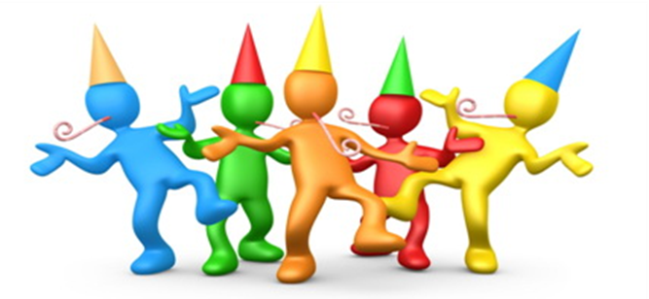
Ende Mai hat mein Bruder Rustam seinen Geburtstag. Er möchte eine große Party für seine Bekannte und Freunde organisieren. Er hat entschieden, ca. 20 Personen einzuladen. Diese Party wird in seinem Sommerhaus am letzten Maiwochenende stattfinden. Rustam wird für das Essen selbst sorgen. Er möchte Orangen, Äpfel, Weintrauben, Birnen, Erdbeeren, Pfirsiche, Bananen und Kiwi kaufen. Obst muss nur gewaschen werden, danach wird es einfach in großen Schalen serviert. Was Gemüse anbetrifft, so hat er sich für Gurken, Tomaten, Paprika und verschiedene Kräuter entschieden. Natürlich wird eine ausreichende Menge Weiß- und Schwarzbrot besorgt.
Mein Bruder hat eine sehr schöne große Gartenlaube, wo er Barbecue machen möchte. Hier wird uns kein Regen stören, obwohl wir alle hoffen, dass das Wetter schön sein wird. Rustam kauft zehn Kilo Hammelfleisch und ich werde das Fleisch für Barbecue vorbereiten. Ich werde es in Portionsstücke schneiden und am Vorabend einlegen. Das kann ich sehr gut machen, weil ich viele gute Rezepte kenne. Nach dem Essen wird es getanzt, Karaoke gesungen und gespielt. Ich bin sicher, es wird eine unvergessliche Party sein!
Ausbildung
Die Ausbildung in deutschen Schulen und Hochschulen ist kostenlos. Die deutschen Kinder werden üblicherweise mit sechs Jahren eingeschult. Das deutsche Schulsystem besteht aus der Grundschule (der Primärstufe) und der Sekundärstufe I und II (der Hauptschule, der Realschule oder des Gymnasiums). Die Grundschule umfasst die 1.-4. Klassen. Die Grundschule ist für alle Schulkinder gleich. Ab fünfter Klasse beginnt die Sekundärschule. Die Grundschule umfasst die 1.-4. Klassen. Die Grundschule ist für alle Schulkinder gleich. Ab fünfter Klasse beginnt die Sekundärschule.

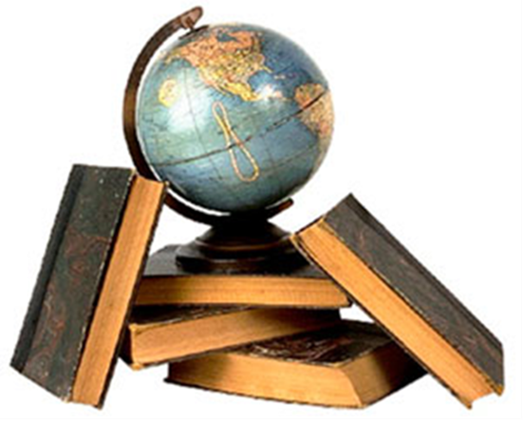
Die Hauptschule umfasst die Klassenstufen fünf bis zehn und bereitet die Schüler auf diverse praktische Berufe vor. Nach der Realschule können die deutschen Kinder gewählte Berufsausbildung beginnen. Die Berufsausbildung bekommen die jungen Leute hautsächlich im Betrieb. In der Realschule lernen die Kinder auch sechs Jahre lang. Hier sind die Anforderungen an die Schüler wesentlich höher, als in der Hauptschule. Der Realschulabschluss nach der 10. Klasse berechtigt die Kinder zur Weiterbildung an den Berufsschulen oder zur Oberstufe des Gymnasiums.
Im Gymnasium lernen die deutschen Kinder neun Jahre lang. Nach der 13. Klasse wird das Gymnasium mit dem Abitur abgeschlossen. Das Abitur berechtigt die jungen Leute zum Studium an Hochschulen und Universitäten. In Deutschland gibt es die so genannten Gesamtschulen, die die Hauptschule, die Realschule und das Gymnasium vereinigen.
Für behinderte Kinder gibt es Sonderschulen.
Fremdsprachen: Deutsch
Auf unserem Planeten gibt es ca. 6000 verschiedene Sprachen und lokale Dialekte. Alle existierenden Sprachen werden in Familien geteilt. Die größte unter den Sprachfamilien ist die indoeuropäische. Die Hälfte der Bevölkerung der Erde spricht Sprachen, die zu dieser Familie gehören. Insgesamt gehören zu dieser Familie ca. zwölf miteinander verwandte Sprachgruppen, vier von welchen besonders verbreitet sind: indische, romanische, slawische und germanische Sprachen.

Fremdsprachen spielen in unserem Leben eine sehr große und wichtige Rolle. Sprachkenntnisse ermöglichen die Kommunikation mit anderen Menschen und den Informationsaustausch. Die Beherrschung von diversen Fremdsprachen fördert die allseitige Entwicklung des Menschen und die Bildung vieler positiver Charakterzüge. Beim Erlernen von verschiedenen Fremdsprachen entwickelt (verbessert) sich die Aufmerksamkeit, die Ausdauer, die Tüchtigkeit, das Zielbewusstsein, die Logik etc. Wenn man eine Fremdsprache studiert, muss man daran viel und systematisch arbeiten. Man muss auch bereit sein, die Sprache selbständig zu erlernen und eigene Kenntnisse ohne Unterstützung von anderen Personen zu vertiefen. Dies ist eine wichtige Voraussetzung für qualitative Selbstbildung und Weiterbildung. Beim Erlernen von diversen Fremdsprachen erfährt man viel Interessantes und Neues über andere Völker und Länder, über verschiedene Bräuche und Sitten, über die Kultur und Geschichte. Deutsch ist die besonders verbreitete Sprache in Europa. Über 100 Millionen Europäer sprechen Deutsch. Deutsch ist die einzige offizielle Staatssprache in Deutschland, Lichtenstein und Österreich; Deutsch ist auch eine der Staatssprachen in der Schweiz, in Belgien und Luxemburg. Darüber hinaus gibt es sehr viele andere Länder auf unserer Erde, in welchen Deutsch mehr oder weniger verbreitet ist. Deutsch klingt nicht überall gleich, weil es wesentliche Dialektunterschiede gibt. Die lokalen Dialekte in verschiedenen Regionen können sich sehr stark von einander unterscheiden. Aber es gibt auch das sogenannte offizielle Standarddeutsch (Hochdeutsch), das alle verstehen. Hochdeutsch lernt man in den Schulen und Universitäten, verwendet in Massenmedien und im geschäftlichen Verkehr.
Das Erlernen von Fremdsprachen
Es gibt auf der Erde etwa 6000 Sprachen und Dialekte. Die meisten Sprachen der Welt sind klassifiziert und gehören zu verschiedenen Familien und Gruppen. Die größte Familie ist die indoeuropäische Familie. Die Sprachen dieser Familie bilden 4 Gruppen: germanische Gruppe, slawische Gruppe, romanische Gruppe, indische Gruppe und sind miteinander verwandt.



Man lernt Fremdsprachen seit vielen Jahrhunderten. In Russland begann man Fremdsprachen im 10. Jahrhundert zu lernen. Die Fremdsprachen sind eines der wichtigsten und effektivsten Mittel des Informationsaustausches zwischen den Menschen unseres Planeten.
Das Erlernen von Fremdsprachen entwickelt viele gute Eigenschaften. Um eine Fremdsprache zu erlernen, muss man arbeitsam, tüchtig und zielbewusst sein und an der Sprache jeden Tag arbeiten. Das Erlernen von Fremdsprachen erfordert von dem Menschen hartnäckige und systematische Arbeit.
Man muss an der Sprache viel selbständig arbeiten, und das entwickelt das Bedürfnis nach der Selbstbildung und nach der Weiterbildung. Beim Erlernen von Fremdsprachen entwickeln sich alle Arten des Gedächtnisses und verschiedene Denkoperation. Man muss doch logisch sprechen können, um den Gesprächspartner zu überzeugen. Die Fremdsprachen helfen die Muttersprache besser verstehen und ihre Besonderheiten tiefer erkennen.
Meiner Meinung nach ist das Erlernen von Fremdsprachen sehr interessant. Man erfährt viel Neues und Interessantes über andere Länder, über ihre Geschichte und Kultur, über Sitten und Bräuche anderer Völker.
In Europa spricht man mehr als 100 Sprachen. Deutsch ist die verbreiterte Sprache. Diese Sprache sprechen über 100 Millionen Menschen. Deutsch spricht man in Deutschland, Osterreich, in der Schweiz, im Fürstentum Lichtenstein und im Großherzogtum Luxemburg. Diese Länder benutzen die gleiche Schriftsprache, aber es gibt große Dialektunterschiede. Manchmal ist der Unterscheid so groß, dass sich zwei „Muttersprachler" nicht verstehen können. Es gibt auch in anderen Ländern viele Menschen, die Deutschen als ihre Muttersprache sprechen. In Europa gibt es deutschsprachige Menschen in Frankreich, Belgien, Dänemark, Italien, Polen, Ungarn, Russland. Es gibt auch deutschsprachige Bevölkerungsgruppen in Kanada, in den USA und in Afrika. Bis ins Mittelalter gab es keine einheitliche deutsche Sprache. Die verschiedenen Stämme im deutschen Sprachraum hatten ihre eigenen Dialekte und Latein war die einzige Schriftsprache. Heute nennt man die normgerechte Aussprache „Standardaussprache". Natürlich sind Dialekte nicht überall gleich. Im Norden klingt Dialekt anders als im Süden. Im Westen sprechen die Leute anders als im Osten. So ist es nicht leicht einander zu verstehen, wenn die Leute ihren Dialekt sprechen. Aber Standartdeutsch verstehen alle.
Die deutsche Sprache ist als dritte offizielle Europasprache neben Englisch und Französisch festgelegt. Als Kultursprache und Handelssprache wird Deutsch immer wichtiger.
Es ist lohn sich, Deutsch zu lernen. Denn Deutschland, Osterreich und andere deutschsprachige Länder sind Länder der hohen Kultur, der großen Dichter und Schriftsteller, Komponisten und Künstler, Erfinder und Wissenschaftler.
Tourismus
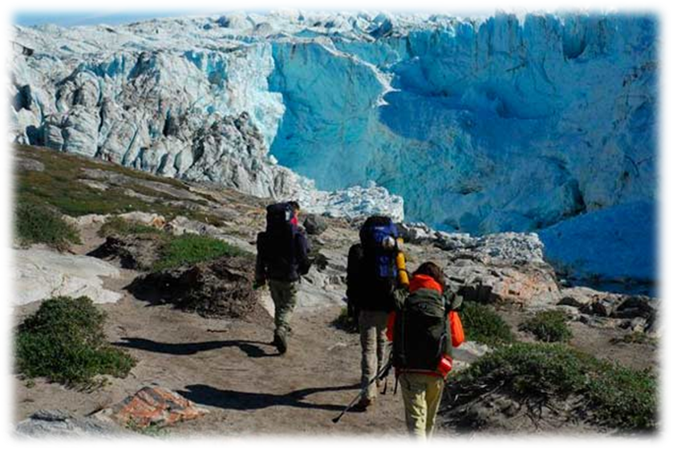
Der Tourismus spielt eine unbestreitbar große Rolle in unserem Leben. Unter dem Tourismus versteht man diverse Erscheinungen und Beziehungen im Zusammenhang mit der Reise und dem Aufenthalt einer Person in einem Ort.
Die Reisebranche ist nicht immer so populär wie heutzutage gewesen. In der Antike lagen den Reisen größtenteils Handel, Ausbildung und Pilgerschaften zugrunde. In Griechenland entstanden dann die Olympischen Spiele, an welchen die Sportler aus vielen verschiedenen Ländern teilnahmen. Reiche Römer reisten gerne in ihre Landhäuser, in die Berge, an das Meer.
Die Reisebranche erlebt einen sichtbaren Anstieg der Reiseintensität im 20. Jahrhundert nach dem 2. Weltkrieg. Ab diesem Zeitpunkt beginnt man über Massentourismus zu sprechen. Innerhalb der letzten 30 Jahre stieg die Reiseintensität besonders stark und entspricht im Moment
Weltweit gehört die Reisebranche zu den größten und wichtigsten Wirtschaftszweigen. Diese Branche ist auch der größte Arbeitgeber, der heutzutage insgesamt über 100 Millionen Menschen beschäftigt. Der Anstieg der Reiseintensität führt auch zu gewissen Umweltschäden. Dies ist in erster Linie durch die Einbeziehung der Unmengen von Verkehrsmitteln bedingt. Aber auch die verwendeten Sonnenschutzmittel, Müll und Abwässer belasten die Umwelt. Zahlreiche Touristen verbrauchen erhöhte Mengen von natürlichen Ressourcen infolge des Anstiegs vom Wasser- und Energieverbrauch in der Hotelwirtschaft.
Weitere Entwicklung der Reisebranche ist mit vielen Schwierigkeiten verbunden. Aber an Bedeutung wird der Tourismus sicherlich nicht verlieren.

Usbekistan

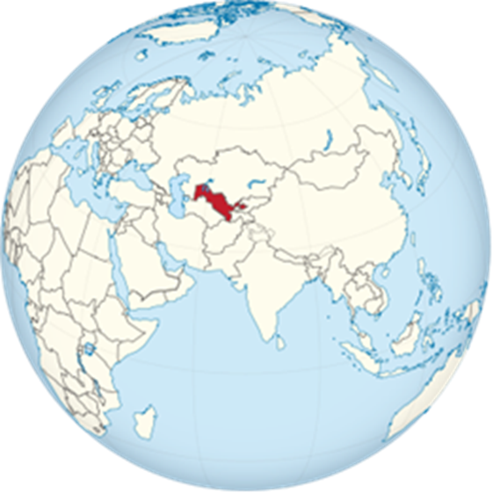
Usbekistan ist ein bevölkerungsreicher Staat in Zentralasien. Nachbarländer sind Kasachstan, Kyrgysstan, Tadschikistan, Afghanistan und Turkmenistan.
Geographie
Usbekistan hat eine Fläche von 447.400 und liegt im mittleren Zentralasien. Es ist ein Binnenstaat, der selbst nur von Binnenstaaten umgeben ist (diese Eigenschaft teilt es weltweit nur mit dem Fürstentum Liechtenstein). Usbekistan grenzt im Norden und Nordosten an Kasachstan, im Osten an Kyrgysstan und Tadschikistan, im Süden an Afghanistan
und im Südwesten an Turkmenistan. Den nordwestlichen Teil des Landes nimmt die autonome Republik Karakalpakstan ein.
Politische Gliederung
Usbekistan ist in 12 Provinzen, eine autonome Republik und eine Stadt mit Provinzrang gegliedert: Andischan, Buchara, Fergana, Dshisak, Namangan, Nawoi, Karschi, Samarkand,
Gulistan, Termes, Taschkent, Urgentsch, Republik Karakalpakstan Nukus
Usbekistan erstreckt sich von den Wüsten am Aralsee im Westen über ca. 1.200 km bis zum fruchtbaren Ferghanatal im Osten. Südwestlich des Sees befindet sich das flachwellige, wüstenhafte Ustjurt-Plateau, dessen Westhälfte zu Kasachstan gehört und das ein großes Naturreservat bildet. Der größte Teil der Fläche Usbekistans wird von Wüsten eingenommen. Südöstlich des Aralsees im Tiefland von Turan erstreckt sich die Kysylkum-Wüste, die vier Zehntel der Staatsfläche Usbekistans umfasst und sich auf dem angrenzenden Territorium Kasachstans fortsetzt. Sie wird nur durch einige Restmassive unterbrochen, die im Gebirge Aktau 920 m Höhe erreichen. Südlich davon liegt eine große Steppenlandschaft, durch die der Amudarja fließt. Die wichtigsten landwirtschaftlichen Anbauflächen befinden sich in den großen Oasen um Samarkand, Buchara und Taschkent sowie im Ferganatal.
Im Osten Usbekistans liegen die Turkestankette und die vorgebirgige Landschaft des Tienschans. Der höchste Berg Usbekistans ist der Beshtor, auf dem sich die Ortschaft Adelunga Toghi befindet. Er hat eine Höhe von 4.301 m. Die tiefste Stelle im Land liegt 12 m unter dem Meeresspiegel im Kysylkum. Die Wüste „Kysylkum“– zu Deutsch – „Rote Sandwüste“ – anschließt.
Flüsse
Durch Usbekistan fließen die zwei wichtigsten Zuflüsse des Aralsees und größten Ströme Zentralasiens, der Amudarja in der Antike Oxus hieß) und der Syrdarja , beide fast 3.000 km lang. Beide Flüsse liegen jedoch nur mit einem Teil ihres Laufes in Usbekistan. Ihre Quellflüsse entspringen außerhalb Usbekistans im zu Tadschikistan und Afghanistan gehörenden Pamir (für den Amudarja) bzw. im zu Kyrgysstan gehörenden Tienschan (für den Syrdarja). Der Syrdarja
durchquert in seinem Mittellauf den zu Usbekistan gehörenden Teil des Ferganatals, fließt dann über das Territorium Tadschikistans, südwestlich von Taschkent erneut eine Strecke durch Usbekistan, während sein Unterlauf zu Kasachstan gehört. Der Amudarja bildet in seinem Mittellauf zunächst die usbekisch-afghanische Grenze und verläuft sodann parallel zur Grenze Usbekistans zu Turkmenistan, die jedoch nur in einem Teilstück dem Fluss direkt folgt. Sein
Mündungsbereich gehört ganz zu Usbekistan. Weitere wichtige Flüsse sind noch der Surchandarja, der Kaschkadarja , der die Oase von Karschi erreicht, und der Serafschan,
der die Oasen von Samarkand und Buchara bewässert und schließlich in der Wüste südwestlich von Buchara endet, ohne den Amu-darja erreicht zu haben. Die beiden Flüsse münden in den Aralsee. Der Aralsee bedeckt zurzeit eine Fläche von ca. 34 000 qkm. Noch 1960 war der Aral See der viertgrößte See der Erde nach dem Kaspischen Meer, dem Oberen See Nordamerikas und dem Victoriasee Afrikas mit einer Fläche von ca. 70 000 qkm. Innerhalb von 30 Jahren hat sich seine Gesamtfläche um mehr als 50% reduziert.
Der Salzgehalt des Sees hat sich dadurch von ca. 5g/l auf 30 g/l erhöht, was ein Aussterben fasst sämtlicher ehemals 24 Fischarten zur Folge hatte. Mittlerweile ist das Ufer des Sees bereits um 90 km zurückgegangen und der Wasserspiegel um 13 m gesunken.
Verantwortlich dafür ist die Baumwoll-Monokultur, wie sie unter den sowjetischen Bewässerungsmaßnahmen notwendig geworden. Die Folge sind zunehmende Trockenheit und die Freisetzung von Salzstaub, was sich negativ auf das Klima, die Landwirtschaft und die
Gesundheit der Bevölkerung auswirkt. Besonders betroffen dabei die Republik Karakalpakstans. Der Baumwollanbau in Usbekistan wurde 1994 auf eine Mio. Tonnen reduziert und eine neue Technik der Tropfenbewässerung wird derzeit mit israelischer Zusammenarbeit aufgebaut. Für die ökologische Gesundung dieser Region werden innerhalb von 25 Jahren 50 Mrd. Dollar benötigt. Die Regierungen der mittelasiatischen Staaten sind der Ansicht, dass sie die
Aralseekatastrophe nicht im Alleingang bewältigen können. Sie bemühen sich um die Unterstützung durch die Weltgemeinschaft und erhalten sie auch.
In Usbekistan herrscht kontinentales Wüstenklima vor. Der Jahresniederschlag beträgt - je nach Region - nur 50–200 mm, steigt jedoch in den Gebirgen teilweise auf 1.000 mm jährlich an. Die Temperaturen schwanken sowohl jahres- als auch tageszeitlich stark. Die Sommer sind meist heiß und wolkenlos, die Winter unbeständig und kalt. Die mittleren Juli-Temperaturen betragen zu +28 bis 35ºC, aber im Süden kann die Temperatur bis zu + 45ºC erreichen. Mittlere Januartemperaturen sind -6º bis + 3ºC, im Ustjurt-Plateau fällt die Temperatur auf bis zu -30º.
70% der Niederschläge fallen im Winter und sehr kurzen Frühjahr.
Bevölkerung
Deutschland ist etwa fünf Mal so dicht besiedelt wie Usbekistan. Die Besiedlung verteilt sich jedoch ungleichmäßig auf das Land. So steigt die Bevölkerungsdichte im Ferghana-Beck Usbekistan ist dünn besiedelt. Deutschen auf über 400 Einwohner pro km².
Usbekistan hat 30 Mio. Einwohner, und hat damit nach Russland und der Ukraine die drittgrößte Bevölkerungszahl der GUS. Die durchschnittliche Bevölkerungsdichte beträgt 49 Einwohner qkm und ist die höchste in Mittelasien. Die Bevölkerungsverteilung ist sehr unregelmäßig. Während ca. 70% des Territoriums nur sehr dünn besiedelt sind, nämlich 3 bis 4 Einwohner pro qkm in den Wüsten, Halbwüsten und Gebirgen, erreicht die Bevölkerungsdichte im Fergana-Tal 410 Einwohner pro qkm.
Usbekistan ist ein multinationaler Staat, in der die Vertreter von mehr als 100 Nationen und Völkern leben. Die Usbekistan bilden 74% der Einwohner. Neben 6% Russen und 5% Tadschiken stellen die Kasachen noch 4%, die Karakalpaken 2% und die Tataren 2%. In den 40-er Jahren wurden im Zuge der stalinistischen Zwangsmaßnahmen Koreaner, Krimtataren und Türken-Mescheten nach Usbekistan deportiert. Die anderen kleinen Volkgruppen sind Ukrainer, Turkmenen, Kirgisen, Armenier, Aserbaidschaner, Juden und auch etwa 40 000 Deutsche.
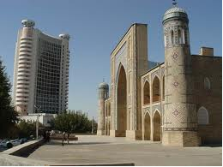
Etwa 2 Mio. Usbeken leben in den anderen Republiken: in Tadschikistan, Kyrgysistan, Kasachstan, Turkmenistan sowie ca 1,5 Mio. in Afghanistan. Die Republik Karakalpakstan hat ca. 1,2 Mio. Einwohner, davon je ein Drittel Karakalpaken, Usbeken und Kasachen. Die Hauptstadt von der Republik Karakalpakstan ist Nukus mit 170 000 Einwohnern.
Unser Volk ist sehr gastfreundlich. Wenn Sie bei einer usbekischen Familie eingeladen sind, wird man Sie nicht eher gehen lassen, bis Sie von unserem Nationalgericht Plow, den duftenden
Melonen und köstlichen Pfirsichen und Trauben probiert und grünen Tee aus der Piala – einer Trinkschale – getrunken haben. In der Tradition der Usbeken nimmt die Ehrerbietung gegenüber den Eltern einen besonderen Platz ein. Das Bevölkerungswachstum beträgt durchschnittlich 2,5%
jährlich, und 40% der Bevölkerung sind jünger als 14 Jahre. Die große Mehrheit der Bevölkerung ist Anhänger des sunnitischen Islams. Daneben gibt es orthodoxe Christen, Juden und andere.
Die Sprache
Die usbekische Sprache gehört zum Ostzweig der Turksprachen. Die ersten usbekischen Worte und Begriffe entstanden im sechsten und siebten Jahrhundert. Ihr Wortschatz ist im Grundsatz türkisch. Enthält jedoch viele persische sowie arabische Lehnworte. Auf Grund der Zusammensetzung der Bevölkerung Usbekistan ist auch russisch, tadschikisch und kasachisch weit verbreitet.
Die Schrift
Vor 1924 benutzten die Usbeken die arabische Schrift. Danach stellten wir auf die lateinische Schrift um. Seit 1940 schließlich wird usbekisch in kyrillischer Schrift geschrieben.
Heute stehen wir abermals vor dem Problem eines Schriftwechsels. Ein Gesetz, das den erneuten Übergang zum lateinischen Alphabet bis zum Jahr 2005 regelt, wurde bereits verabschiedet.
Religionen
Die Religion der Mehrheit der Bevölkerung ist der Islam (zumeist Sunniten, schiitische Minderheiten v. a. in Buchara und Samarkand). Zudem gibt es Christen (Angehörige der russisch-orthodoxen, der armenisch-apostolischen, der katholischen und der protestantischen Kirche), Juden (ca. 93.000 Gläubige), Buddhisten, Anhänger des Bahaismus und Anhänger der Lehren Krishnas.

Die staatlichen Symbole von Usbekistan: Die Fahne, das Wappen und die Hymne.


Die Fahne Usbekistans besteht aus drei horizontalen, gleichen Streifen der blauen, weißen und grünen Farbe. Die weiße Streife ist mit roten Linien von oben und unten umgewandt. Auf der oberen blauen Streife sind links weißer Halbmond und 12 weiße Sterne abgebildet. Die blaue Farbe der Fahne symbolisiert den Himmel und das Wasser - zwei Hauptquellen des Lebens. Außerdem ist Blau die traditionelle Farbe des Turkvolkes, zu dem auch die Usbeken gehörten. Die weiße Streife der Fahne ist das für das Volk der Republik traditionelle Friedenssymbol, das Wünschen des guten Weges, das Streben zur moralischen Sauberkeit der Gedanken und der Handlungen. Grün ist die Farbe der Natur, des neuen Lebens (Navruz) und der Fruchtbarkeit. Dazu kommt, dass Grün die Farbe des Islams ist. Die roten Linien, die die weiße Mittelstreife von oben und unten umrahmen, betonen die Lebenskraft jedes einzelnen Lebewesens. Außerdem gelten diese zwei Linien unter dem Volk als "Blutgefäße" - die Flüsse Amu-Darya und Sir-Darya, die die Erde Usbekistans ernähren.
Der junge Mond auf der Fahne wird als Symbol der wiedererschienen unabhängigen muslimischen Republik betrachtet. 12 Sterne auf der Fahne sind bei allen Volken das Symbol des unbewölkten Himmels. Die Verehrung der 12 Sterne erinnert an das sonnige Jahr, das vom Navruz - dem Beginn des Frühlings anfängt. Der zwölfjährige Zyklus der Sonne heißt in Usbekistan - Mutschal. Nach der Vorstellung der Wissenschaftler des Orients ist die Zahl 12 das Zeichen der Allumfassendheit und Vollkommenheit. Es wird behauptet, dass unsere Welt aus 4 Elementen besteht: Erde, Luft, Wasser und Feuer, die sich in drei Ebenen zeigen: Auf der Erde, im Himmel und zwischen dem Himmel und der Erde.
Das Wappen von Usbekistan.


Im Zentrum ist der Vogel Chumo mit den verbreiteten Flügeln abgebildet - in der usbekischen Mythologie das Symbol des Glücks und der Freiheitsliebe. Im oberen Teil des Wappens befindet sich ein Oktaeder, das die Republikbestätigung symbolisiert, inmitten ein Halbmond mit einem Stern. Die Sonne Abbildung symbolisiert das Licht, das den Weg des Usbekischen Staates erleichtert, sowie die einzigartigen Natur- und Klimabedingungen der Republik betont. Zwei Flüsse, die unter dem Vogel abgebildet sind, heißen Amu-Darya und Sir-Darya. Die Ähren sind das Symbol des Brotes, die Stiele mit den geöffneten Baumwollschachteln charakterisieren den Hauptschatz Usbekistans - Baumwolle. Die Stiele und die Baumwollschachteln, mit dem Band der Staatsfahne zusammen verbunden, bedeuten die Konsolidierung der Völker, die in der Republik leben.
Text von Abdulla Aripov, Musik von Mutal Burchanov.

Deutsche Übersetzung:
Steh aufrecht, mein freies Land, viel Glück und Heil.
Du selbst, du Begleiter von Freunden, du geliebtes [Land]!
Erblühe, du Schöpfer des ewigen Wissens und der Wissenschaft.
Dein Ruhm soll für immer hell erscheinen!

Refrain:
Diese Täler sind golden - mein Usbekistan,
unserer Vorväter männlicher Geist dein Begleiter!
Stärke großer Menschen in turbulenten Zeiten
machen dieses Land zur Freude der Welt!

Oh du großartiger Usbeke, dein Glaube soll nicht vergehen,
freie, junge Generationen sind Flügel, die dich beschützen!
Die Fackel der Unabhängigkeit, Hüter des Friedens,
Wertvolles Mutterland, erblühe und gedeihe!

Refrain:
Diese Täler sind Golden -mein Usbekistan,
unserer Vorväter männlicher Geist dein Begleiter!
Stärke großer Menschen in turbulenten Zeiten
machen dieses Land zur Freude der Welt!

Die Verfassung der Republik Usbekistan

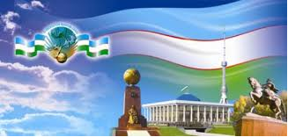
Die Verfassung der Republik Usbekistan wurde am 8. Dezember 1992 entnommen. Die Verfassung der Republik Usbekistan 1992 besteht aus 6 Abschnitten, 26 Kapitel und 128 Artikel.
Die Verfassung hat in sich die Hauptideen und Prinzipien der allgemeinen Deklaration aufgenommen. Eine der wichtigsten Garantien ist die Garantie der Rechte des Menschen auf das Leben. Die Bürger Usbekistans haben das Recht auf die Freiheit und auf die persönliche Unverletzlichkeit. Jeder Bürger Usbekistans hat das Recht auf die Arbeit, auf die freie Wahl der Arbeit, auf die gerechten Verhältnisse der Arbeit, auf das Eigentum. Der Staat garantiert den Bürgern der Republik den Gerichtsschutz ihrer Rechte und Freiheit. Es ist die Gleichberechtigung der Männer und die Frauen befestigt. Seinerseits die Bürger der Republik sollen die Verfassung und die Gesetze beachten, Rechte, Freiheiten, Ehre und Würde der anderen Menschen verehren, das historische geistige und Kulturerbe schützen.
Die Veränderungen in der Verfassung werden durch das Referendum oder durch die Gesetze, die von Mehrheit angenommen wurden (mindestens als zwei Drittel von gesamter Zahl der Deputierten der gesetzgebenden Kammer und des Senats Oliy Majlis.)

DAS BILDUNGSWESEN
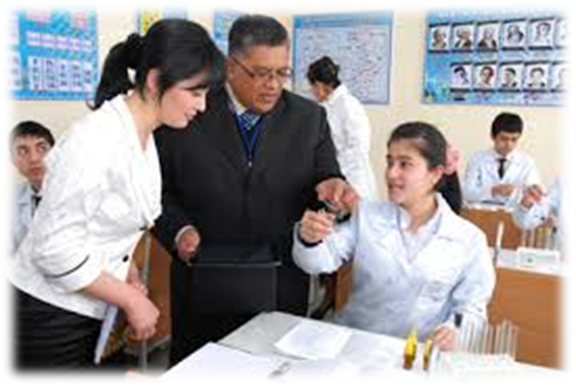
Entsprechend dem Gesetz „Über die Bildung“ aus dem Jahre 1992 und anderen normativen Akten wurden neue Universitäten und spezialisierte Bildungseinrichtungen geschaffen. Ein Testverfahren
für den Zugang zu höheren und spezialisierten Bildungseinrichtungen wurde eingeführt.
Änderungen an der Gestaltung der Struktur und des Inhalts wirtschaftlicher und anderer Lehrpläne wurden vorgenommen. Führende Bildungseinrichtungen im Bereich der Wirtschaft wurden durch Business schulen ergänzt. Geschäfts-und Marketingzentren, Hochschulen sowie das Netzwerk von Einrichtungen mit spezialisierten Lernmethoden erfreuen sich eines Wachsenden Zulaufs. Gegründet wurden Fachlyzeen an höheren Bildungseinrichtungen. Das Nationale Programm für die Personalausbildung gab Impulse für grundlegende Reformen im gesamten Bildungsbereich. Auf der Ebene der Vorschulbildung werden mit dem Programm Bedingungen für die geistige und moralische Erziehung der jüngsten Generation sowie für eine effiziente Vorbereitung auf die Schule geschaffen.
Im Alter von drei bis sechs Jahren erhalten die Kinder zuhause und im Kindergarten eine Vorschulbildung. Das Netzwerk von häuslicher Vorschulbildung und dem Programm „Vom Kindergarten in die Schule“ wird im gesamten Land aufgebaut. Etwa 25000 Kinder werden alljährlich in spezialisierten Zentren sowie in Vorbereitungsgruppen in den Kindergärten und Wochenendschulen
unterrichtet. Insgesamt gibt es mehr als 1000 Sprach-, Musik- und Kunstgruppen sowie Computerkurse für die Jüngsten.
Die Grundschulbildung umfasst die erste bis vierte Klasse. Kinder werden mit sechs bis sieben Jahren eingeschult. An den regionalen und städtischen Abteilungen der Orientierung und der Bestimmung des Wissenstandes der Sechs- und Siebenjährigen geschaffen. Der Besuch der allgemein bildenden Mittelschule ist für alle Kinder Pflicht. Die Mittelschulbildung beginnt im Alter von zehn bis elf Jahren. Vor allem die allgemein bildende Mittelschule muss das intellektuelle und moralische Potenzial der Jungen Generation entwickeln. Differenzierte Herangehensweisen an die Bildungsvermittlung entsprechend der Fähigkeiten und Möglichkeiten der Schüler werden erörtert und umgesetzt. Fast alle Schulen im Lande sind mit Computern ausgestattet. Der Zugang zum Internet an den Schulen soll das Bildungsniveau steigern. Die Schülerinnen und Schüler nehmen erfolgreich an
internationalen und nationalen Olympiaden in unterschiedlichen Disziplinen teil. Die Wettbewerber werden mit Preisen ausgezeichnet und gefördert. Dem Fremdsprachenunterricht wird in den Schulen
große Aufmerksamkeit geschenkt. Neben Englisch, Französisch, Deutsch und Spanisch werden auch orientalische und ostasiatische Sprachen unterrichtet.
Die landesweiten Programme „Für eine gesunde Generation“, „Manawijat wa marifat“ (Geistigkeit und Erleuchtung), „Wirtschaftsbildung“, „Dorfschulen“ und „Rehabilitation von Schülern mit unterschiedlichen Krankheiten“ werden umgesetzt. Ein Hochschulstudium wird in der Regel mit achtzehn oder neunzehn Jahren aufgenommen. Progressive Verfahren der Studienplatzvergabe sind Tests, die den Wissensstand der Schulabsolventen überprüfen. In Usbekistan gibt es heute den Bachelor- und den Master- Abschluss. Der Bachelor ist die erste Stufe der Hochschulbildung. Das Studium dauert vier Jahre und wird mit einem Hochschuldiplom in einem Fachgebiet abgeschlossen. Der Master ist die zweite Stufe der Hochschulbildung in einem konkreten Fachgebiet und dauert nach Abschluss des Bachelors in der Regel zwei Jahre. Für den Master-Abschluss muss ein Staatsexamen
abgelegt und eine Arbeit geschrieben werden. Das Studium wird abgeschlossen durch die Aspirantur (dreijähriges Studium nach dem Master-Abschluss) und den Doktorgrad (dreijähriges Studium nach
erfolgreichem Abschluss der Aspirantur). Das Hochschulsystem Usbekistans umfasst 62 Hochschuleinrichtungen, davon neunzehn Universitäten. Eingeschrieben sind 265 438 Studierende. Betreut werden sie von 21 409 Dozenten, davon 1 662 Professoren und Doktoren und 7 360 Kandidaten der Wissenschaften. In Übereinstimmung mit den hohen Anforderungen an die qualifizierte Wissensvermittlung muss das wissenschaftliche und wissenschaftlich-pädagogische Lehrpersonal die Aspirantur oder den Doktorgrad abgeschlossen haben. Gegründet wurde die Hohe Attestierungskommission. Derzeit gibt es etwa 4 000 Aspiranten in Usbekistan. Etwa 45 Prozent des wissenschaftlichen und wissenschaftlich-pädagogischen Personals haben den Doktorgrad oder sind Kandidaten der Wissenschaften. Für die Weiterqualifizierung des Hochschulpersonals stehen insgesamt 22 Institute, fünfzehn Kollegs und siebzehn Fakultäten zur Verfügung.
Um die Autorität der Lehrer im Lande zu erhöhen wurde der1. Oktober per Präsidialerlass zum „Tag des Lehrers“ erklärt. Der Tag wird alljährlich als nationaler Feiertag begangen. Die erfolgreichsten Pädagogen werden für ihre Tätigkeit an diesem Tag mit hohen Regierungsauszeichnungen geehrt.
Taschkent
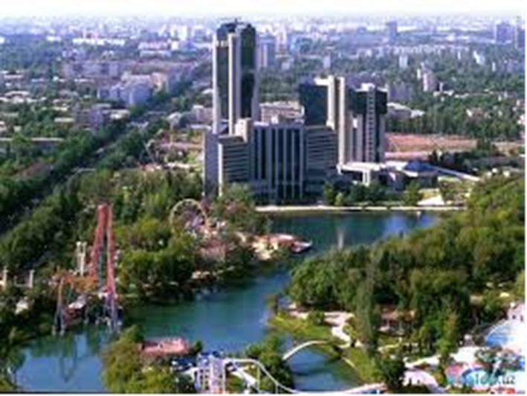
Taschkent ist meine Heimatstadt. Ich wurde in Taschkent geboren, besuchte den Kindergarten, ging in die Mittelschule und studierte am Taschkenter medizinischen Institut. Jetzt bin ich verheiratet, habe 2 Kinder und wohne mit meiner Familie in Taschkent. Meine Eltern und Verwandten leben auch in Taschkent.
Taschkent ist die Hauptstadt der souveränen Republik Usbekistan. Das ist die größte und schönste Stadt unserer Republik. In Taschkent leben etwa drei Millionen Einwohner. Den Hauptteil der Bevölkerung in Usbekistan bilden die Usbeken. In Taschkent leben und arbeiten Vertreter vieler Nationalitäten, Taschkent ist die Stadt der Freundschaft und des Friedens.
Die Straßen der Stadt sind lang und breit. Viele Parks, schöne Plätze mit Denklmälern, Blumenanlagen und Springbrunnen schmücken die Stadt.
Im Zentrum der Stadt befindet sich das Hotel- „Taschkent", das Zentralkaufhaus und das größe Akademische Alischer -Nawoi Opernhaus.
Am 31. August 1991 wurde die Unabhängigkeit der Republik deklariert. Von jener Zeit an sind in Taschkent viele Botschaften, wie zum Beispiel: die Botschaften der USA, der Turkei, Deutschlands, Englands, Frankreichs, Südkoreas, Chinas, Russlands u.a.
Taschkent ist ein großes Kulturzentrum. In unserer Stadt gibt es viele Museen, Theater, Kinos, Paläste, neue Hotels, Super - Mini-markete, die Akademie der Wissenschaften, Hochschulen und Universitäten. Millionen jungen Menschen studieren an diesen Lehranstalten.
In Taschkent gibt es viele Sehenswürdigkeiten. Im Zentrum der Stadt wurde vor kurzem ein schönes Amir - Temur - Museum gebaut. Taschkent ist über 2000 Jahre alt, hier gibt es viele Moscheen und Medressen.
Taschkent wächst von Jahr zu Jahr und wird mit jedem Tag schöner und schöner.
Besonders schön sieht die Stadt am Abend aus.
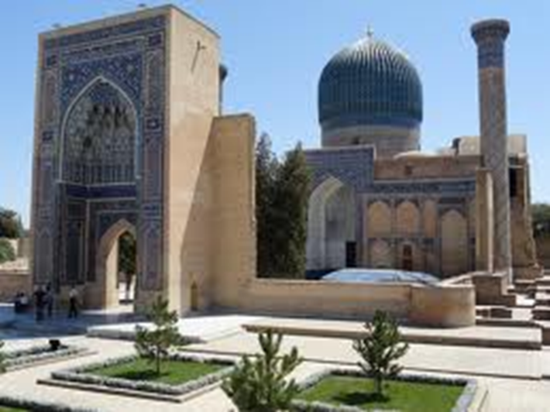
Samarkand
Samarkand liegt im Tal des Sarafschon. Sie ist eine der ältesten Städte der Welt. Samarkands Entstehung fällt aufgrund archäologischer Angaben in die Mitte des 1 Jahrtausends vor unserer Zeitrechnung. Samarkand steht im Gedächtnis der Menschheit in einer Reihe mit solchen ehrwürdigen Städten der Weltkultur wie Babylon, Athen oder Rom. Samarkand hat 1970 sein 2500 jähriges Jubiläum gefeiert. Die Stadt zählt über 300 Tausend Einwohner. Samarkand ist sehr reich an den Baudenkmälern der alten Kunst. Zu den bekanntesten Bauwerken Samarkands hören das Architekturensemble Schachi-Sinda(14.-15.Jh.), die Bibi-Chanum –Moschee (15.Jh.), das Observatorium Ulughbek 15. Jh.) und das im 15.Jh. errichtete Gur-Emir - Mausoleum (Grabstätte des Timur und seiner Nachfolger). Es enthielt 3 Etagen, war 30 Meter hoch und 46 Meter breit. Ulughbek war ein berühmter Mathematiker, Dichter, Astronom, Philosoph und Astrologe. Für den Orient besitzt er mindestens die gleiche Bedeutung wie etwa Kopernikus für Europa. Ulughbeks Observatorium war ein großes wissenschaftliches Zentrum der alten Welt. Seine Steinwarte ist das größte astronomische Bauwerk des Mittelalters. Ulughbek stellte einen Sternenkatalog mit 1018 Sternen zusammen. Außerdem hat er die Länge eines Jahres mit peinlichster Genauigkeit errechnet. Das Samarkand von heute ist das zweite Industriezentrum Usbekistans. Hier sind verschiedene Industriezweige vertreten: Maschinen- und Apparatebau, Baumwollreinigungs- und Verarbeitungs-, Leicht- und Genussmittelindustrie u.a. Samarkand nennt man manchmal eine Stadt der Wissenschaft. Es hat heute mehrere Hochschulen: die Alischer – Nawoi -Universität, die Handelshochschule, das medizinische, das landwirtschaftliche und das pädagogische Institut, die Hochschule für Architektur und Bauwesen u.a. Außerdem befinden sich in der Stadt mehrere Schulen und Lyzeen, Kollegen. Von großer Bedeutung ist das Samarkander Republikanisches Forschungsinstitut für Karakulschafzucht, das sich mit den wissenschaftlichen Problemen der Züchtung neuer Karakulsorten befasst. In Samarkand gibt es 3 Theater: 2 Schauspielhäuser und ein Opern- und Balletttheater, 20 Kinos, 3 Konzertsäle und über 20 Klubs. Samarkand ist wirklich eine Reise wert!

Die berühmten Menschen Usbekistans
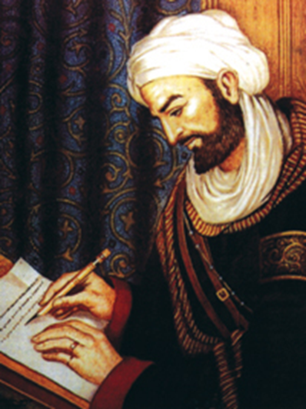
Die Entwicklung des weltweiten wissenschaftlichen Denkers kann man ohne die Werke Von Ibn Sina, Al Chorasmi, Beruni, Al Farabi, Ulugbek, Nawoi und andere nicht vorstellen.
Alischer Nawoi wurde 1441 in Herat geboren. Seine Jugendjahre verbrachte er weit von der Heimatstadt, er studierte an den besten Medresen von Meschhed und Samarkand.
Alischer Nawoi befreundete sich mit dem bekannten Dichter Dschami. Diese Freundschaft spielte eine große Rolle im Leben von Alischer Nawoi.
Nawois bedeutendste Werke sind seine großen Poeme. In diesen Poemen besingt er Liebe, Arbeit und Gerechtigkeit. In seinen Poemen tritt Nawoi als hervorragender Humanist und leidenschaftlicher Gegner des Despotismus.
Es wurden etwa 100 Dastans, epische Werke der Volkskunst, wie „Alpamisch“, „Gur o´g´li“, „Rawschan und Sulchumor“ u.a. gesammelt und veröffentlicht. In usbekischer, russischer und in einigen europäischen Sprachen erschienen Meisterwerke der größten Wissenschaftler des mittelalterlichen Mittelasiens: des Begründers der Algebra und des Algorithmus Musa Al Choresmi „Mathematiktraktate“; das fünfbändige „Kanon der Medizin” von Abu Ali ibn Sina; das große linguistische Werk „Lugat at Turk“ von Mahmud Kaschgari; die Werke von Abu Raichon Beruni „Beschreibungen Indiens“, „Geodäsie“, „Pharmakognosie“; astronomische Werke des Mathematikers und Astronomen des 15. Jahrhunderts Ulugbek.

Alischer Nawoi

Usbekistan ist das Land der alten und hochentwickelten Kultur. Es schenkte der Menschheit viele hervorragende Gelehrte und Kulturschaffende: den Mathematiker und Astronomen Al-Choresmi, den Mediziner und Aufklärer Abu Ali ibn Sino, den weltbekannten Astronomen und Mathematiker
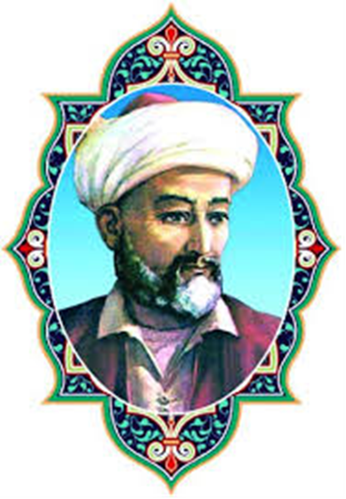
Ulughbek, die großen Denker und Dichter wie Alischer Nawoi, Bobur, Nodirabegim, u.v.a. Unter ihnen spielte die Hauptrolle in! der usbekischen klassischen Literatur Alischer Nawoi.
Alischer Nawoi ist ein großer usbekischer Dichter und Denker, der Begründer der usbekischen nationalen Sprache und Literatur. Alischer Nawoi war eine hervorragende Persönlichkeit in der Geschichte des Zentralasiens. Als Mensch von universaler Begabung war er ein bedeutender Staatsmann, Geschichts- und Literaturkenner, Künstler und Musiker. Als Dichter ging er mit seinen Gaselen und seiner Hamsa in die Weltliteratur ein. Seine Werke sind in viele europäische Sprachen und in alle Sprachen der Völker der GUS übersetzt.
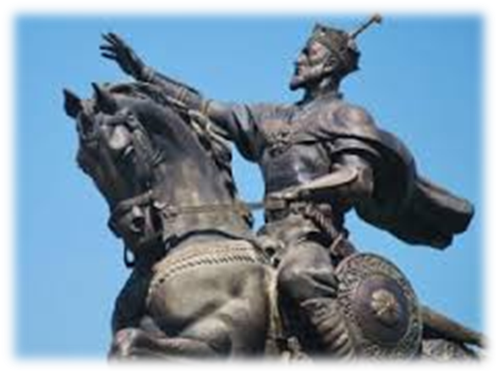
Alischer Nawoi wurde am 9.Februar 1441 während der Herrschaft des Sohnes von Amir Temur Schochruch Mirso in Herat geboren. Sein eigentlicher Name war Nisomiddin Mir Alischer. Nawoi war sein literarisches Pseudonym. (Nawo heißt usbekisch Motiv, Melodie). Sein Vater war Staatsbeamter und Gelehrter. Seine Mutter war die Tochter eines Kabuler Emirs. Alischer war der kleinste Sohn in der Familie. Er studierte an den besten Medressen von Meschched und Samarkand. Er war sich mit dem bekannten Dichter Dshami sehr befreundet. Diese Freundschaft spielte eine große Rolle im Leben des Dichters.
Er schrieb seine Werke in persischer und altusbekischer Sprache. Am Hofe von Herat war er in den Jahren 1472-1476 als Vesir tätig. 1487-1488 war er Regent in Astrobod. Der an der Spitze des Staates stehende Chussajn Bojkaro hat mit ihm bei jeder Kleinigkeit um Rat gebeten. Und immer setzte sich Alischer Nawoi für Bildung, Kultur und Gesundheitsschutz zum Wohle seines Volkes ein.
Als Philosophe bekämpfte er die mittelalterliche Scholastik und den Despotismus der herrschenden Klassen. Als glänzender Philologe förderte er die usbekische Nationalsprache. In seinen Werken besingt Alischer Nawoi Arbeit, Gerechtigkeit, Heimat und Menschenliebe. Alischer Nawoi starb in Herat im Jahre 1501 am 3.Januar.

Amir Temur

Amir Temur Kuragon ibn Amir Taragai wurde am 9. April 1336 im damaligen Kesch im Dorf Chushailgor (im heutigen Schachrisabs, Gebiet Jakkabog) geboren. Sein Vater war ein reicher Mann. Temurs Vater arbeitete in den Jahren 1336-1346 als kaiserlicher Rat. Amir Temurs Mutter war die Tochter des berühmten Gelehrten Ubaydulloh. Seine Mutter war aus Buchara.
Islam Abduganiewitsch Karimov erzählte, dass Amir Temur in der Kindheit eine vielseitige und gründliche Bildung im Elternhaus erhalten hatte.
Von Kind auf war Amir Temur fleißig, vernünftig und stark. Er lernte Koran auswendig.
Amir Temur war ein verschlossener, gewissenhafter und strenger Mann. Er war ein kennzeichnender Führer. Außerdem war er ein weltbekannter Schriftsteller und angesehener Staatsmann.
Er interessierte sich für Literatur, Kunst und Politik. Die Thematik der Amir Temurs Gedichte ist weit und verschieden. Temur schrieb über den Sinn des usbekischen Lebens. Er schuf auch historische Werke “Tusuki Temurij”, “Malfusoti Temurij”, “Temurning ajtganlari” und “Wokioti Temurij”. Seine Werke sind auch heute noch bei turksprachigen Völkern populär.
Amir Temur starb im Jahre 1405.

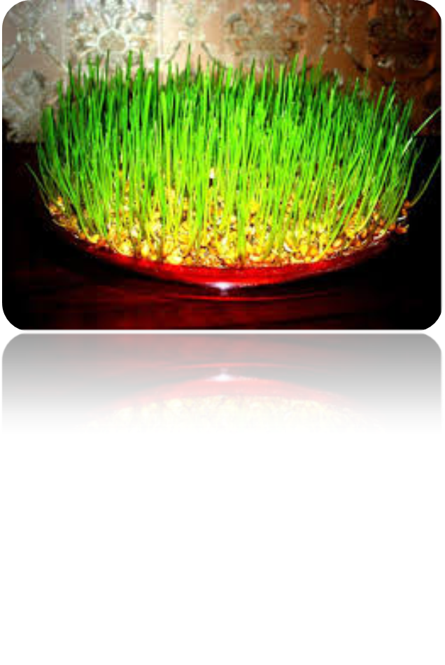
Nawrus – Das beliebte Frühlingsfest
Seit 1988 wird das Nawrusfest als traditionelles Neujahrsfest beziehungsweise Frühjahrsfest wieder gefeiert, und die Riten, Sitten, Bräuche, Veranstaltungen und Spiele, die dem Fest den Rahmen gaben, wurden wiederbelebt. Im unabhängigen Usbekistan wurde das Nawrusfest zum staatlichen Feiertag erhoben. Jedes Jahr am 21.März wird jetzt im Alischer – Nawoi -Park in der Hauptstadt, auf allen Plätzen und Rennbahnen, in allen Stadien und Tennislagen, in allen Zentralen Parks der Gebieten und Bezirken das Nawrus wieder festlich gefeiert.
Acht bis zehn Tage vor dem Fest beginnen die Frauen mit der Zubereitung von Sumalak: Nachdem sie die Weizenkörner zum Austreiben gebracht haben, vermischen sie den Saft der Jungen Triebe mit Wasser und Mehl. Der so entstandene Tag – Sumalak genannt – wird im Kessel gekocht oder im Backofen gebacken und zum Nawrusfest aufgetischt. Eine weitere Sitte ist das Frühlingsackern, also das Bäckern der Felder. Bevor es zum ersten Mal im Jahre stattfindet, wird für die Ältesten des Dorfes ein Festmahl gerichtet. Dazu gibt es das traditionelle usbekische Essen, den sogenannten Palow.
Auch die Häuser und Höfe werden anlässlich des Nawrusfestes von den Leuten mit Blumen und frischem Grün geschmückt. Bäche und Kanäle, Gärten und Wege werden gesäubert und alle vorhandenen Gefäße frisch mit Wasser gefüllt, damit das ganze Jahr im Hause alles in genügender Menge vorhanden ist.
Zum usbekischen Fest Nawrus gehören die Sitten und Bräuche wie Rezitationswettbewerbe, Buchlesungen, Pferderennen, Fußballspiele, Ringen, Schießen. Überall erklingt dann traditionelle und moderne Musik.

Die Bundesrepublik Deutschland
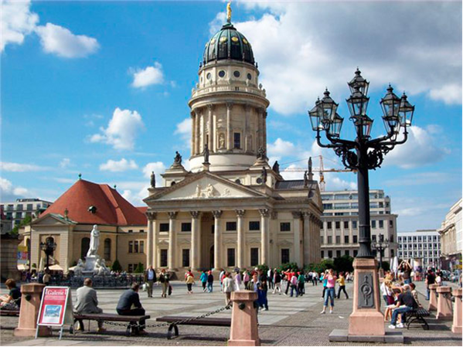
Das Territorium von Deutschland wurde nach dem II. Weltkrieg gespaltet, wobei hier zwei verschiedene Staaten (die Bundesrepublik Deutschland und die Deutsche Demokratische Republik) entstanden. Die DDR und die BRD haben sich im Jahre 1990 wieder vereinigt und einen einheitlichen Staat gebildet.
Berlin wurde zur Hauptstadt des vereinigten Deutschlands statt Bonn. Mit ihrer Bevölkerung von ca. 4 Millionen Menschen ist das heutige Berlin die größte Stadt auf dem Territorium von allen sechzehn deutschen Bundesländern.
Deutschland befindet sich im Mitteleuropa und grenzt insgesamt an zehn verschiedene Staaten: an Tschechien, Polen, Österreich, Belgien, Frankreich, Slowakei, Luxemburg, Dänemark, an die Schweiz und an die Niederlande. Natürliche Wassergrenzen werden durch die Nordsee und durch die Ostsee gebildet.
An der Ost- und Nordseeküste gibt es zahlreiche große und kleine Inseln. Rügen ist die größte deutsche Insel. Im Norden Deutschlands befindet sich ein Tiefland, das Mitteldeutschland liegt auf einem Mittelgebirge. Im Süden ist Deutschland von den deutschen Alpen umrahmt.
Das Klima in Deutschland ist mild, was wesentliche Unterschiede zwischen verschiedenen Jahreszeiten bedingt. Deutschland ist an Flüssen und Seen sehr reich. Der größte deutsche See befindet sich im Süden und heißt der Bodensee. Die wichtigsten Flüsse Deutschlands sind der Rhein, die Elbe und die Donau.
An Bodenschätzen ist Deutschland nicht besonders reich. Hier gibt es viel Salz und Kohle, aber wenig Erdgas, Erdöl und Eisen. Dessen ungeachtet ist Deutschland ein hoch entwickeltes Industrieland, wo der Handel eine sehr große Rolle spielt. Deutschland importiert und exportiert viele verschiedene Waren.
Die Bevölkerung Deutschlands überschreitet 82 Millionen Menschen. Die Fläche dieses Landes entspricht ca. 357.000 km2. Die heutige BRD ist einer der Mitglieder der Europäischen Gemeinschaft. Der Bundestag ist das oberste Machtorgan. Die deutsche Regierung wird vom Bundeskanzler, und der deutsche Staat vom Bundespräsidenten geleitet.

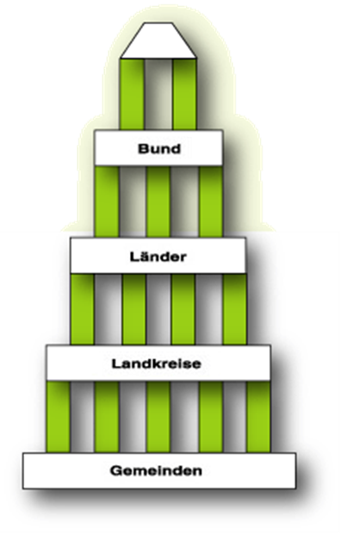
Der Staatsaufbau
Die Bundesrepublik Deutschland ist ein Bundesstaat, gegliedert in sechzehn Länder. Die größten Bundesländer sind Baden–Württemberg mit der Hauptstadt Stuttgart, Bayern mit der Hauptstadt München und Niedersachsen mit der Hauptstadt Hannover. Jedes Land hat seine eigene Verfassung, seinen eigenen Verwaltungsapparat. Sie geben sich ihre eigenen Gesetze im Bereich des Schul– und Hochschulwesens. Außerdem sind sie vor allem für das Kommunalrecht und das Recht der Ordnungsbehörden zuständig. Die wichtigsten politischen Organe der Bundesrepublik sind: der Bundestag, der Bundesrat, die Bundesregierung.
Das höchste gesetzgebende Organ der Bundesrepublik ist der Bundestag. Er wurde am 2. Dezember 1990 in freier, gleicher, allgemeiner, geheimer und direkter Wahl zum ersten Mal gesamtdeutsch gewählt. Die Wahlperiode beträgt vier Jahre. Eines der fünf Mitglieder des Präsidiums des Deutschen Bundestages leitet jeweils die Plenarsitzungen. Der größte Teil der parlamentarischen Arbeit wird in den Ausschüssen geleistet, die sich jeweils mit einem bestimmten Sachgebiet befassen. Der Bundesrat besteht aus den Mitgliedern der Länderregierungen.
Jedes Land hat mindestens drei, kein Land mehr als sechs Stimmen. Das Staatsoberhaupt Deutschlands ist der für fünf Jahre gewählte Bundespräsident. Der Bundespräsident vertritt die Bundesrepublik völkerrechtlich. Zu seinen Aufgaben gehört auch die Ernennung des vom Deutschen Bundestag gewählten Bundeskanzlers und der Bundesminister.
Die Bundesregierung besteht aus dem Bundeskanzler und den Bundesministern. Der Bundeskanzler bestimmt die Richtlinien der Politik.

Deutsche Nationalsymbole

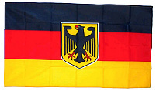
Jede Staatsform bedient sich politischer Symbole. Flaggen und Wappen sind Sinnbilder der nationalen Zusammengehörigkeit. Die deutschen Farben Schwarz–Rot–Gold haben einen revolutionären Ursprung. Sie stehen seit dem 19. Jahrhundert für die Freiheit und die nationale Einheit aller Deutschen. Die bundesstaatliche Struktur findet in den Wappen und Flaggen der Länder Ausdruck.
Darin wird die traditionelle Vielfalt der deutschen Regionen und Stämme deutlich. Die Farben Schwarz–Rot–Gold dienten erstmals auf dem Wartburgfest 1817 als Erkennungszeichen der deutschen studentischen Vereinigung, die sich dem Kampf für nationale Einheit und politische Freiheit Deutschlands verschrieben. Im Jahre 1848 bestimmte die Frankfurter Nationalversammlung Schwarz–Rot–Gold zur Fahne des Deutschen Bundes. Das von Bismark gegründete Deutsche Reich galt sich die Fahne Schwarz–Weiß–Rot.
Die Weimarer Republik versuchte einen Kompromiss zwischen den beiden Fahnen zu schließen. Im Herbst des Jahres 1989 waren auf den Straßen und Plätzen Leipzigs und vieler anderer Orte schwarz–rot–goldene Fahnen zu sehen. Artikel 22 des Grundgesetzes Deutschlands bestimmt: “Die Bundesflagge ist schwarz–rot–Gold”. Der Adler, das Wappenvogel des Bundeswappens, war das Herrschaftszeichen der römischen Kaiser. Karl der Große übernahm das Symbol kaiserlicher Macht.
Der einköpfige Adler wurde zum Staatswappen des 1871 gegründeten deutschen Reiches, 1919 — schon in der heutigen Form — auch von der Weimarer Republik übernommen. 1950 bestimmte Bundespräsident Heuss den Adler als Staatswappen der Bundesrepublik Deutschlands. Wie die Flagge der BRD geht auch die Nationalhymne auf die Zeit vor der Revolution 1848 zurück. Der Text “des Liedes der Deutschen” wurde im Jahre 1841 von August Heinrich Hoffmann von Fallersleben zu einer Melodie von Joseph Haydn verfasst.
Nach dem ersten Weltkrieg erhob der erste Präsident der Weimarer Republik Friedrich Ebert, das “Lied der Deutschen” zur Deutschen Nationalhymne. Im August 1991 bestätigen der Bundespräsident Richard von Weizsäcker und Bundeskanzler Helmut Kohl die dritte Strophe des “Liedes der Deutschen” als die Nationalhymne des deutschen Volkes.

Die Wirtschaft

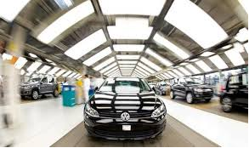
Deutschland gehört zu den führenden Industrieländern der Welt. Mit ihren wirtschaftlichen Leistungen nimmt sie den dritten Platz und im Welthandel den zweiten Platz ein. Die Bundesrepublik Deutschland gehört zu der Gruppe der sieben großen westlichen Industrieländern. Das Wirtschaftssystem der Bundesrepublik hasich zu einer markwirtschaftlichen Ordnung entwickelt. Das Grundgesetz garantiert allen Bürgern die Freiheit der privaten Initiative und das Privateigentum.
Die Voraussetzung für die erfolgreiche Entwicklung der Markwirtschaft ist der Wettbewerb. Ohne Konkurenz gibt es keine Marktwirtschaft. Der Wettbewerb zwingt zur Rationalisierung und zum sprachsamen Umgang mit knappen Ressourcen. Der Staat achtet aber darauf, dass der Wettbewerb nicht zu sozial untragbaren Verhältnissen führt. So sichert der Staat Mieterschutz, die Zahlung der Wohngeld an einkommensschwache Bürger, den Bau und die Modernisierung von Wohnungen. Das Hauptziel der Wirtschaft ist stabile Preise, ein hoher Beschäftigungsstand und Produktionswachstum.
Verantwortung für die wirtschaftliche Entwicklung tragen auch Deutsche Bundesbank und die Tarifpartner. Die zentrale Aufgabe der Wirtschaftspolitik ist die Verringerung der Arbeitslosigkeit. Deutschland ist ein aktiver Partner des Welthandels, der für die deutsche Wirtschaft wichtig ist. Die wichtigsten Industriezweige der BRD sind Steinkohlenbergbau, Metallurgie, Maschinenbau, (Automobilindustrie Straßenfahrzeugbau), Schiffbau, Luft– und Raumfahrtindustrie, Feinmechanik, chemische, elektronische, optische Industrie, Verbrauchsgüterindustrie und Nahrungsindustrie.
In Deutschland beträgt die Zahl der Betriebe etwa 52 000. Die Bundesrepublik hat eine leistungsfähige Landwirtschaft. Die wichtigsten Produkte sind Brot– und Futtergetreide, Kartoffeln, Zuckerrüben, Gemüse, Obst, Wein. Heute ernährt ein deutscher Landwirt 70 Personen. Die Forstwirtschaft und die Fischerei spielen auch eine große Rolle in der Struktur der Wirtschaft Deutschlands.

Sehenswürdigkeiten Deutschlands

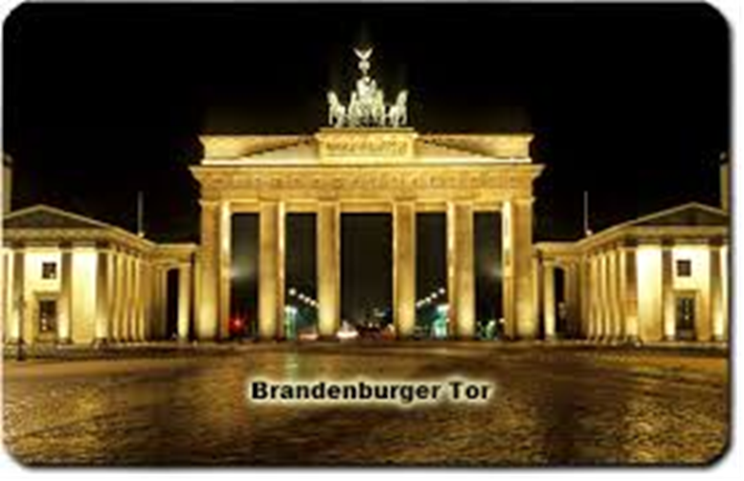
Deutschland liegt im Herzen Europas. Es ist durch seine wunderschönen Landschaften, Flüsse, Berge, Täler und Seen bekannt. Einmalig ist der Rhein, an dessen Ufern sagenumwobene Burgen und Schlösser emporragen. Wer kennt nicht die Sage von der Lorelei, das Loreleilied gehört zu den schönsten Volksliedern. Schön ist der Schwarzwald mit seinen malerischen Dörfern, Seen und bewaldeten Bergen, den berühmten Kurorten, wie Baden–Baden.
Viele Größstädte sind durch ihre historischen Baudenkmäler, Museen und Galerien weltbekannt. Dresden gehört zu den schönsten Städten Europas. Es wird auch oft “Elbflorenz” genannt, da sich hier so viele Kunstschätze wie in der italienischen Stadt Florenz befinden. Im berühmten Zwinger, in der Sempergalerie, befindet sich die Dresdener Gemäldegalerie mit den Bildern der großen Maler Dürer, Rembrandt, Rubens, Raffael und vieler anderer berühmter Maler. Wer träumt nicht davon, Weimar, München, Potsdam, Hamburg oder Köln zu besuchen? In Köln kann man den Kölner Dom bewundern, der ein Wunderwerk gotischer Architektur ist.
Die Gärten und Schlösser im Park Sanssouci in Potsdam üben auf die Besucher einen unauslöschlichen Eindruck aus. “Tor zur Welt”, so wird Hamburg genannt, ist bekannt durch den größten und wichtigsten Seehafen Deutschlands. Dieser Hafen ist schon 807 Jahre alt und genießt in der Welt den Ruf eines schnellen Hafens. Nicht vergessen dürfen wir die Sehenswürdigkeiten der Hauptstadt Berlin. Berlin ist durch seine historischen Bauten, Museen, herrlichen Seen, aber auch durch moderne Bauten, wie zum Beispiel den Fernsehturm am Alexanderplatz, bekannt.
Das Schauspielhaus, die Staatsoper, die an der historischen Straße “Unter den Linden” stehen und die Museumsinsel bieten jedem Besucher unvergessliche Eindrücke an. Deutschland ist mit seinen Sehenswürdigkeiten zu jeder Jahreszeit einer Reise wert.

Durch die Städte Deutschlands
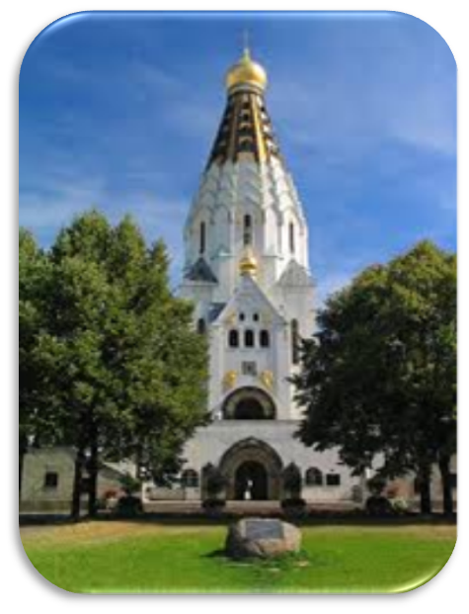
Jetzt machen wir eine kleine Reise durch Deutschland. Unser erster Aufenthalt ist in Leipzig. Es ist eine sehr alte Stadt. Dank seiner Lage an der Kreuzung wichtiger Handelswege wurde Leipzig zum bedeutenden Handels– und Industriezentrum. Man nennt diese Stadt “Schaufenster der Welt”. Seit dem zwölften Jahrhundert finden hier Messen statt.
Leipzig ist auch “die Stadt des Buches”. Hier befinden sich zahlreiche Druckereien und Verlage. Es ist auch eine Musikstadt. In der Thomaskirche singt der berühmte Thomanerchor. Vor der Kirche steht Bachs Denkmal. Viele Jahre war Johann Sebastian Bach Kantor dieser Kirche. Unser nächster Aufenthalt ist in Dresden. Diese Stadt an der Elbe ist eine berühmte Kunst– und Kulturstadt. Hier befinden sich weltbekannte Museen, wie “Grünes Gewölbe” und die Gemäldegalerie, wo es Meisterwerke von Dürer, Raffael, Rubens, Rembrandt gibt.
Die Gemäldegalerie befindet sich im Zwinger, der am Anfang des achtzehnten Jahrhunderts vom Baumeister Pöppelmann geschaffen wurde. Und jetzt ist Köln an der Reihe. Es ist eine uralte Universitäts– und Messestadt. Der berühmte Kölner Dom, ein Wunderwerk gotischer Architektur, ist die größte Sehenswürdigkeit der Stadt. Die zahlreichen Glockentürme und Brücken bilden das Stadtbild. Berühmt sind die Kölner Schokoladenwaren und Kosmetik.

"Deutschland als EU Mitglied"

Zur Europäischen Union (EU) gehören siebenundzwanzig Staaten, nämlich: Belgien, Dänemark, Deutschland, Finnland, Frankreich, Griechenland, Großbritannien, Irland, Italien, Luxemburg, Niederlande, Österreich, Portugal, Schweden und Spanien.
Am 1. Mai 2004 wurden an die EU noch zehn Staaten angeschlossen, nämlich folgende: Estland, Lettland, Litauen, Malta, Polen, Slowakei, Slowenien, Tschechien, Ungarn und Zypern. Die EU bestand damit bis zur neuerlichen Erweiterung um Bulgarien und Rumänien (am 1. Januar 2007). Weitere Länder Europas stehen auf der Warteliste und möchten gerne Mitglieder der EU werden.
Die EU hat ein gemeinsames Parlament. Dort sitzen Abgeordnete aus den Mitgliedstaaten, die von den jeweiligen Bürgern gewählt werden. An der Spitze der EU steht der Ministerrat, dessen Sitz in Brüssel in Belgien ist. Der Zusammenschluss dieser 25 Staaten zur EU hat das Ziel, im gemeinsamen Gebiet bestimmte Dinge für alle verbindlich zu regeln. Und zwar Dinge, die sich besser im Großen – also auf europäischer Ebene – regeln lassen als im Kleinen – also in den einzelnen Staaten.
Dazu gehören zum Beispiel Umweltgesetze. Denn weder Abgase noch Abwasser lassen sich an einer Grenze stoppen; sie sind kein Problem eines einzelnen Landes. Auch der Verbraucherschutz ist ein europäisches Problem. Das hat sich in den letzten Jahren am Beispiel der BSE – Erkrankung von Rindern gezeigt. Häufig versucht die EU auch Gesetze einzelner Länder zu vereinheitlichen. So geschieht es jetzt im Fall des Verbots von Tabakwerbung. Die EU will außerdem gemeinsam gegen Verbrecherbanden vorgehen, sie plant Programme zur Bildungspolitik, zur Gesundheitspolitik und vieles andere mehr. Das Wichtigste aber ist eine gemeinsame Wirtschaftspolitik. Die Mitgliedsstaaten haben innerhalb der EU die Möglichkeit, ihre Waren überall zu verkaufen. Bald soll auch eine gemeinsame Währung, der Euro, eingeführt werden, damit die Abwicklung von europäischen Geschäften noch einfacher wird. Die Bundesrepublik Deutschland liegt im Herzen Europas. Diese Mittellage ist ausgeprägter seit der Wiedervereinigung Deutschlands am 3. Oktober 1990.
Die Hauptsäule der deutschen Wirtschaft ist die Industrie. Allein in den alten Bundesländern gibt es heute 46.700 Betriebe. Nur etwa 2 % der Industriebetriebe sind Großunternehmen mit mehr als 1000 Beschäftigten etwa die Hälfte sind dagegen Kleinbetriebe mit weniger als 50 Mitarbeitern. Die Industrie in der BRD ist also vorwiegend mittelständisch strukturiert. Nach wie vor beschäftigt die Industrie mit Abstand die meisten Menschen in Deutschland.
Deutschland setzt sich gemeinsam mit seinen europäischen und transatlantischen Partnern weltweit für Frieden, Demokratie und Menschenrechte ein. Die Bundesrepublik Deutschland ist Gründungsmitglied der Europäischen Union. Deutschland trägt mit 26,6 Milliarden Euro etwa 20 Prozent zum EU-Haushalt bei und ist damit größte Beitragszahler. Seit 1973 ist Deutschland Vollmitglied der Staatengemeinschaft der Vereinten Nationen. Seit 1955 ist Deutschland Mitglied in dem Verteidigungsbündnis NATO, der Organisation für Sicherheit und Zusammenarbeit in Europa (OSZE), der Weltbank und dem Internationalen Währungsfonds (WF). Das Auswärtige Amt mit seiner Zentrale in Berlin und seinem Netz von 229 Auslandvertretungen repräsentiert Deutschland in der Welt. Derzeit unterhält Deutschland diplomatische Beziehungen zu mehr als 190 Staaten. Vorrangiges Ziel der deutschen Außenpolitik ist der Erhalt von Frieden und Sicherheit in der Welt.

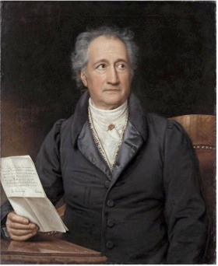
J.W.GOETHE

Johann Wolfgang von Goethe ist der gröβte deutsche Dichter. Wir kennen Goethe als Schöpfer vieler poetischer, prosaischer und wissenschaftlicher Schriften.
Goethe wurde am 28. August 1749 in Frankfurt am Main geboren. Seine Familie war reich und in der Stadt geachtet. Seine Eltern waren in ihrem Wesen grundverschieden. Die Mutter jedenfalls hatte einen viel gröβeren Einfluss auf den jungen Goethe als der Vater. Sie liebte ihren Sohn über alles. Ihre bunten Märchenerzählungen inspirierten ihn. Goethe besuchte keine Schule, er wurde von Hauslehrern unterrichtet. Schon im Kindesalter schrieb er erste Gedichte. Seine Gefühle und Ängste verarbeitete er in seinen Werken. Goethe studierte Jura zuerst in Leipzig und dann in Straβburg. Auβerdem studierte er Naturwissenschaften und Medizin. In Leipzig verbrachte er drei Jahre. Hier entstanden die lyrischen Gedichte, die als «Lieder für Käthchen Schönkopf» bekannt sind. Sie sind klangvoll und leidenschaftlich. In der Zeit von 1768 bis 1777 erkrankte Goethe schwer. Aber er hatte Glück, wurde wieder gesund und konnte seine Ausbildung fortsetzen. In dieser Zeit schrieb er viele Gedichte. Das war die Zeit der groβen Lyrik. Lieder im Volkston wechselten mit Hymnen in freien Rhythmen.
Seit 1775 lebte Goethe in Weimar. Dort war er am Hof des Fürsten tätig, wo er Staatsminister war. In der Weimarer Zeit machte Goethe Bekanntschaft mit Friedrich Schiller. Goethe war zehn Jahre älter und half Schiller, der zu jener Zeit wenig Geld und gesundheitliche Probleme hatte. Einmal schrieben die beiden Dichter Balladen um die Wette. Es entstanden die Meisterwerke «Der Erlkönig» von Goethe und «Der Handschuh» von Schiller. Ihre freundschaftliche Beziehung dauerte bis zu Schillers Tod im Jahre 1805. Die Jahre in Weimar waren sehr fruchtbar. Hier entstanden zahlreiche Gedichte, Dramen und Romane, darunter «Faust». Goethes literarische Nachlass ist sehr reich.
Das Gedicht «Wanderers Nachtlied» hat Goethe auf die Wand seines Weimarer Gartenhauses geschrieben. Goethe fühlte sich zu jener Zeit einsam. Dieses Gedicht wurde von Michail Lermontov ins Russische übersetzt. Das Gedicht heißt im Russischen «Горные вершины».
Sehr populär ist auch der Roman «Die Leiden des jungen Werthers». Dieser Roman machte Goethe über Nacht berühmt. Der Roman erschien 1774. Mit diesem Roman hat Goethe ein schönes Buch über Menschen und Natur geschaffen. Hier kontrastiert die Harmonie der Natur mit der Ungerechtigkeit in der menschlichen Gesellschaft. Der Roman enthält autobiographische Züge. Goethe schrieb: «Ich habe Werther... mit dem Blute meines eigenen Herzens geschrieben». Das Ende des Romans ist tragisch. Der Held des Romans scheitert an der bestehenden Gesellschaftsordnung. Er findet keinen Ausweg. Wegen seiner unglücklichen Liebe zu Lotte nimmt sich Werther das Leben.
Das wichtigste Werk Goethes ist aber «Faust». In Deutschland wird «Faust» auf vielen Bühnen aufgeführt. Besonders gut ist es in Weimar inszeniert. «Faust» ist in viele verschiedene Sprachen übersetzt worden.

Das Leben der deutschen Jugend
Ein Drittel der Bevölkerung in der BRD sind junge Menschen im Alter bis zu 25 Jahren. Die Jugend ist die Zukunft eines jeden Landes und wird deshalb besonders gefördert. In der Schule und später an Universitäten, Instituten und anderen Lehranstalten werden die Jugendlichen nach den neuesten Methoden und mit modernster Technik ausgebildet. Es ist aber für einen deutschen Jugendlichen nicht leicht nach dem Studium oder der Lehre einen Arbeitsplatz zu bekommen.
Die Arbeitslosenzahl steigt jedes Jahr und ist ein großes Problem. Aber dabei ist es für einen jungen Menschen in Deutschland leicht seine Freizeit interessant und sinnvoll zu verbringen. Überall stehen der Jugend Sportstätten, Jugendherbergen, Fitnesszentren, Schwimmhallen und vieles andere zur Verfügung. In Bibliotheken, die alle Computer haben, können sich die Jugendlichen Bücher aus aller Welt ausleihen. In Deutschland ist es üblich, dass sich die jungen Leute das Geld für die Ferien oder den Urlaub selbst verdienen.
Sie arbeiten bei Mac Donalds oder auf der Post, helfen auf dem Bau oder bei der Obsternte. So können sie in den Ferien herrliche Reisen machen und die ganze Welt kennenlernen. Ihre Englisch– und Französisch–Kenntnisse festigen und erweitern sie in England und Frankreich, ihr Italienisch in Italien und Spanisch in Spanien. Das Zusammenleben von Eltern und Kindern ist nicht immer konfliktlos. Deshalb suchen sich viele deutsche Jugendliche schon früh ein eigenes Zimmer oder mieten mit Freunden eine Wohnung.
Die Hauptinteressen der Jugendlichen sind Musik und Sport, für diese Hobbys verwenden sie all ihre Freizeit. Alle Jugendlichen besitzen ein Fahrrad, viele ein Motorrad, später dann ein Auto. Die deutsche Jugend nimmt auch aktiv am gesellschaftlichen Leben teil und verteidigt ihre Rechte, ist Mitglied von Jugendorganisationen.
Berlin
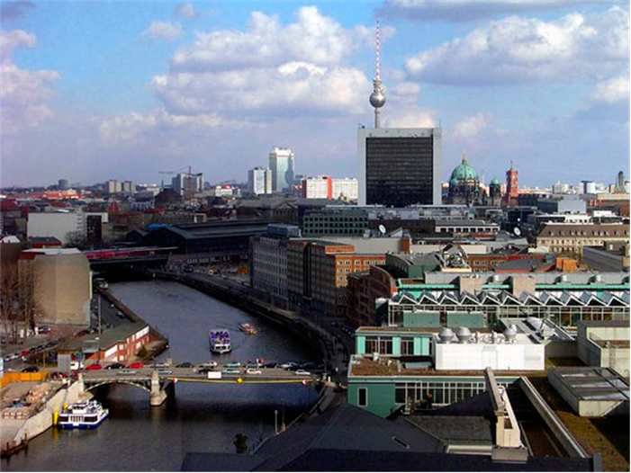
Die deutsche Hauptstadt ist Berlin. In Berlin gibt es viele verschiedene Sehenswürdigkeiten. Hier ist das Brandenburger Tor. Es ist besonders toll. Die Quadriga an dem Tor ist groß und interessant. Sie ist sehr schön. An dem Alexanderplatz können verschiedene Menschen Pantomima sehen.
Das Berliner Rathaus ist rot. Es gibt sechsunddreißig Terrakottareliefs an diesem Gebäude. Die Berliner nennen es “Rotes Rathaus”.
Die Nikolaikirche hat im zwölfte Jahrhundert wurde gebaut. Im zweiten Weltkrieg schwer zerstört, wurde die Kirche von neunzehnhunderteinundachtzig teil, neunzehnhundertsiebund-achtzig aufgebaut.
Der Reichstag – Sitz der deutschen Regierung – wurde auch im zweite Weltkrieg stark zerstört. Hier hängt russische Flagge.
Den Berliner Zoo besuchen die Kinder besonders gern. Das ist einer größten Zoo in der Welt. Es ist besonders groß und mit verschiedenen Tieren, schön, weltberühmt und interessant.
Künfürstendamm ist eine Prachtstraße Berlins. Der Ku’damm ist für seine Kabaretts, Cafes und Luxusgeschäfte bekannt. Unter den Linden ist die Hauptstraße Berlins. Hier befinden sich viele Botschaften, Büros, Kaufhäuser, Cafes, den weltberühmte Humbold-Universität und die Staatsbibliothek.
Berliner Wappen ist schön. Auf dem Wappen ist ein Bär. Es ist sehr groß.
Ich rate Ihnen Berlin zu besuchen, weil diese Stadt einer schönsten Städte in der ganzen Welt ist
Vereinigte Nationen

Die Vereinigten Nationen sind eine Organisation von souveränen Nationen, die fast alles von Menschheit darstellen. Es hat als sein zentrales Ziel die Aufrechterhaltung von internationalem Frieden und Sicherheit. Zusätzlich erfordern seine Zwecke die Entwicklung freundlicher Verbindungen unter Nationen, die auf gleichen Rechten und Selbstbestimmung von Menschen gegründet werden, und, durch internationalen Kooperation, die Lösung von Problemen einer wirtschaftlichen, gesellschaftlichen, kulturellen und humanitären Natur.
Die Vereinigten Nationen sind der Versammlungsort wo Vertreter aller Mitglied-Staaten—groß und klein, reich und arm, mit dem Variieren von politischen Sichten und Gesellschaftssystemen—lassen Sie а ausdrucken und eine gleiche Wahl im Formen von а gewöhnlicher Verlauf von Handlung.
Die Vereinigten Nationen haben gespielt und haben fortgesetzt, zu spielen, eine aktive Rolle in reduziert Spannung in der Welt, verhindert Konflikte und bereitet dem Streiten schon unterwegs ein Ende.
Es gibt sechs Haupt Orgeln der Vereinigten Nationen—die Allgemeine Versammlung, der Sicherheitsrat, der Wirtschaftliche und Gesellschaftliche Rat, der Treuhänderrat, das Sekretariat und das Internationale Gericht von Gerechtigkeit. Das Gericht hat seinen Sitz beim Haag, Niederlande. Alle anderen Orgeln werden beim Vereinigten Nationen-Hauptquartier in New York gegründet.
Mitglieder der Allgemeinen Assembler Rede zu einander in vielen Sprachen, aber offiziell gibt es nur sechs—arabisch, chinesisch, englisch, französisch, russisch und spanisch.
Die Sekretariat-Dienste die anderen Orgeln von das vereinigen Sie Nationen und verwaltet die Programme und die Politik, die hinunter von ihnen gelegt werden. Über 20,000 Männer und Frauen werden von den Vereinigten Nationen mit über drittel von ihnen bei den Kopf-Vierteln beschäftigt und das andere zweidrittel stellte um den Globus auf. Personelle Mitglieder werden hauptsächlich von Mitglied-Staaten geworben und werden von mehr als 140 Nationen gezeichnet. Als internationale Staatsbeamte, jede Aufnahme ein Schwur nicht zu suchen oder Anweisungen von irgendeiner Regierung zu bekommen oder außerhalb Autorität.
Das Arbeiten für die Vereinigten Nationen, meistens " hinter den Szenen " beim Hauptquartier, sind Linguisten, Wirtschaftswissenschaftler, Redakteure, gesellschaftliche Wissenschaftler, gesetzliche Experten, Bibliothekaren, Journalisten, Statistiker, Rundfunksprecher, Personal-Offiziere, Verwalter und Experten in allen verschiedenartigen Feldern von Aktivität, die von den Vereinigten Nationen gedeckt werden. Sie bereiten die Berichte und die Studien vor, die von verschiedenen Körpern der Vereinigten Nationen gebeten werden,; sie stellen Presse-Freilassungen aus und produzieren Veröffentlichungen, Sendungen und Filme, die Informationen über die Vereinigten Nationen geben,; und sie treten auf, dass die administrativen Pflichten Beschlüsse ausführen mussten, die von den verschiedenen Orgeln adoptiert werden. Außerdem gibt es Stenographen, Büroangestellte, Ingenieure und Techniker, Tour-Führer und auch а Körper von Sicherheits-Offizieren in blau-grauen Uniformen, die für die Sicherheit des Vereinigten Nationen-Hauptquartiers verantwortlich sind. Beim Kopf des Sekretariates ist der Generalsekretär.
Das Haupt Hauptquartier der Vereinigten Nationen wird in New York gegründet. Das Vereinigte Nationen-Organisations-Sekretariat nimmt das höhere Gebäude ein. Die Allgemeine Versammlung wird im niedrigeren Gebäude gehalten.

Die Olympischen Spiele
Die Olympischen Spiele haben eine lange und ruhmreiche Geschichte. Ihre Entstehung gehört zur Antike und wird in vielen schönen griechischen Sagen beschrieben. Die Durchführung der ersten Olympischen Spiele zählt man zum 9. Jahrhundert vor unserer Zeitrechnung. Damals wurden zwischen einzelnen griechischen Staaten dauernde mörderische Kriege geführt, die diese Staaten kontinuierlich schwächten. Der Herrscher von Elida entscheidet, die Sportwettkämpfe auf dem Territorium seines Staates (in Olympia) zu organisieren, was Elida sofort zu einem neutralen Staat macht. Die Herrscher von sämtlichen kleinen Staaten akzeptieren die Durchführung dieser Sportspiele in Olympia jede vier Jahre. Nach diesem Ort wurden sie die Olympischen Spiele genannt.

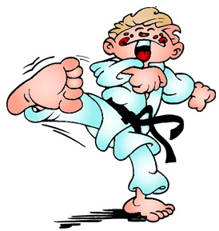
Ursprünglich dauerten die Olympischen Spiele fünf Tage lang. Innerhalb dieses Zeitraums wurden keine Kriege geführt, also überall herrsche Frieden. Für diese fünf Tage vereinigten die Olympischen Spiele einzelne kleine griechische Staaten zu einem Staat. Im weiteren wurde die Dauer der Olympischen Spiele verlängert. Heutzutage werden die Olympischen Spiele als das wichtigste internationale Sportfest betrachtet. Alle vier Jahre wird ein Land gewählt, in welchem sich die besten Sportler aus vielen Ländern der Welt treffen. Aus Olympia wird immer das olympische Feuer zur Eröffnung des Sportfestes gebracht.
Die fünf Ringe auf der olympischen Fahne symbolisieren fünf Erdteile. Am Ende der Olympischen Spiele werden die Olympiasieger ausgezeichnet, die den Sieg für ihre Länder erkämpft haben.
Das Museum
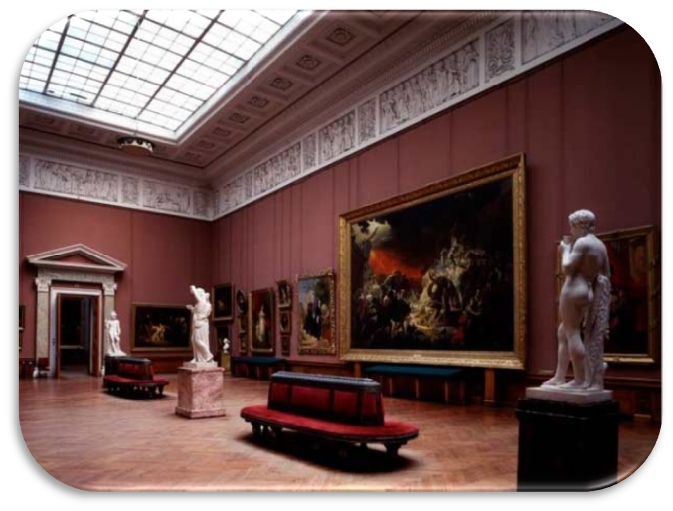
Die Museen sammeln verschiedene interessante Gegenstände und stellen sie für die Öffentlichkeit aus. Die Museen unterscheiden sich voneinander abhängig davon, was sie sammeln und aufbewahren. Es gibt Museen für Geschichte, Museen für Völkerkunde, Museen für Naturkunde, Museen für Glaskunst, Museen für Fotografie, Museen für Gestaltung, Museen für Gegenwart, Museen für Kommunikation, Museen für Tierkunde, Museen für Luftfahrten, Museen für Technik, Museen für Mineralogie und Geologie, Museen für Umwelt, Museen für Verkehr, Museen für Urgeschichte, Museen für Uhr und Schmuck, Kunstmuseen, Wachsfigurenmuseen, Volksmuseen, Freilichtmuseen, stadtgeschichtliche Museen, Kunstgewerbemuseen, Schifffahrtsmuseen, Puppenmuseen, Gedenkräume, Gemäldegalerien, Kunstkammern, etc.
Die Museen sammeln Gegenstände zu bestimmten Themen, übernehmen die Aufbewahrung von diesen Gegenständen und machen sie den Besuchern zugänglich. Der Eintritt in einige Museen ist frei, andere Museen verkaufen ihren Besuchern entsprechende Eintrittskarten. Das erhobene Geld wird in den Erhalt von Sammlungen und Räumen investiert.
Die Museen können dem Staat gehören oder andere Besitzer haben. Aus diesem Grund unterscheidet man staatliche Museen, kirchliche Museen, Privatmuseen, Firmenmuseen (Betriebsmuseen), Universitätsmuseen.
Das Studium
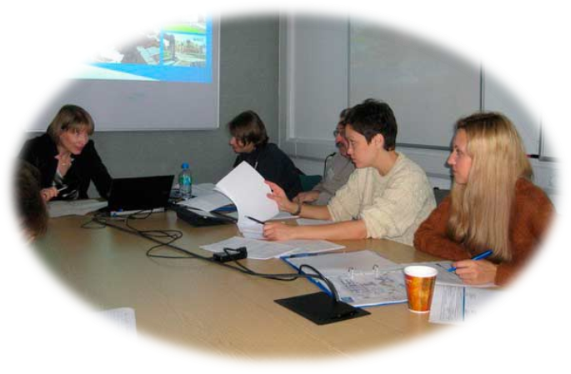
Seit dem vorigen Jahr bin ich ein Student (eine Studentin) und studiere an der Technischen Universität St. Petersburg. Ich bin zurzeit im Direktstudium und muss dabei nicht arbeiten. Ich kann die ganze Zeit meinem Studium widmen. Für die jungen Leute, die gleichzeitig arbeiten und studieren wollen bzw. müssen, gibt es in unserer Universität Abend- und Fernstudium.
Im ersten Studienjahr haben wir insgesamt neun verschiedene Fächer. Das sind Physik, Chemie, Informatik, Mathematik, technisches Zeichnen, russische Geschichte, Kulturologie, Deutsch und Sport. Das Studium fällt mir ziemlich leicht und gefällt mir sehr gut.
Ein Unterricht an der Universität besteht aus zwei Doppelstunden. Üblicherweise haben wir drei Doppelstunden pro Tag. Am Sonntag studieren wir nicht. Unser Unterricht kann in Form von Laborarbeiten, Vorlesungen, Seminare oder praktischen Lehrveranstaltungen durchgeführt werden. Unsere Universität hat mehrere Fachbereiche. Dazu gehören Elektrotechnik und Informationstechnik, Maschinenwesen, Chemie, Mathematik, Architektur, Physik, Informatik, Gesundheits- und Sportwissenschaft, Ingenieurfakultät: Bau- und Umweltingenieurwesen, Wirtschaftswissenschaften, Bildungsforschung und Lehrerbildung.
Meine Fakultät ist Architektur. Nach der Absolvierung der Universität werde ich ein Diplom-Architekt für industrielle Objekte. Mein künftiger Beruf gefällt mir sehr gut. Außerdem ist sie zukunftsgerichtet. Ich hoffe, dass ich eine interessante und gutbezahlte Arbeit in der Zukunft finde.
Unsere Universität
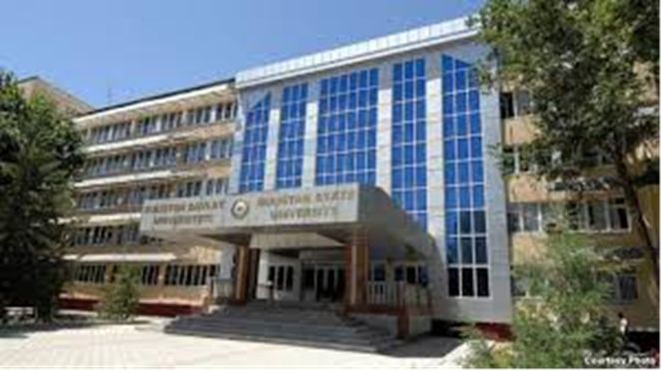
Unsere Universität wurde 1965 gegründet. Nach der Unabhängigkeit Usbekistans (1993) erhielt unsere Universität den neuen Namen Gulistaner Staatliche Universität.
Unsere Uni befindet sich im Zentrum, genauer im 4- Mikrobezirk. Auf dem Gelände unserer Uni befinden sich ein Stadion, ein Sportsaal, zwei Wohnheime, zwei Mensen, ein Akademische Lyzeum, eine große Bibliothek und vieles mehr.
Die Universität hat fünf Fakultäten. An diesen Fakultäten studieren die Vertreter 12 Nationalitäten. An unserer Universität gibt es 25 Lehrstühle und hier unterrichten fast 308 Lehrer.
Das Direktstudium für Bachelors dauert vier Jahre, für Magisterstudenten zwei Jahre. Heutzutage studieren hier etwa 4000 Studenten. Jedes Jahr nimmt unsere Uni etwa 800 bis 900 Studenten auf.
Das Studienjahr an unserer Uni sieht folgendermaßen aus: das l. Semester beginnt am 2.September und endet an der Anfang des Februars, das zweite beginnt Anfang Februar. Nach beiden Semestern legen die Studenten schriftliche und mündliche Prüfungen ab. Außerdem schreiben die Studenten Abschlussarbeiten und im 4.Studienjahr eine Diplomarbeit.
Unsere Universität hat seine eigene Zeitung „Universität Ovozi“. In dieser Zeitung druckt man Gedichte, Erzählungen und andere Artikel unserer Studenten und Lehrer.
Das Studium an unserer Uni hat eine Besonderheit gegenüber anderen Universitäten. Ende September sollen unsere Studenten zur Baumwollernte fahren. Bei der Baumwollernte bleiben sie etwa 40 bis 50 Tage.

Im Unterricht

Wir haben Chemie dreimal in der Woche. Wir haben in diesem Fach Vorlesungen und auch praktische Übungen. Die Vorlesungen hält Professor N. Die Vorlesungen besuchen 4-6 Studentengruppen. Der große Hörsaal hat Platz für alle. Es gibt dort ein Rednerpult und zwei Tafeln. Die Studenten sehen und hören von jedem Platz aus sehr gut. Professor N. kommt immer pünktlich. Alle nehmen Platz. Die Vorlesung beginnt. Professor N. spricht interessant, aber kompliziert. Auch schreibt er die Formeln sehr schnell an die Tafel. Seine Erklärungen verstehen nicht alle Studenten. Nach der Vorlesung antwortet er auf unsere Fragen langsam und verständlich. Wir verstehen dann alles. Nicht immer aber hat er Zeit für uns. Dann stellen wir unsere Fragen in der Konsultation.

Konsultationen gibt еs nicht für alle, sondеrn nur für schwache Studentеn. Aber viele Studenten unserer Gruppe sind in Chemie niсht besonders stark und verstehеn nicht immer alles. Dаrum besucht unsere ganze Gruppе diese Konsultationen. In dеn Konsultationen hilft uns Dozent M. beim Lösen schwerеr Aufgaben. Er hat auсh immer Zeit für unsеre Fragen und еrklärt alles sehr verständlich. So kommen wir zum Unterricht gut vorbereitet. Diе praktischen Übungen in Chemie leitet auch Dozent M. Wir lösen dann diе Kontrollaufgaben fast immer riсhtig. Bis jetzt gibt еs in unserer Gruppe noch keinе Zwei in Chemie. Einmal in der Woche gehеn wir ins Labor für Chemie. Das Labor trägt den Namеn Mendelejews. Im Januar habеn wir eine Prüfung in Chemie. Wir kommеn zur Prüfung gut vorbеreitet und bekommen bеstimmt nur gute Noten.

Ein idealer Student

Jeder Mensch will in seiner Zukunft sicher sein, denn das ist bevorstehendes Leben und davon, wie wir uns darauf vorbereiten, hangt das eigentliche Leben ab. Ich denke, jeder vernünftiger Mensch macht sich Gedanken über die Zukunft und bereitet sich darauf entsprechend vor. Der ideale Student ist keine Ausnahme. Er will auch etwas nicht nur für die Seele, sondern eine sichere interessante Arbeit haben. Er will eine gute Karriere aufbauen, dazu braucht er eine gute Ausbildung.

Der idealer Student … Was für ein Student ist er? Wie alle richtigen Studenten hat er bestimmte Dokumente. Der Studentenausweis ist ein wichtiges Dokument für einen Studenten. Dieser Ausweis gibt Antwort auf die Fragen: in welcher Stadt, an welchem Lehranstalt, an welcher Fakultät, in welchem Studienjahr studiert der Student. Das Studienbuch ist auch ein wichtiges Dokument. Jeder Student bekommt nach der Immatrikulation das Studienbuch. Das Studienbuch gibt Auskunft: Wie studiert der Student. Am Ende seines Studium gibt er sein Studienbuch ab und erhalt sein Diplom. In das Studienbuch werden alle Testaten, Prüfungen, verschiedene Praktika eingetragen.

Für mich ist der ideale Student lustiger, spannender, humorvoller, vielseitig interessierter Mensch einerseits, und andererseits ist er verantwortungsvoll, fleißig, tüchtig und sehr geduldig.

Unter meinen Freunden gibt es auch ideale Studenten, z.B. mein Freund Anwar. Seine sportliche Figur fallt auf, denn er ist groß, breitschultrig und schlank. Er hat schönes braunes und dichtes Haar, dunkle leuchtende Augen, eine gerade Nase, eine hohe Stirn, und er sieht einen freundlichen an. Seit 3 Jahren studieren wir zusammen und wohnen in einem Studentenwohnheim. Seine Ehrlichkeit, Hilfsbereitschaft und Gutmutigkeit imponierten mir schon immer, aber im Besonderen seine Zuverlässigkeit. Jedem fallt gleich seine Ordnungsliebe auf. Seine Kleidung ist stets sauber und in Ordnung. Seine Sachen sind auch im guten Zustand. Im Unterricht ist er stets aufmerksam und lasst sich durch nichts ablenken. Kein Wort des Lehrers, besonders bei den Erklärungen des neuen Lehrstoffes, geht ihm verloren. Anwar ist noch dazu sehr lustig, lebendig, kein Spaß Verderber. Beim Spielen ist er erfinderisch, beim Schwimmen ist er der erste, weil er gut trainiert ist. Er macht nichts oberflächlich oder hastig, so irgendwie. Alles macht er genau, mit Fleiß und Ausdauer, ideal. Er ist nicht überheblich, keine Spur davon. Wir verstehen uns auch gut, unternehmen viel Gemeinsames. Er ist fast immer gut gelaunt und voller Phantasie. Wissbegierig ist er auch, er liest viel und gern, man kann sich mit ihm gut über die gelesenen Bücher unterhalten. Da er eine Vorliebe für Mathematik hat, ist sie auch sein Hobby in der Freizeit. Leider wiederholt es bei Anwar täglich: vormittags - College, nachmittags – Hausaufgaben. In der Freizeit versucht er aus diesem Alltagsrot rauszukommen. Er mochte in der Freizeit machen, was ihm gefallt, und nicht, was man machen soll. Die Vorbereitung an den Unterricht nimmt ihm viel Zeit in Anspruch. Außerdem wohnt Anwar im Studentenwohnheim und muss selbst kochen, einkaufen, das Zimmer in Ordnung bringen. Und wenn er etwas Zeit hat, dann liest er Zeitungen und Zeitschriften. Oft treffen wir uns zusammen, gehen spazieren, ins Kino, Cafe. Manchmal kochen wir zusammen, dabei plaudern viel oder hören Musik. Dann essen wir das, was wir gekocht haben, lachen, scherzen, tanzen viel. Im Studentenwohnheim ist es sehr interessant. Jeder Tag verläuft wie im Fluge, für den idealen Studenten auch. Anwar ist in erster Linie Student und nur dann ist er idealer Student. Er erlebt gleichzeitig schwere und interessante Zeiten. Wie man sagt: Studienjahre sind die glücklichste Zeit. Obwohl Anwar ein idealer Student ist, hat er nicht nur Vorteile, sondern auch einige Nachteile. Er versäumt manchmal, stört die anderen. Anwar unterscheidet sich von allen anderen Studenten. Er hat etwas Besonderes in sich, er ist eine Mischung: begabt, tüchtig, geduldig einerseits und rasch, humorvoll und originell andererseits. Ich glaube, alle idealen Studenten sind Anwar ähnlich. Meine Freundinnen beneiden mir sehr, dass ich so einen idealen Studenten und guten Freund habe. Und ich bin ganz glücklich.

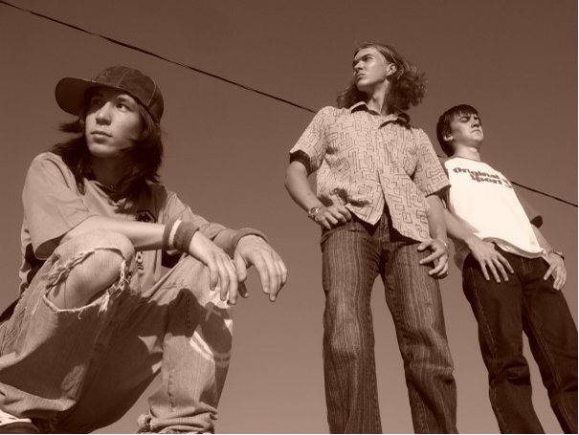
Jugendprobleme

Die jungen Menschen leben heute in einer Welt, die sich in einem vorher nie gekannten Tempo ändert. Die Jugendlichen müssen sich darauf einstellen.

Heute sind die Jugendlichen unabhängiger und selbstbewusster geworden. Sie sind besser auf die Zukunft vorbereitet als frühere Generationen. Sie genießen heute den Vorteil einer besseren Bildung, die ihnen die Möglichkeit gibt, den eigenen Wohlstand zu verbessern. Deshalb steht der Beruf bei den meisten ganz oben, an der Liste der Wünsche für die Zukunft. Sehr oft verbindet die Jugend von heute ihre Berufskarriere mit solchen Bereichen wie Werbung, Journalismus, Kulturmanagement und Kommunikationswissenschaften.

Aber auch die modernen jungen Leute haben ihre Probleme. Sie fühlen sich nicht immer gemütlich in der Erwachsenenwelt. Am stärksten beschäftigen die Jungend die Probleme der Arbeitswelt.

Jugendliche haben oft das Gefühl, dass man sie nicht versteht. Sie können ihre Freizeit nicht immer sinnvoll gestalten. Sie wollen erwachsen sein und alles selbst entscheiden. Deshalb gibt es oft Streit mit den Eltern. Leider können nicht alle Eltern zuhören. Oft gehen sie davon aus, alles bereits besser zu wissen. Das führt zu Missverständnissen mit ihren Kindern. Wenn das Vertrauen in der Familie fehlt, versuchen die Jugendlichen auf ihre eigene Art und Weise Probleme zu lösen: Sie beginnen mit den Drogen. Aber die Probleme, die zur Droge führen, sind doch lösbar, wenn man sie zeitig erkennt und zu erklären versucht. Schlechte Verhältnisse, Probleme in der Schule (mit den Mitschülern und Lehrern), Konflikte mit dem Alltag – es sind nur einige Gründe, warum immer mehr Jugendliche zur Flasche greifen. Der Alkoholismus unter Jugendlichen steigt. Kontrollen in Schulen und zu Hause helfen leider nicht bei der Lösung dieses Problems.

Arbeit heute und morgen

Eines der gröβten Probleme unserer Zeit ist das der Jugendbeschäftigung. Dieses Problem ist eng mit der Arbeitslosigkeit verbunden. Die Informatisierung der Gesellschaft verdrängt viele klassische Berufe, und die Zahl der Arbeitsplätze reduziert sich von Jahr zu Jahr.

Auch viele Jugendliche sind ohne Arbeit. Das führt oft zur Hoffnungslosigkeit, Kriminalität und Gewalt und ist ein großes Problem. Wenn jemand in Deutschland arbeitslos wird, hilft ihm der Staat. Er bekommt dann eine Arbeitslosenunterstützung. Diese beträgt etwa die Hälfte bis zu zwei Drittel des früheren Netto-Lohns oder Gehalts. Das ist nicht sehr viel. Aber manche leben lieber von dieser Unterstützung, als dass sie arbeiten. Damit Menschen wieder Arbeit finden, helfen die "Arbeitsämter” bei der Stellensuche. Eine fundierte Ausbildung dagegen bietet nicht nur besseren Schutz von dem Verlust des Arbeitsplatzes an. Sie verhilft im Falle der Arbeitslosigkeit auch eher wieder zu einer neuen Anstellung. Daher gibt es gerade für Arbeitslose eine breite Palette von Maßnahmen zur beruflichen Weiterbildung und Umschulung, die von den Arbeitsämtern finanziell unterstützt werden. Da aber die meisten Jugendlichen nach der Schule eine mehrjährige Ausbildung in einem Betrieb machen, hilft dies ihnen oft bei der Arbeitssuche. Sie haben einen Beruf erlernt und sind dadurch qualifiziert. Fast ein Viertel der befragten Schülerinnen und Schüler nennt Mathematik und Informatik als Lieblingsfach. Sprachen, Naturwissenschaften oder Geisteswissenschaften sind weitaus weniger beliebt. Unter den Hobbies der Jugendlichen genießt der Computer einen vergleichbar hohen Stellenwert, wenngleich er von Jungen deutlich bevorzugt wird. Die Jugendlichen gehen gern und spielerisch mit Computern um, sie haben weder Ängste noch Abneigung vor den neuen Kommunikationstechniken, aber sie wissen nicht, wozu man sie nutzen kann.

Das beweist die Berufswahl. Insgesamt sind die „neuen Technologien" genauso beliebt wie soziale oder musische Aktivitäten, aber diese Interessen prägen nicht die Berufswahl der jungen Menschen. Fertigungs- oder technische Berufe sind weitaus weniger begehrt als kaufmännische Berufe oder Dienstleistungsberufe. Berufswūnsche korrelieren nicht mit Lieblingsfächern und Hobbies. Die Ursache dafür liegt, so die Wissenschaftler behaupten, in der großen Abstraktheit und geringen Anschaulichkeit moderner Produktions- oder Arbeitstechniken. Die Staatverwaltung muss den Arbeitsmarkt in ihrer Region forschen, Liste der Vakansien zusammenstellen und diese Daten den Leitern der Lehranstalten übergeben, damit die letzten nur begehrte Anzahl der Fachleute ausbilden könnten. Sie sollen jene Berufe bestimmen, die in der Gesellschaft heutzutage angefragt sind.

IM HOTEL

Was muss man erledigen, wenn eine Dienstreise nach Deutschland geplant wird Erstens muss man im Voraus ein Nummer im Hotel auf den Namen des Dienstreisenden reservieren. Jedes moderne Hotel stellt seinen Gasten allen Komfort zur Verfügung. Ein Hotel liegt gewöhnlich in der Nähe des Bahnhofs. Die Preise im Hotel sind sehr hoch. Zum Beispiel die Übernachtung mit Frühstuck kostet über 90 DM. Aber alle Hotelzimmer haben Bad oder Dusche mit kalten und warmen Wasser, Fernsprecher, Kühlanlage, Fernseher und Bar mit verschiedenen Kühlgetränken. Im Gebäude des Hotels gibt es Aufzuge, Restaurants, Cafes, einen Konferenzraum oder Salon und auch eine Valutwechselstube, ein Dampfsauna, ein Solarium, eine Kegelbahn oder einen Tennisplatz. Jedes Einzel- oder Doppelzimmer ist modern, gemütlich und komfortabel. Hier stehen ein Schrank, ein oder zwei Betten, eine Couch, ein Sessel, ein Tisch und ein Kühlschrank. Wenn man in Hotel kommt, muss man vor allem am Empfang ein Anmeldeformular ausfühlen. Der Gast muss seine Name schreiben, den Beruf, die Staatsbürgerschaft, Wohnort und auch die Passnummer angeben. Es ist auch unbedingt den Ankunft und Abfahrtstag anzugeben (d. h. die Aufenthaltsdauer). Dann bezahlt man das Zimmer und bekommt den Schlüssel. Der Fahrstuhl bringt den Gast in seinem Stock. In seinem Zimmer kann er sich ausruhen und duschen. Er packt den Koffer aus, hangt seine Sache in den Schrank, legt das Waschzeug ins Bad und stellt den Koffer ins Regal. Nach duschen geht man ins Restaurant. Wenn eine Dienstreise zu Ende ist, begleicht man die Rechnung und verlasst das Hotel.

Auf der Post

Die Post besuchen viele Menschen. Einige müssen Telegramme, Einschreibebriefe, Pakete absenden. Die anderen holen Geldanweisungen, postlagernde Briefe ab. Man kauft hier Briefmarken, Briefumschläge, Briefpapier, Postkarten und Ansichtskarten. Man kann auf der Post telefonieren. Da sieht man verschiedene Schilder: "Einschreibebriefe", "Postwertzeichen", "Paketannahme" und andere. Viele Postangestellte, die die Kunden bedienen, sitzen hinter den Schaltern. In der Telegrafenabteilung kann man einfache oder dringende Telegramme aufgeben. Zuerst füllt man Formulare aus, dann bezahlt man die Gebühr. Oft sendet man Glückwunschtelegramme. Die Telegrafenabteilung ist Tag und Nacht offen. Man braucht Briefmarken, wenn man einen Brief schicken will. Am Schalter kann man verschiedene Briefmarken kaufen. Man klebt Briefmarken auf den Brief und wirft ihn in den Briefkasten. Der Brief kann 2 Tage oder 2 Wochen unterwegs sein. Das hängt davon ab, wohin der Brief geschickt wird. Wenn man einen Einschreibebrief schicken will, z. B. ins Ausland, kommt man auch zur Post. Man kauft einen speziellen Briefumschlag und schreibt die Adresse, wobei es bestimmte Regeln gibt. Dann frankiert die Postangestellte den Brief und der Kunde bezahlt. Auf der Post telefoniert man mit Prag und Tallinn, mit Krasnodar und London. Man bestellt das Telefongespräch im Voraus oder telefoniert selbstständig. Dafür braucht man Karten. Man nimmt den Hörer ab, steckt die Karte ein und wählt die Nummer. Wir können hier für nächstes Jahr Zeitungen und Zeitschriften abonnieren.

Musik in unserem Leben

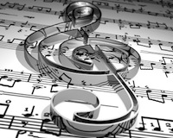
Der Mensch kann ohne Musik nicht leben. Musik ist eine Sprache, die jeder versteht. Musik ertönt überall, sogar im Wald können wir das Singen der Vogel hören. Es gibt klassische Musik und Unterhaltungsmusik. Klassische Musik hört man am besten in einem Konzertsaal, gespielt von einem Sinfonieorchester. Es gibt viele berühmte Komponisten, deren Musik ewig ertönen wird. Das sind Ludwig van Beethoven, Wolfgang Amadeus Mozart, J. Sebastian Bach, Haydn, Tschaikowski, Verdi und Johann Strauß.
Der größte Teil der Menschen bevorzugt leichte Musik. Man hört sie im Radio, im Fernsehen. Die moderne Musik teilt sich in Pop, Rock, Disko und andere Musik.
Die Menschen der älteren Generation lieben Jazz–, Rock– und Popmusik. Alle kennen die Begründer der Rockmusik: die Beatles und Elvis Presley.
Die jungen Menschen gehen gern in die Disko und hören dort Techno– und Diskomusik und tanzen zu dieser Musik. Es hängt von der Stimmung ab, welche Musik man hört.
Die Musik ist in der Lage die Menschen in ihrem Kummer zu trösten und ihre Freude zu verdoppeln!


Das Kino

Ich kann offenherzig sagen: ich bin ein Kinofan. Ich lese gern Bücher, höre mir Musik an und ab und zu mache Theaterbesuche. Aber am liebsten sehe ich mir Filme an. Es gibt wie bekannt verschiedene Filme. Jeder kann etwas nach seinem Geschmack wählen. Die Auswahl ist recht groß: Melodrama, Kriminalfilme, Abenteuerfilme, Horrorfilme, Komödien, Triller u.a.

In der letzten Zeit erscheinen viele Horrorfilme oder so genannte „Actionfilme“ oder Western, d.h. wenig Sinn, mehr Blut, Brutalität, Lüge und Gewalt. Das sind hauptsächlich amerikanische Filme. Solche Filme mag ich nicht, denn man fühlt sich nach der Filmvorführung sehr schlecht, man wird nervös und aggressiv.

Ich ziehe mir Unterhaltungsfilme und Romane vor. Ich besuche das Kino oft. Besonders interessant ist es, wenn es eine Uraufführung ist. Dann sammeln wir uns mit den Freunden, kaufen die Karten und sehen uns alle zusammen den neuen Film an. Danach besprechen wir den Film, äußern uns dazu. Manchmal veranstalten wir ein kleines Theater zu Hause, und wiederholen das Sujet des vor kurzem angesehenen Films. Das macht immer Spaß.
Mein Lieblingsschauspieler
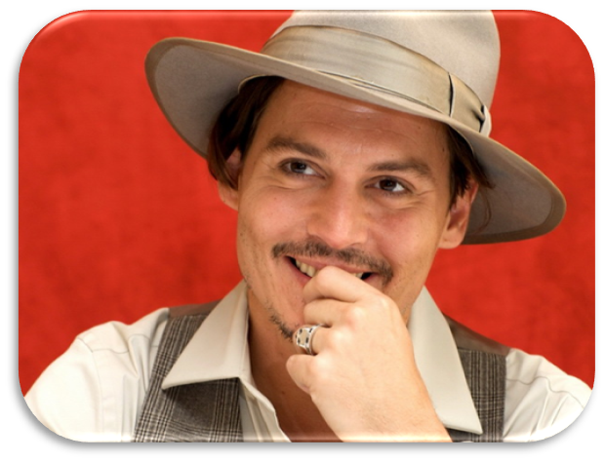
Einer der besten Schauspielern, den ich kenne ist Johny Depp. Er ist mein Lieblingsschauspieler. Zum ersten Mal sah ich ihn im Film „Edward mit den Scherenhänden“. Sein schauspielerisches Talent machte auf mich einen großen Eindruck. Nach diesem Film begann ich alle seine Rollen kennen lernen.
Ich mag fast alle Filme von ihm. Das sind „21 Jump Street“, „Ed Wood“, „Don Juan De Marco“, „From Hell“, „Das geheime Fenster“, „Wenn Träume fliegen lernen“, „Pirates oft he Caribbean“, „Charlie und die Schokoladenfabrik“, „Alice in Wunderland“ und viele andere.
J. Depp spielt in seinen Filmen immer extravagante und ungewöhnliche Figuren, auch real existierende Menschen der Gegenwart und Vergangenheit. Er ist wirklich ein sehr talentierter und charismatischer Schauspieler und ein sympathischer gutaussehender Mann. Er macht seine Rollen unverwechselbar, verleiht ihnen den eigenartigen Charakter und gibt eine ganz besondere Johny Note.
Ich interessiere mich auch für seine Kindheit, Jugend und Privatleben. J. Depp wurde am 9. Juni 1963 in den USA geboren. Er war das jüngste von vier Kindern. Von Kindheit an beschäftigte er sich für Musik, spielte Gitarre und mit 13 Jahren gründete seine Band „Flame“. Er wollte Gitarrist sein und hatte nicht vor, Schauspieler zu werden. Durch Zufall wurde aber J. Depp einer der größten Kinostars seiner Generation.
Seine erste Rolle im Film „A Nightmare on Elm Street“ bekam er nur deshalb, weil beim Vorsprechen die junge Tochter des Regisseurs und ihre Freundinnen waren und sie total auf charismatischen J. Depp abgefahren sind. Die Rolle war klein aber sie blieb den Zuschauern im Gedächtnis.
Was Beziehungen mit den Frauen anbetrifft, so waren sie immer kompliziert. Zum ersten Mal heiratete J. Depp Lori Allison im Jahr 1983 aber die Ehe wurde bald geschieden. Eine lange ehegleiche Beziehung führte er mit Vanessa Paradis (die französische Schauspielerin) . Sie waren nie verheiratet aber haben 2 schöne Kinder: Lily-Rose Melody Depp und John „Jack“ Christopher Depp. Derzeit ist der Schauspieler verliebt mit seiner 23 Jahre jüngeren Leinwandpartnerin aus „The Rum Diary“ Amber Heard.
J. Depp hat mehrmals verschiedene bedeutende Auszeichnungen erhalten. Er wurde dreimal für den Oskar, viermal für den Screen Aktors Guild Award, fünfmal für den Saturn Award und zehnmal für den Golden Globen Award nominiert. 2012 wurde er als die bestbezahlten Schauspieler in das Guinessbuch der Rekorde aufgezeichnet.
Meine Lieblingsrolle von J. Depp ist natürlich der beste Pirat aller Zeiten Captain Jack Sparrow. Aber andere Rollen finde ich auch toll. Mich fasziniert immer wieder, wie dieser Mensch ganz andere Charaktere darstellen kann.
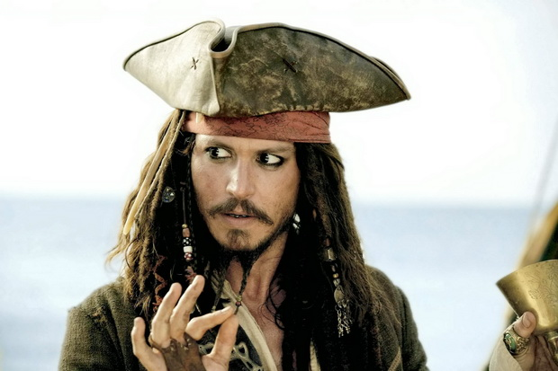
Das ist unglaublich! Wenn alles im Leben möglich wäre, dann würde ich gerne mal mit J. Depp einen Film machen.

MEIN HOBBY
Jeder Mensch hat sein Hobby. Der eine sammelt Briefmarken, der andere ist ein leidenschaftlicher Angler. Einige sind scharf auf Tiere. Ich für meinen Teil, bin ein Bucherfreund. In unserer Familie haben wir alle die gleiche Lieblingsbeschäftigung ; das ist eine Vorliebe für Bucherlesen. Als wir noch Kinder waren, hatten wir ein kleines Regal für unsere Bildbücher. Und dieses Regal wurde immer großer und großer. Die Bucher wurden bei uns nicht nur gesammelt, sondern auch gelesen. In der Kindheit las ich besonders gern Abenteuerbücher. Mit 11 Jahren begann ich ernste Bücher zu lesen, die Bucher aus der Bibliothek meines Vaters. Das waren die Bucher von Dickens, Dumas, Zola, Tolstoi u.a. Wie spannend war da die Welt geschildert. Ich las vom frühen Morgen bis spät in die Nacht hinein. Ich las beim Essen und auch im Bett. Meine Eltern erklärten mir ,dass ich es falsch machte. Und ich begann die Bücher richtig zu lesen : langsam in Ruhe. " Auch das Lesen will gelernt sein " hat einmal Becher gesagt. Ich lese jetzt jede Seite und mache mir Gedanken über die Helden. Natürlich bin ich in der Bibliothek abonniert. Ich habe viele Lieblingsschriftsteller. Das sind Tschechow, Tolstoi, Pasternak, Jewtuschenko, Zwetajewa und viele andere. Bücher bleiben für mich immer Quelle der Erkenntnis und Erfahrung.

DIE BERUFSWAHL
Die Arbeit nimmt einen wichtigen Platz im Leben jedes Menschen ein. Wenn der Mensch den Beruf wählt, wählt er die Beschäftigung, der er den großen Teil seiner Zeit widmet. Deshalb wird die Berufswahl zu einem wichtigen Problem für viele Jugendlichen. Die richtige Berufswahl ist für das ganze Leben wichtig. Deshalb ist es keine leichte Sache, einen richtigen Beruf zu wählen. Bevor die jungen Menschen beginnen die Arbeit zu suchen, müssen sie viele Fragen beantworten. Sie müssen sich entscheiden, wo sie arbeiten wollen, was sie dafür wissen müssen, zu welcher Arbeit sie fähig sind. Berufswahl ist keine momentane Entscheidung. Dabei muss man viele Faktoren analysieren. Für einige Jugendliche spielen Berufschancen und Berufsaussichten eine wichtige Rolle. Sie reagieren auf Veränderungen in der Wirtschaft und in der Gesellschaft und wählen solche Berufe, die ihnen viel Geld bringen. Die anderen berücksichtigen vor allem Dauer und Vergütung der Ausbildung, Ausbildungsstellenmarkt und Aufnahmebedingungen. Die dritten denken nur an ihre Wünsche und Träume, Interesse und Hobbys. Man muss auch solche Faktoren, wie z. B. Familientradition, Vorbilder und Tipps der Freunde nicht vergessen. Viele möchten gerne viel Geld, viel Freizeit, eine interessante Arbeit, gute Karrierechancen und nette Kollegen haben, aber alles zusammen, das gibt es selten. Was mich anbetrifft, so ist für mich bei der Berufswahl entscheidend, dass die Arbeit interessant und sicher ist und ein gutes Einkommen bringt.
Obwohl man in Russland gewöhnlich erst mit 22 zu arbeiten beginnt, muss man die Wahl der Hochschulen und Universitäten , wenn es möglich ist, noch vor dem Schulabschluss machen. Es ist damit verbunden, dass man unter den zahlreichen Hochschulen die richtige finden muss. Fast in jeder russischen Stadt gibt es eine oder einige Hochschulen. In Moskau und Sankt Petersburg beträgt ihre Zahl die Zehnen. Wenn du einen Arbeitsberuf bekommen möchtest, so könntest du an eine Berufsschule gehen. Jede Variante hat ihre Vor- und Nachteile.
Ich weiß noch nicht, welchen Beruf ich wähle. In Sankt Petersburg gibt es verschiedene Möglichkeiten und ich habe viele Interessen. Ich endete die Musikschule, aber das ist eher mein Hobby. Ich will Musik für Freizeit und Erholung lassen. Ich verstehe, wie wichtig heute Computerkenntnisse sind, deshalb habe ich Computerkurse beendet. Aber ich bin nicht sicher, dass ich genug begabt bin, um Programmist zu werden. Aber doch am wichtigsten sind für mich die Fremdsprachen. Mir gefällt sowohl Deutsch, als auch Englisch und ich will beiden Sprachen fließend sprechen. Deshalb will ich an der Herzen-Universität studieren. Es gibt viele Berufe, für die Sprachenkenntnisse nötig sind. Viele von diesen Berufen scheinen mir sehr interessant und attraktiv zu sein. Das sind z. B. Dolmetscher, Übersetzer, Fremdenführer. Die Menschen, die gut eine oder einige Fremdsprachen sprechen, arbeiten in Reisebüros, Handelsfirmen und sogar Konsulaten.
Ich möchte in der Zukunft beruflich Erfolg haben. Meiner Meinung nach ist der berufliche Erfolg die Grundlage für ein zufriedenes Leben.

Internet in unserem Leben
Das moderne Leben ist ohne Personalcomputer und Internet überhaupt unvorstellbar. Unter Internet versteht man das globale Netz, welches alle lokale und globale Nutzer in ein einheitliches System vereinigt. Internet ist für die Menschheit eine endlose Quelle von diversen Informationen, Unterhaltungs- und Kommunikationsmöglichkeiten. Über Internet kann man alles bestellen, reservieren, kaufen und verkaufen. Dies betrifft Reisen, Tickets, Restaurants, Waren, Lebensmittel, Geschenke etc. Über Internet kann man alte und neue Freunde finden, Kontakte aufbauen und pflegen, Briefe und Bilder austauschen.
Aber Internet übt nicht nur einen positiven Einfluss auf unser Leben aus. Er hat auch negative Auswirkungen auf das Leben der modernen Generation. Internet beschränkt im gewissen Maße den Lebensraum mancher jungen Leute. Im Internet gibt es auch einige Sachen, die den Menschen viel Geld, Zeit und Gesundheit entnehmen können. Dazu gehören beispielsweise Kasino, minderwertige Videofilme und Schund, etc.
Moderne Telefongeräte ermöglichen einen einwandfreien Anschluss ans Internet praktisch in jedem Ort. Die Anschlusskosten sind auch völlig akzeptabel geworden. Internet ist praktisch für alle sehr attraktiv, weil dort jeder für sich etwas Interessantes bzw. Nützliches finden kann. Es gibt Menschen, die Informationen brauchen und danach suchen. Es gibt Menschen, die diese Informationen produzieren. Solche Informationen können nützlich, unnützlich oder sogar schädlich sein. Im Internet kämpft man um jeden Nutzer. Es ist für uns wichtig, wenn wir im Internet sind, alles unter Kontrolle zu halten. Insbesondere wichtig ist es für die meisten jungen Leute, die Zeit zu kontrollieren, die sie dem Internet widmen. Das Leben im Internet ist teilweise illusorisch und unecht, aus diesem Grund wird es das menschliche Leben nie ersetzen können.

Internetabhängigkeit


Der Computer ist eine psychologische Abhängigkeit geworden. Jetzt vergleichen die Psychologen die Symptome der Computer-Sucht mit Alkoholismus. Die maßlose Computerbenutzung verursacht Probleme am Arbeitsplatz, Beziehungskrisen, Nervosität, Pflichtversäumnis. Unter einer Computersucht versteht man einen Drang, sich täglich, möglichst oft und meist stundenlang mit dem Computer zu beschäftigen.
Das Internet hat in der letzten Zeit für die Menschen immer mehr Bedeutung gewonnen. Viele Menschen verbringen jetzt ihre Freizeit im Internet. Das Internet wird oft benutzt um einzukaufen, ohne das Haus zu verlassen. Man vergisst die normalen Lebensgewohnheiten. Die virtuelle Welt ersetzt das Realleben. Man verliert die freundschaftlichen Kontakte, man vergisst sogar zu essen und zu schlaffen, verliert die Kontrolle und kann die online Zeit nicht mehr kontrollieren. Der User muss immer mehr Zeit im Netz verbringen, um sich wohl zu fühlen. Wenn der Computer defekt ist, kommt es zur schlechten Laune, Nervosität, Schlafstörungen. Für manche wird das Leben ohne Computer sinnlos. Dies kann zu dem Suizid führen.
Besonders verbreitet ist Internetsucht unter 18 Jahren, weil man heute den ersten Kontakt mit dem Computer bereits im Kindesalter erlebt. Solche Lebensweise, wenn man viel Zeit am Computer verbringt, hat ihre Folgen. Man wird von übriger Welt isoliert. In Folge der Bewegungsmangel bekommt der User Übergewicht und manchmal Untergewicht. Längeres Sitzen vor dem Computer führt zu den Rückenschmerzen, Epileptischen Anfälle, zu den Problemen mit den Augen und Hörschaden auch, wenn der User laut Musik mit Kopfhören hört. Es gibt Leute, die viel Computerspiel spielen, Internet surfen, aber ganz gesund sind, und ein großes soziales Umfeld haben.

Zeitungen oder Internet. Was ist besser?

Die Massenmedien spielen eine große Rolle in unserem Leben. Ohne Bücher, Zeitungen, Fernsehen und Internet können wir unseres Leben nicht vorstellen.
Zu den wichtigsten Aufgaben der Massenmedien gehören solche Aufgabe, wie die Information zu verbreiten, zur Meinungsbildung der Menschen einzutragen. Die Massenmedien kommentieren die wichtige politische Ereignisse und Probleme, kontrollieren des Verhalten der Amtsinhaber und kritisieren die Missstände. Die moderne Gesellschaft entwickelt sich zu schnell. Eine aktuelle Entwicklung der Gesellschaft ist die Informationsverbreitung mit Hilfe des Internets. Internet bedrückt heute Zeitungen und Zeitschriften.
- Heute ist es unbequem, zu teuer und zu langsam, Zeitungen zu drucken.
- Die Menschen bevorzugen frische Neuigkeiten aus dem Internet zu erfahren. Die Information aus dem Internet ist sehr klar, und wird mit den einfachen Sprachen geschrieben.
- Die Menschen brauchen das Geld, um Zeitung oder Zeitschrift zu kaufen. Aus dem Internet können wir die Information kostenlos bekommen.
- Um die Zeitung zu kaufen, müssen wir auf die Straße gehen. Internet können wir zu Hause benutzen.
- Aber im Internet ist die Information sehr oft falsch und man muss sie kontrollieren, um nur die realistischen Neuigkeiten zu lesen.
- Einige Menschen bevorzugen nur die guten Zeitungen aus Papier zu lesen. Man kann sie in die Hand nehmen, man kann vor und zurückblättern. Es ist ein kleines Abenteuer.
In jedem Fall werden die Zeitungen aus Papier ihre treuen Fans nicht verlieren. Und trotz dem Internet, das mit jedem Jahr mehr und mehr populär wird, wählen viele Menschen nur die Zeitungen auf dem Papier. Man kann sagen, dass die Zeitungen eine echte Kunst ist. Aber man kann nicht vergessen, dass man modern sein muss, um mit der Zeit zu gehen. Das Internet ist sehr bequem, schnell und sicher.
Massenmedien
Die Rolle der Massenmedien in unserem heutigen Leben ist sehr groß. Ohne Massenmedien kann die moderne menschliche Gesellschaft überhaupt nicht auskommen. Unter Massenmedien versteht man Rundfunk, Fernsehen, Internet und Presse.
Das wichtigste Massenmedium von heute ist das Fernsehen, weil Fernsehsendungen von vielen Milliarden Menschen unseres Planeten täglich angeschaut werden. Im Fernsehen werden aktuelle Reportagen und Nachrichten, Diskussionen und Shows, Unterhaltungs- und Sportsendungen, populärwissenschaftliche und Lernprogramme für Kinder und Erwachsene übertragen.
Der zweite Platz unter den Massenmedien gehört dem Rundfunk. Hier gilt das Motto „Was nicht gesehen werden kann, kann gehört werden". Aus diesem Grund wird im Radio die größte Aufmerksamkeit der Musik, den Nachrichten, dem Wetterbericht und ähnlichen Sachen gewidmet.
Die moderne Presse ist das älteste Massenmedium und ist von zahlreichen Zeitungen, Zeitschriften und sonstigen Druckschriften vertreten. In der Presse werden die aktuellsten Probleme des politischen, wirtschaftlichen, kulturellen, sozialen und wissenschaftlichen Lebens erläutert.
Sehr schnell wächst heute die Bedeutung von Internet und sein Einfluss auf unser Leben. Unsere Existenz kann heutzutage ohne Internet kaum vorgestellt werden. Im Internet kann man alle möglichen Bücher und Informationen finden, beliebige Lebensmittel und Waren kaufen, Tickets und Reisen buchen und kaufen, Musik und Filme downloaden, Dienstleistungen und Waren anbieten oder kaufen, Nachrichten und Artikel lesen, sich an diversen Foren und Blogs beteiligen etc. Über Internet kann man Briefe verschicken, Daten übergeben, Telefongespräche führen und viele sonstige nützliche Sachen erledigen.

Reisen
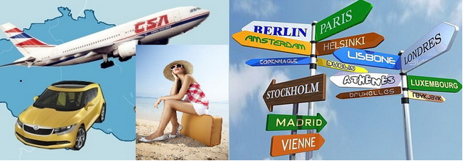
Unser Leben ist ohne Reisen undenkbar. Reisen, die die Menschen unternehmen, sind sehr unterschiedlich. In Bezug auf die Strecke unterscheidet man Kurz- und Langstreckenreisen. Was die Verkehrsmittel anbetrifft, so kann man ein Auto, einen Bus, ein Flugzeug, einen Zug, ein Schiff etc. wählen. Die Wahl eines bestimmten Verkehrsmittels hängt von der Strecke und von den Möglichkeiten und Bevorzugungen der Reisenden ab. Die Menschen unternehmen Geschäfts- und Urlaubsreisen abhängig von den Aufgaben, die vor ihnen gestellt werden, bzw. von ihren eigenen Plänen.
Wenn man eine Reise plant, so muss man Fahrkarten bzw. Flugtickets besorgen. Es ist immer zweckmäßig, sie rechtzeitig zu buchen, dann kann man unangenehme und unwünschenswerte Situationen vermeiden. Heutzutage sind die Buchung und auch die Bezahlung von Fahrkarten und Flugtickets ganz einfach geworden, alles kann telefonisch und/oder über Internet geregelt werden. Neben den obengenannten Verkehrsmitteln gibt es auch andere Möglichkeiten. Viele Menschen reisen sehr gerne mit ihren Autos. Einige Menschen wandern oft und erreichen ihre Zielorte zu Fuß. Das Wandern ist sehr gesund und populär.
Reisen sind eine unheimlich interessante Beschäftigung. Sie erlauben uns alle möglichen Länder zu besuchen, neue Menschen kennenzulernen und neue Freunde zu finden, zahlreiche Sehenswürdigkeiten, Museen und Theater überall auf Erden zu besichtigen bzw. zu besuchen und sich dadurch allseitig zu entwickeln.
Reisen machen Spaß, bringen großen Nutzen und sind ein untrennbarer Teil unseres Lebens.

Mahlzeiten


Wir alle haben üblicherweise drei oder vier Mahlzeiten während des Tages: das Frühstück, den Lunch, das Mittagessen und das Abendbrot.
Ich stehe gewöhnlich kurz nach sieben und esse mein Morgenbrot um 07.30. Vor dem Frühstück trinke ich unbedingt Mineralwasser und Saft. Zum Frühstück esse ich gerne gekochte Eier, Spiegeleier, Würstchen, Käse oder Quark und Brot. Ich bevorzuge den grünen Tee und trinke ihn gerne jeden Morgen. Ich mag Tee ohne Zucker und Milch. Viele Freunde von mir haben auch ihren Lunch gegen 12.00 Uhr. Mir genügt aber mein Mittagessen um 13.00-14.00 Uhr. Zu Mittag esse ich in unserer Kantine. Ich nehme üblicherweise Suppe, einen Gemüsesalat und Kartoffeln / Nudeln / Reis mit Fleisch. Nach dem Mittagessen trinke ich gerne Kaffee.
Meine Familie versammelt sich zum Abendessen um 19.00-19.30. Üblicherweise essen wir am Abend zu Hause. Oft werden auf unserem Tisch verschiedene Aufläufe und Schweine- oder Rindbraten serviert. Am Wochenende gehen wir oft in ein Cafe oder zu unseren Freunden.

Mode
Die Mode ändert sich immer sehr schnell. Die Kleidung, die heutzutage trendy und schick ist, kann in einigen Monaten unmodern, ausgefallen werden. Aber eines Tages in der Zukunft wird sie wieder Mode, weil es immer so war. Die Mode ist einerseits eine Sucht nach der Neuartigkeit. Andererseits machen viele Menschen Mode mit, weil sie Angst haben, von den anderen ausgelacht zu werden.
Unsere moderne Mode ist mit den Jahreszeiten eng verbunden. In der Antik konnte die Mode Jahrhunderte lang unverändert bleiben. Es ist sehr schwer zu sagen, was in der Mode zeitlos ist oder zeitlos sein kann

In der modernen Welt gibt es viele Zeitschriften, die der Mode gewidmet sind. Es gibt auch weltberühmte Modehäuser, beispielsweise «Gucci», «Armani», «Versace», etc. Für Modepapst hält man Paris, Frankreich.
Moderne Markenmode kann sehr teuer und nicht für alle zugänglich sein. Aus diesem Grund versuchen viele Hersteller, trendige Kleidung zu produzieren und diese relativ günstig oder sogar preiswert zu verkaufen.
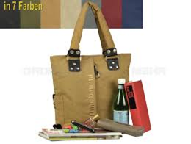
Warenhaus
Ich gehe sehr gerne einkaufen. Oft gehen ich und meine Freundinnen in die Warenhäuser am Wochenende. Diesmal möchten wir ein Geschenk für unsere Mitschülerin kaufen, die in ein paar Tagen Geburtstag feiert.
Wir gehen in ein großes Warenhaus im historischen Stadtzentrum. Meine Freundinnen haben entschieden, eine schöne Sommertasche für unsere Mitschülerin zu kaufen. Ich bin mit dieser Entscheidung völlig einverstanden.
In diesem Warenhaus kann man verschiedene Sachen kaufen: Kleidung, Schuhe, Taschen, Haushaltswaren und –Geräte, Spielzeug etc.
In der Abteilung „Taschen“ gibt es eine große Auswahl an modernen Damentaschen. Sehr schnell haben finden wir einen wunderschönen schwarzen Shopper. Der Preis für diesen Shopper ist sehr günstig. Wir sind sicher, dass unser Geschenk unserer Mitschülerin gut gefällt. Jetzt gehen wir an die Kasse und bezahlen die gewählte Tasche.

EINKAUFEN

Das Einkaufen spielt eine sehr wichtige Rolle in unserem Leben. Jede Woche geht man ins Lebensmittelgeschäft oder Supermarkt. Selter besucht man Kleidungsgeschäfte. Fast jeder Mensch bekommt viel Vergnügen, wenn er neue Kleidung oder etwas Schmackhaftes kauft. Aber, leider, verwandelt sich dieses Vergnügen manchmal in eine Krankheit.
Viele können nicht verstehen, dass es so etwas gibt. Tabletten, Drogen und Alkohol, das sind bekannte und akzeptierte Süchte – aber Kaufen...? Doch in Amerika ist das eine längst bekannte Sucht, und auch bei uns werden immer mehr Arzte und Kliniken darauf aufmerksam. Wann die Kauflust zur Kaufsucht wird – diese Grenze ist nur schwer zu bestimmen. Die wenige Arzte, die sich mit dieser Alltagssucht auskennen, bekämpfen sie meist damit, dass sie ihre Patienten von Geschäften fernhalten, was allerdings neue in einer Klinik möglich ist.
Aber wenn man sogar nicht kauftsüchtig ist, muss man vorsichtig sein, um etwas unnötiges nicht zu kaufen. Heute macht man alles, um den Einkäufer zu betrügen und mehr Geld zu bekommen. Supermarkt ist eine Welt, die uns immer wieder dazu bringt, mehr zu nehmen, als wir brauchen, etwas anderes zu kaufen, als wir vorhatten, länger zu bleiben als geplant.
Jeder Supermarkt beginnt rechts. Der Mensch ist rechtsorientiert, er fährt rechts, und sein Blick wandert immer zuerst nach rechts. Gleich nach dem Eingang leuchten Tomaten, glänzen Apfel, und feldfrisch grünt der Salat. Nach Gemüse und Früchten taucht man ein in das Ganglabyrinth des Supermarktes. Auf der rechten Seite summen meterlange Kühlregale mit Joghurt, Quark und Milch. Nächste Station ist Brot und Toast – die Komplettausstattung für den Morgen.
Nach einer inneren Landkarte des Kunden ordnen die Psychologen die Warenfolge: nach dem Morgen der Mittag – also Fleisch, Fisch, Gewürze und Gemüsekonserven. Dann kommt die Abendzone: Wein, Bier, Spirtuosen, Salztangen und Schokolade. Bei allen Warengruppen regiert dieses Prinzip.
Basislebensmittel wie Mehl, Zucker und Salz liegen links unten. Das ist Ware zum Suchen, die kann man irgendwo hinstellen. Teure Ware wird in Augen- und Griffhöhe ausgestellt, damit der Kunde impulsiv danach greift.
Nach durchschnittlich 20 Minuten landet der Kunde mit vollgepacktem Wagen in der Kassenzone, dem größten Stressfaktor in jedem Supermarkt: Warten und Kinderterror. Viele Märkte hoffen hier auf die kleinen Kunden und stellen Regale mit Kaugummi, Schokolade und manchmal sogar mit Spielzeug in den Weg.
Am Ausgang, wenn der Kunde wieder viel mehr eingepackt hat als geplant, ahnt er vielleicht, was die Marktforschung längst weiß: 20 bis 35 Prozent eines Kühlschrankinhaltes wandern unberührt auf den Müll.
Fleischsorten
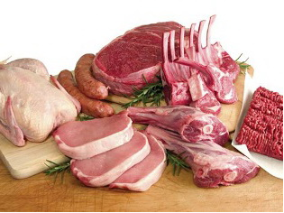
Verschiedene Fleischerzeugnisse und Gerichte werden aus unterschiedlichen Fleischsorten zubereitet. Zum Fleisch gehören genießbare Teile von Huftieren und Einhufern (Schwein, Rind, Ziege, Schaf, Hasentiere, Geflügel, Wild).
Die Köche unterscheiden zwischen weißem und rotem Fleisch. Zu rotem Fleisch gehören Kalbfleisch, Rindfleisch, Lammfleisch, Pferdefleisch, Schweinefleisch, Schaffleisch, Kaninchenfleish und Wild (Hasenfleisch, Rehfleisch, Wildschweinfleisch, Hirschfleisch, etc.). Zu weißem Fleisch zählt man Haus- und Wildgeflügel: Hühnerfleisch, Gänsefleisch, Putenfleisch, Entenfleisch; Fasanenfleisch, Taubenfleisch, Wachtelfleisch, Rebhühnerfleisch, Wildentenfleisch etc. In einigen Regionen können spezifische und für Europäer ungewöhnliche Tiere geschlachtet und gegessen werden (Bären, Katzen, Kamele, Hunde, Schildkröten, Affen etc.).
Verschiedene Meeresfrüchte, Fische, Schnecken und Frösche sind kaltblutig und werden zu den oben genannten Fleischsorten überhaupt nicht gezählt.
Fleisch ist neben den Nahrungsmitteln pflanzlicher Herkunft ein sehr wichtiges Mittel für die Ernährung der Menschen. In verschiedenen Ländern ist der Fleischkonsum nicht gleich und beträgt im Durchschnitt von 40 kg (in den unterentwickelten Ländern) bis 100 kg (in den hochentwickelten Ländern) pro Kopf jährlich.
Essen, Lebensmittel

Das Essen und natürlich die Lebensmittel, die für die Zubereitung von diversen Gerichten gebraucht werden, spielen eine große Rolle im Leben eines Menschen. Von der Qualität der Lebensmittel und von der Ausgewogenheit der Ernährung hängt die Gesundheit der Menschen ab.
Jeder Mensch muss mindestens 3-4 Mal im Laufe des Tages essen, um genug Energie für seine Aktivitäten zu haben. Es ist sehr wichtig, jeden Tag mit einem Frühstück zu beginnen. Das richtige Abendessen muss leicht sein, dann wird man gut schlafen und nicht zunehmen.
Für die Zubereitung der Gerichte muss man immer frische Lebensmittel verwenden. Dabei sind die kalorienarmen Produkte viel gesünder. Hier muss man betonen, dass kalorienarme Speisen auch sehr schmackhaft und sättigend sein können.
Gemüse und Obst spielen eine sehr wichtige Rolle in der menschlichen Ernährung. Dabei können sie sowohl warm, als auch im rohen Zustand serviert werden. Was Fleisch anbetrifft, so muss man magere Fleischsorten wählen. Mit Zucker und Salz muss man Maß halten.
Es ist gesund, viel Wasser zu trinken. Das stimmt aber nicht, wenn es um Kaffee, starken Tee, Alkohol, Coca-Cola u.a. Getränke geht.

Mein Lieblingsfest
Als ich klein war, wartete ich mit großen Ungeduld auf Weihnachten. Das war mein Lieblingsfest, weil ich an Wundern glaube, wartete auf Weihnachtsmann, der kam immer mit viel Geschenken und ich wusste, dass er mir was ich sehr möchte schenkt.
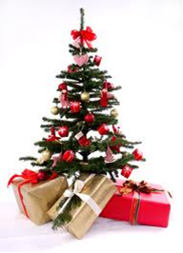
Seit vielen Jahrhunderten ist Weihnachten ein religiöses Fest. Vor Weihnachten ist die Adventszeit, die vier Wochen dauert. In dieser Zeit gibt es in der Kirche eine Messe. Am frühen Morgen gehen die Leute in die Kirche. Kleine Kinder tragen kleine Lampen. In der Adventszeit bereiten sich die Leute auf Christus Geburt vor. Weihnachten ist jetzt vor allem ein großes Familienfest. Unsere Familie ist Orthodox und feiert dieses Fest am Abend des 6.Januar, dem Heiligen Abend. Aber in den deutschsprachigen Ländern wird es schon am Abend des 24.Dezember gefeiert.
Dieses Fest wird gewöhnlich zu Hause mit der Familie und nahen Verwandten gefeiert. Im Zimmer wird der Weihnachtbaum geschmückt und die Kerzen angezündet. Man singt Weihnachtlieder und verteilt die Geschenke, schickt Weihnachtskarten. In vielen Familien ist eine feste Tradition an diesen Tag zum Gottesdienst zu gehen.
Mir gefällt besonders gut die Atmosphäre bei diesem Fest. Alle sitzen am festlich gedeckten Tisch, essen Weihnachtgans und Stollen und trinken Wein. Alle sind gut gelaunt (oder "haben gute Laune"), schon wegen der vielen Geschenke und allerlei Überraschungen besonders Kindern, die suchen unter Tannenbaum ihre Geschenke - Spielzeug, Äpfel, Apfelsinen, Schokolade und so weiter. Die glücklichen Erinnerungen bleiben immer in unseren Herzen.
Die bekannte deutsche Feste
Deutschland ist an seinen Festen und mit ihnen verbundenen Traditionen reich. Die Deutschen sind gutherzig, lustig und amüsieren sich mit großem Vergnügen. Die traditionelle Feste feiern sie hell, laut, fröhlich. Zur Vorbereitungen der Feier gehören die Deutschen sehr fleißig und pedantisch. Im Voraus wählen sie die Geschenke für die Freunde und Verwandten aus und kaufen sie ein. Außerdem schmücken sie seine Häuser und laden die Gäste ein.
Die bekannteste und beliebteste deutsche Feste sind Weihnachten mit Advent, Ostern, Karneval, und, natürlich, Oktoberfest.
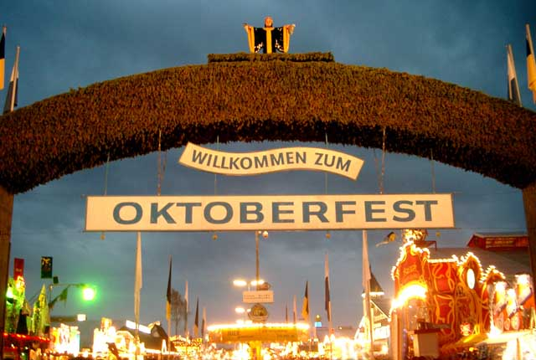
Jährlich fahren die Tausende von Touristen aus aller Welt nach Deutschland, um Oktoberfest zu beobachten und in dieser Feier teilzunehmen.
Oktoberfest ist das weltberühmteste Volksfest des Biers. Man feiert es in Bayern am Ende des Oktobers. Die Feier dauert 16 Tage. Während des Festes probieren die Münchner und zahllose Gäste verschiedenen Biersorten und amüsieren sich. Der Höhepunkt des Festivals ist ein großer Trachtenzug mit den Teilnehmern aus verschiedenen Ländern. Es wird angenommen, dass das eine die schönste und unvergesslichste Tradition des Festes ist.
Außerdem ist Deutschland durch seinen Karneval berühmt. Jedes Bundesland hat seine eigenen Sitten und Bräuchen, die mit Karneval verbunden sind. Im Volk nennt man Karneval eine fünfte Jahreszeit in der BRD.
Zum Beispiel beginnt der Kölner Karneval jährlich am 11.November um 11 Uhr 11 Minuten. Seinen Höhepunkt erlebt Karneval am Rosenmontag mit dem Trachtenzug. Der Karneval in Köln ist das Fest der Freude, des Lachens und der Tanzen.
Das wichtigste Kirchenfest ist Weihnachten. Es feiert man in der BRD am 25. Dezember. Das ist das Fest von Christi Geburt und die Feier des Friedens und der Freude. Die Deutschen beginnen zum Weihnachten im November vorzubereiten. Vier Sonntage vor dem Fest beginnt die Adventzeit.
Überall hängt man Adventskränze mit vier Kerzen. Jede Woche zündet man eine Kerze. Und am letzten Sonntag brennen alle Kerzen. Vor dem Weinachten schmücken die Menschen ihre Wohnungen und Weihnachtsbäumen mit Kugeln, Kerzen.
Der Vorabend des Festes, am 24. Dezember nennt man Der Heilige Abend. In dieser Zeit zünden die Deutschen die Kerzen und singen Weihnachtslieder. Mit Beginn der Weihnacht gratulieren die Menschen einander und schenken die Geschenke. Die Kinder bekommen unbedingt die Süßigkeiten. Weihnachten nennt man im Volk der größte «Schenk-Tag».
Noch ein ältestes, christliches Kirchenfest ist Ostern. Die Auferstehung von Jesus Christus aus seinem Grab ist ein wichtiges Ereignis für Glauben der Christen.
Außerdem feiert man es auch seit uralten Zeiten als ein wichtigstes Frühlingsfest, weil es mit der neuerwachsenden Natur verbunden ist. Das Symbol des Festes ist ein Ei, dass das neue Leben bedeutet.
Vor dem Ostern kochen die Deutschen die Eier und bemalten sie bunt. Mit Ostern, das am Sonntag gefeiert wurde, ist das vierzigtägige Großfasten zu Ende.
Wie kann man sehen, sind die deutsche Sitten und Bräuche nicht nur alt, sondern auch sehr interessant und sogar spannend. Und die Deutschen verehren ihre Traditionen und sind auf sie sehr stolz.

Sport in meinem Leben

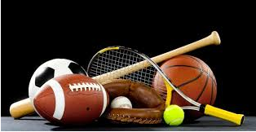
In unserem Leben spielt Sport eine sehr große Rolle. Sport ist für jeden Menschen sehr nützlich, denn in einem gesunden Körper wohnt ein gesunder Geist. Sport bereichert das Leben aller Menschen. Er entwickelt solche Charaktereigenschaften wie Mut und Kraft. Jeder will gesund und stark sein, um keine Angst vor Schwierigkeiten zu haben. Und nämlich Sport stählt den Körper und das Nervensystem.
Dazu ist Sport auch das beste Mittel der Erholung. Er macht nicht nur kräftig, sondern bringt auch viel Spaß. Sport ist so universal, dass jeder für sich etwas Interessantes finden kann. Es gibt verschiedene Sportarten: Leichtatletik, Schweratletik, Fußball, Handball, Schwimmen, Tennis, Hockey und viele andere.
In unserem Land sind Fußball und Hockey besonders populär. Es gibt sehr viele Stadien und Fußballfelder in unserer Stadt. Ich meine, in unserem Land schenkt man eine große Aufmerksamkeit auch dem professionellen Sport. Jährlich finden viele Olympiaden statt. Unser Land hat viele hervorragende Sportler. Sie vertreten unser Land an den Weltwettbewerben. So finden einmal in vier Jahren Olympische Spiele statt und viele Sportler unseres Landes kehren nach Hause mit goldenen Medaillen.
Von Kindheit an treibe ich Sport gern. Ich habe verschiedene Sportarten gern: ich fahre Rad mit den Freunden, spiele Basketball, Tischtennis, manchmal besuche ich auch Schwimmhalle. Im Winter laufe ich Ski und Schlittschuh. Besonders interessant finde ich verschiedene Wettkämpfe, die in unserer Schule stattfinden. Sehr oft nehme ich an solchen Wettbewerben teil, in erster Linie an der Leichtathletik: Laufen, Weit- und Hochsprung.

Mit Büchern Leben

Schon lange Zeit ist vorbei, als ich zum ersten Mal bewusst ein Buch in die Hand nahm, als ich den ersten Satz gelesen habe. Das Glück des Lesens habe ich früh im Leben kennen gelernt. Seither sind wir untrennbar. Das Buch spielt eine sehr große Rolle in meinem Leben.
Das Buch führt uns in eine neue, unbekannte Welt. Es erzählt uns über die Menschen, über ihre Beziehungen, Gefühle und Gedanken. Es bringt mir viel Spaß, die Ereignisse und die Handlungen des Haupthelden mitzuerleben. Als ob ich an seiner Stelle bin! Das ist wahrlich atemberaubend! Besonders, wenn du, man könnte meinen, in ausweglose Situationen gerätst, wenn man die einzige richtige Entscheidung treffen muss, wenn es ums Leben und Sterben geht, wenn du in die Kluft fällst oder mit schrecklichen Monstern kämpfst.
Ein interessantes Buch kann ich stundenlang lesen, alles auf der Welt vergessend. Das Buch ist mein Lieblingsfreund. Es hilft mir nicht nur beim Lernen, sondern auch beim Leben. Dort finde ich Antworten auf all meine Fragen, erfahre viel Neues und Interessantes. Ich habe schon viele Bücher gelesen und ich meine, dass es keine unnützliche Bücher gibt. Jedes Buch kann von Nutzen sein, aus jedem Buch kann der Mensch für sich was schöpfen.
Ich habe noch keine Entscheidung getroffen, welchen Schriftsteller oder welches Buch ich am liebsten mag. Es ist sehr schwierig, mich für etwas zu entscheiden, denn sie alle sind so sehr unterschiedlich und alle auf eigene Art. Zu Hause habe ich eine große Bibliothek: von Märchen, die mir einst meine Oma abends gelesen hatte, bis großen Klassikern wie Schiller, Goethe, Heine..
Das Buch kann sehr viel von seinem Besitzern erzählen. Es gibt Leute, die Bücher fürs Spaß sammeln, indem sie kein Zehntel davon gelesen haben. Ich kenne persönlich solchen Mann. Er hat eine sehr große Bibliothek von Büchern. Er verliert nie die Aussicht, mit der Zahl der Bücher zu prahlen. Ich kann diesen Menschen nicht verstehen, der sich nicht interessiert zeigt, worum es sich in diesem oder jenem Buch handelt. Vielleicht findet man diesen Menschen nach hundert Jahren mumifiziert in seiner eigenen Wohnung unter zahllosen Büchern.
Oft war ich auch erstaunt darüber, dass manche Menschen ganz ohne Buch leben können. Sie verbringen den ganzen Tag, indem sie täglich auf dem Sofa liegen und sehen fern. Meiner Meinung nach kann das Fernsehen das Buch nie ersetzen. Was im Fernsehen gelaufen wird ist eher kläglich. Die menschliche Seele braucht richtige Nährung, die man natürlich nur aus dem Buch schöpfen kann.
Ihr versteht mich jetzt gewiss, wenn ich sage, dass das Buch das Lieblingsgeschenk für mich ist.

In der Buchhandlung
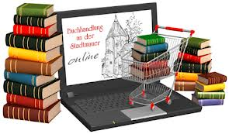
Es gefällt mir, verschiedene Läden zu besuchen, besonders Buchhandlungen, das ist für mich ein echtes Erlebnis. Heute gehe ich in eine moderne Buchhandlung mit meinem Freund Andrej zusammen. Er ist auch ein großer Bücherfreund.
In der Buchhandlung gibt es viele Abteilungen. Man sieht Schilder "Schöne Literatur", "Wörterbücher", "Politik", "Publizistik", "Fremdsprachige Literatur", "Schreibwaren", "Ansichtskarten", "Lehrbücher". In dieser Buchhandlung gibt es eine große Auswahl von Büchern.
Andrej muss seinem jüngsten Bruder Märchen kaufen. Er geht in die Abteilung "Kinderbücher", ich will die Abteilung für schöne Literatur besuchen.
Ich stehe vor dem Schaufenster. Da sind die Gesammelten Werke von Puschkin, Tolstoi, Bulgakow, Achmatowa. Hier kann man auch einzelne Bände kaufen. Auf den Regalen sind Romane, Erzählungen, Novellen der berühmten Schriftsteller. Da kann man Neuerscheinungen sehen.
Mich interessieren die Ausgewählten Werke von Michail Bulgakow. Einige seiner Bücher habe ich schon zu Hause. Unsere Russischlehrerin hat uns empfohlen, Bulgakows Werke zu lesen. Jetzt vervollständige ich meine Büchersammlung. Die Verkäuferin gibt mir einige Bücher. Ich blättere darin und wähle ein Buch. Das ist Bulgakows "Hundeherz". Ich zahle an der Kasse und bekomme das Buch. Ich bin mit dem Einkauf zufrieden.
Andrej wartet schon auf mich. Wir zeigen einander unsere Einkäufe. Andrej hat gekauft, was er braucht. Das ist ein reich illustriertes Märchenbuch der Brüder Grimm.
Jetzt müssen wir in die Abteilung "Schreibwaren", um Hefte, Farben und Filzstifte zu kaufen.

Umwelt

Wir alle leben auf unserem Planeten, aber bei weitem nicht alle denken und kümmern sich um die Umwelt. Der Begriff die „Umwelt“ bezieht sich einerseits auf die Naturbedingungen in einem konkreten Ort und andererseits auf deren ökologischen Zustand. Die natürliche Umwelt übt einen großen und unmittelbaren Einfluss auf die Menschen. Aus diesem Grund müssen unsere Verhältnisse mit der Umwelt einen harmonischen Charakter haben. Nur das gibt den Menschen die Gesundheit und fördert die harmonische Entwicklung der menschlichen Gesellschaft. Die Menschheit übt einen großen Einfluss auf die Umwelt aus. In vielen Fällen ist dieser Einfluss sehr negativ. Aus diesem Grund ist der Umweltschutz sehr wichtig geworden, weil die in seinem Rahmen durchzuführenden Maßnahmen die ruinöse Einwirkung der Menschen auf die Umwelt reduzieren.

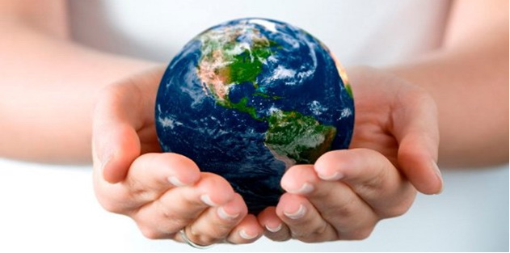
Im Laufe des ganzen Lebens unterzieht sich der menschliche Organismus dem dauernden Einfluss von diversen Umweltfaktoren. Diese Umweltfaktoren beeinflussen unmittelbar die Funktionstüchtigkeit, die Gesundheit und die Lebensdauer der Menschheit. Die wichtigste Bedeutung für die Gesundheit der Menschen haben die Reinheit der Luft, die die Menschen einatmen, und die Reinheit des Wassers, das sie trinken. Den größten Beitrag zur Verschmutzung der Umwelt leisten große Produktionsunternehmen, Kern- und Wärmekraftwerke, Personen- und Lastkraftwagen. In den Großstädten führen die ungenügende oder schlechte Wiederverwendung der Abfälle und in den Dörfern die Verwendung von Mineraldüngern, Pestiziden etc. zur wesentlichen Verschmutzung der Umwelt. Fast 70% der Luftverschmutzung in den Großstädten entsteht infolge des Betriebs von diversen Transportmitteln.
Die physikalische Verschmutzung beeinflusst die Veränderung von physikalischen Eigenschaften der Umwelt. Bei radioaktiven Verschmutzungen erhöht sich der natürliche Anteil diverser radioaktiver Stoffe in der Umwelt. Die Bekämpfung von radioaktiven Verschmutzungen und deren Folgen ist eine außerordentlich komplizierte Aufgabe. Chemische Verschmutzung der Atmosphäre erfolgt durch den Betrieb von Produktionsunternehmen und Verkehrsmitteln. Infolge der Kohlenverbrennung wird die Luft verschmutzt. Die schmutzige Atmosphäre über den Industriegebieten und Großstädten lässt im Winter bis 50% und im Sommer bis 20% von Sonnenstrahlen nicht durch. Außerdem werden heute auf unserer Erde insgesamt ca. 550 Millionen Autos betrieben. Die Auspuffgase enthalten über 200 Schadstoffe, die unsere Luft, Boden, Gewässer, Tier- und Pflanzenwelt verschmutzen.

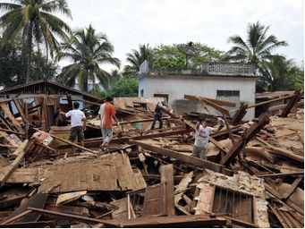
Erdbeben
Unter den Erdbeben versteht man bestimmte Schwankungen der Erdoberfläche. Manche Erdbeben sind so schwach, dass wir sie praktisch nicht merken. Aber deren Stärke kann auch Katastrophen hervorrufen, wobei ganze Berge zusammenbrechen und ganze Städte von der Oberfläche der Erde verschwinden. Das Entstehen von Erderschütterungen kann von diversen Gründen hervorgerufen werden. Starke Erdbeben entstehen infolge der Brüche von tektonischen Platten mit nachfolgender Wanderung von Gesteinen (mit nachfolgenden tektonischen Bewegungen). Solche Brüche sind für die Grenzgebiete von tektonischen Platten typisch, aus welchen die Erdoberfläche besteht. Üblicherweise bewegen sich die tektonischen Platten einwandfrei neben einander. Aber manchmal klemmen sie sich. Infolge dessen können diverse Brüche von den betroffenen Platten bzw. ausgedehnte Erdrutsche entstehen. Dabei entsteht ein Erdstoß. Der Erdstoß erschüttert die Gesteine; infolge dieser Erschütterung gehen die Schockwellen auseinander. Wenn diese Wellen die Erdoberfläche erreichen, entsteht ein Erdbeben. Die Erderschütterungen sind für die Ortschaften typisch, wo die tektonischen Platten an einander grenzen. Solche Grenzgebiete befinden sich beispielsweise auf dem Territorium von Mexiko und Japan. Deshalb sind die Erderschütterungen in diesen Ländern keine Seltenheit. Die Erdbeben dauern üblicherweise nicht länger als eine Minute. Die längste in 60-er Jahren des 20. Jahrhunderts registrierte Erderschütterung hat vier Minuten gedauert. Die Schockwellen eines Erdbebens können einen tiefen oder einen oberflächlichen Charakter haben. Die tiefen Schockwellen können die Erschütterungen der Erdkruste in der ganzen Welt hervorrufen. Die oberflächlichen Wellen sind normalerweise lokalisiert (neben dem Epizentrum) und führen zu wesentlichen Zerstörungen. Die Erdbebenstärke wird mit der Hilfe von der Richter-Skala gemessen. Die Richter-Skala hat 10 Skalenteilungen. Das Erdbeben mit einer Magnitude von 6,0 auf der Richter-Skala zählt man schon zu den starken Erderschütterungen

Der Mond

Der Mond ist das hellste und das größte Objekt in unserem Nachthimmel. Oft scheint es, dass er genauso wie die Sonne beim trüben Wetter scheint. Aber in der Wirklichkeit hat der Mond keine Ausstrahlung. Das ist eine riesengroße kalte Steinkugel, die die Sonnenstrahlen widerspiegelt. Der Mond ist der Satellit der Erde, welcher sich um unseren Planeten dreht.
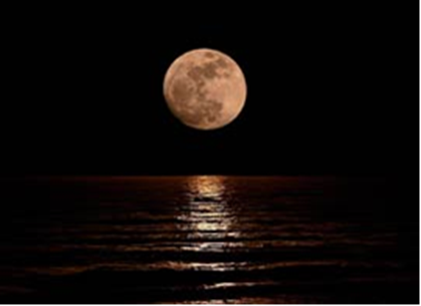
Die Mondoberfläche ist mit vielen Kratern bedeckt. Die Mondtrichter sind die Spuren der Zusammenstöße mit verschiedenen Sternschuppen. Sichtbare dunkle Flecken auf der Mondoberfläche sind keine ehemaligen Meere, wie die Menschen ursprünglich geglaubt haben. Das sind große Flachfelder, die infolge von Vulkanausbrüchen entstanden sind und aus Lava bestehen.
Auf dem Mond gibt es keine Atmosphäre und auf ihrer Oberfläche existiert kein Leben. Da die Luft hier fehlt, ist der Himmel über dem Mond immer schwarz und es gibt dort keinen Wind. Vom Wort «Mond» ist das Wort «Monat» entstanden. Ein Monat ist der Zeitraum, innerhalb von welchem der Mond sich einmal um die E Der Mond ist das einzige Objekt im Weltraum, welches der Mensch besucht hat. Der Amerikaner Nil Armstrong hat den Mond am 27. Juli 1969 betreten. Danach sind viele Kosmonauten auf dem Mond gewesen. Es ist sehr leicht, sich auf der Oberfläche des Mondes zu bewegen, weil die Schwerkraft auf unserem Satelliten sechsmal weniger als die irdische Schwerkraft ist. Das heißt, alles wiegt hier auch sechsmal weniger Erde dreht. Von diesem Wort wurde das Wort «Monat» gebildet, das 1/12 des irdischen Jahres bedeutet. Ein Tag dauert auf dem Mond 360 Stunden. Genauso lange dauert eine Nacht auf dem Mond. Die Tagestemperaturen können +130°С und die Nachttemperaturen -170°С erreichen.

Ohne Wasser kein Leben
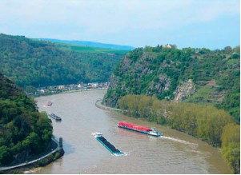
Menschen, Tiere und Pflanzen brauchen Wasser, um leben zu können. Ohne Wasser gibt es kein Leben. Deutschland ist reich an Wasser, denn es gibt das ganze Jahr über Niederschläge.
— Den größten Teil des Regenwassers nimmt die Luft wieder auf, das heißt, es verdunstet. Das sind ungefähr 60 von 100 Litern Regenwasser.
— Ungefähr 30 von 100 Litern Regenwasser fließen in den Boden und bilden das Grundwasser.
— Nur 7 von 100 Litern Regenwasser fließen in einen Bach, einen Fluss oder in einen See. Sie bilden das Oberflächenwasser.
— Große Mengen an Oberflächenwasser bringen auch die Flusse aus den Nachbarstaaten mit, zum Beispiel die Elbe, der Rhein und die Mosel. In Deutschland werden von 400 Litern Grund-und Oberflächenwasser ungefähr 100 Liter verbraucht. Das ist sehr viel.
Kraftwerke und Industrie nehmen das Wasser zum größten Teil aus den Flüssen. Das Trinkwasser für die Haushalte kommt vor allem aus dem Grundwasser und aus Quellen. Der Verdichtungsraum Stuttgart zum Beispiel bekommt Trinkwasser aus dem Bodensee. In den Großstädten und Verdichtungsräumen am Rhein braucht man so viel Trinkwasser, dass man auch Wasser aus dem Fluss nehmen muss. Es wird gereinigt und chemisch behandelt, dann kann man es trinken.
Badewasser, Wasser aus der Waschmaschine, Wasser aus dem WC, Wasser aus Fabriken und Kraftwerken, ja sogar das Regenwasser, das sich in den Straßen sammelt: Alles das ist Abwasser. Es enthält Schmutz und viele chemische Stoffe, die oft gefährlich sind. Es gibt viele Millionen Liter Abwasser jeden Tag. In den Kläranlagen wird es gereinigt, bevor es in die Flüsse fließt. Es gibt noch zu wenig Kläranlagen, daher sind viele Flüsse stark verschmutzt. Die Karte zeigt die Verschmutzung der Flüsse in den westlichen Bundesländern ganz deutlich. Der Rhein zum Beispiel ist fast überall verschmutzt. Aber es gibt auch Abschnitte im Fluss, die relativ sauber sind. An diesen Flussabschnitten liegen Großstädte und Fabriken, die gute Kläranlagen haben. In der BRD, ist es inzwischen selbstverständlich geworden, beim Neubau von Trinkwassertalsperren nicht nur Staumauern zu bauen, sondern auch Schutzzone einzurichten.
Die meisten großen Flüsse Deutschlands fließen in die Nordsee. Dort konzentriert sich die Wasserverschmutzung. Auch die Schiffe und die Erdölstationen in der Nordsee verschmutzen das Wasser. Man wirft Abfälle ins Meer. Abwasser, Motorenöl und Säuren fließen ins Meer. Andere chemische Stoffe werden auf den Schiffen verbrannt, und so entstehen gefährliche Abgase.
Zahllose kleinste Wassertierchen, aber auch viele große Fische, Robben und Seevögel sind erkrankt oder gestorben. Manchmal kann man nicht einmal mehr an der Küste der Nordsee baden. Die Wasserverschmutzung ist zu gefährlich.

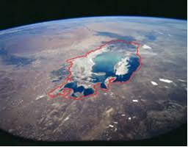
Der Aralsee
Ein See in der Steppe, blau und malerisch. Er könnte so wundervoll sein! Und das war er auch, vor circa einem halben Jahrhundert. Damals erstreckte sich der Aralsee über 68 000 Quadratkilometer, heute ist das nur ein schmaler Streifen. Es gibt heute zwar wieder Wasser im See, aber dieses Wasser kommt leider nicht besonders weit. Früher war das für die Kasachen und Usbeken „das große Meer“, heute ist das nur ein kleines Gewässer. Warum, wie konnte es dazu kommen? Eine Naturkatastrophe? – Nein, das war der Mensch – allein geschafft aus eigener Kraft. Man wollte zeigen, dass man die Natur beherrscht und wirtschaftlich nutzt. Man nahm das Wasser aus zwei großen Flüssen – aus Syrdarja und Amudarja – und leitete dieses Wasser auf die Felder, um Kulturen anzubauen, die in diesen Regionen früher nie gewachsen waren und die deshalb besonders viel Wasser benötigten. Die
beiden Flüsse waren lebenswichtig für den Aralsee, und er trocknete aus, versalzte. Durch die Landwirtschaft kamen Pestizide in die Erde und in die Luft. Die Region wurde praktisch unbewohnbar, viele wurden schwer krank: Sie bekamen Krebs, Tuberkulose, Hepatitis und Augenkrankheiten. Außerdem verloren sie Lohn und Brot, weil sie zuvor vom Fisch gelebt hatten. Heute weiß man sicher: Der „Große Aral“ ist tot, aber die Bewohner der Region haben es mit viel Mühe und Mut geschafft, wenigstens einen kleinen Bereich des Gewässers zu retten. Sie haben eine Konstruktion gebaut (Kokaral-Staudamm), die das Wasser hält. Und heute gibt es hier wieder Fische. Die Situation ist noch dadurch erschwert, dass Kasachstan und Usbekistan das Wasser aus den Flüssen zur Energiegewinnung nehmen. Für die Zukunft hofft man, dass dank verschiedener nationaler und internationaler Projekte der Wasserstand im Kleinen Aralsee wieder steigt.

Metamorphosen

Die neuzeitlichen Metamorphosen bedrohen die Erdatmosphäre (Luft), die Binnengewässer und Meere sowie die Erdoberfläche (Boden), wobei alle drei Ebenen im Komplex ihrer gegenseitigen Abhängigkeit und Beeinflussung gesehen werden müssen.
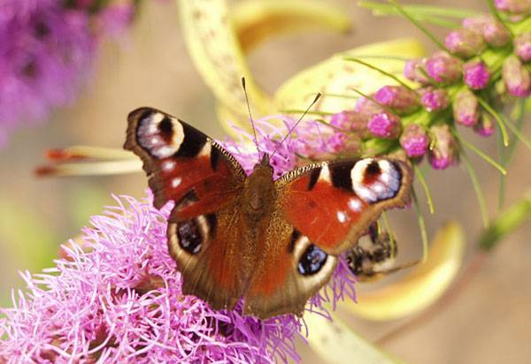
Die relativ dünne Erdatmosphäre bzw. Troposphäre, vor den ultravioletten Strahlen der Sonne durch eine empfindliche Ozonschicht geschützt, hat insbesondere durch das starke Ansteigen der Industrie — und Autoabgase der letzten Jahrzehnte schwere Schäden erlitten. Die trotz umfangreicher technischer Gegenmaßnahmen in Industrieländern global noch immer starke Vergiftung der Erdatmosphäre durch Gasemissionen aller Art wirkt sich ähnlich wie die Vergiftung von Wasser und Boden zerstörend auf Flora und Fauna aus, fördert das Aussterben ganzer Arten von Pflanzen und Tieren. Sichtbarstes Zeichen dieser Vergiftung ist das sogenannte Waldserben. Die durch die Luftverschmutzung und -vergiftung hervorgerufene allmähliche Zerstörung der schützenden Ozonschicht (man spricht vom Ozonloch) führt zudem langzeitig zu Das Wasser — wie Luft und Licht — Quelle des Lebens auf unserem Planeten, ist ähnlichen Gefahren wie die Erdatmosphäre ausgesetzt. Zwar werden Flüsse, Seen und Meere schon seit Jahrtausenden auch als Kloaken für die Rückstände und Abfälle aller Art benutzt, aber die wirkliche Gefahr für dieses Element ist erst mit der Industrialisierung, mit den giftigen Abwässern aus Industrie und chemisierter Landwirtschaft eingezogen. Die dritte große Basis des Lebens auf unserem Planeten und Grundlage unserer Existenz ist der Boden. Hier wurden durch Eingriffe des Menschen über Jahrhunderte und Jahrtausende außerordentlich schädliche Metamorphosen verursacht.
In unserer Zeit ist die Erdoberfläche, sind die Wälder, Wiesen und Äcker besonders stark negativen Einwirkungen ausgesetzt, deren Folgen sich bereits auf das gesamte Ökosystem der Erde auswirken. Die radikalsten Metamorphosen erfuhren und erfahren die tropischen Regenwälder Südamerikas, Afrikas und Südostasiens. Vor allem aus Profitgier und der Gier nach Luxusausstattungen aus tropischen Edelhölzern werden jährlich etwa 50 000 Quadratkilometer Urwald zerstört bzw. stark geschädigt. Es liegt an der gesamten Menschheit, in erster Linie an den Industrienationen, dieser selbstzerstörerischen Entwicklung verantwortungsbewusst entgegenzutreten.

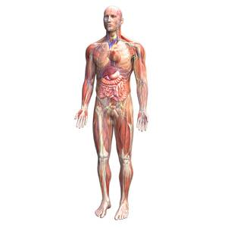
Unser Körper
Der Mensch hat einen Körper. Der Körper besteht aus vielen Teilen. Das sind der Kopf, der Hals, die Brust, der Bauch, der Rücken, zwei Arme und zwei Beine. Die Brust und der Bauch sind vorne, der Rücken ist hinten.
Auf dem Kopf sind die Haare. Sie können blond, braun, rot oder schwarz sein. Alte Menschen haben graue oder weiße Haare.
Das Gesicht ist rund oder länglich. Im Gesicht haben wir zwei Augen, eine Nase und einen Mund. Wir sehen mit den Augen und hören mit den Ohren. Die Augen können blau, grau, grün oder braun sein.
Wir riechen mit der Nase, schmecken mit der Zunge und fühlen mit der Haut. Wir sprechen und essen mit dem Mund und beißen und kauen mit den Zähnen.
Der Körper hat zwei Arme und zwei Beine. An den Armen sind die Hände, an den Beinen sind die Füße. Die Hand hat fünf Finger. Jeder Finger hat einen Nagel. Wir gehen mit den Füßen. Und wir schreiben und arbeiten mit den Händen.
Im Körper gibt es über 200 Knochen. Die Knochen schützen die Organe im Körper. Um die Knochen zu bewegen, haben wir die Muskeln.
Die inneren Organe sind: das Herz, die Lungen, der Magen, die Leber und die Nieren. Alle Organe haben ihre Aufgaben im Körper.
Der Mensch atmet ständig. Um zu atmen brauchen wir die Lungen.
Der Mensch muss essen und trinken. Er braucht ständig Nahrung. Um die Nahrung zu verarbeiten, haben wir den Magen und den Darm.
Das Herz pumpt das Blut durch unseren Körper und versorgt ihn mit Sauerstoff.
Um alle Organe zu steuern hat der Mensch das Nervensystem. Der Hauptteil vom Nervensystem ist das Gehirn.

Was braucht der menschliche Körper
Bei den Bestandteilen der Nahrung unterscheiden wir Grundnährstoffe (Fette, Eiweiße, Kohlenhydrate), Ergänzungsstoffe (Mineralstoffe, Vitamine, Spurenelemente), Nahrungsbegleitstoffe (Ballaststoffe, Aroma- und Geschmacksstoffe).
Wasser, Eiweiße, Kohlenhydrate und Fette sind die Grundnährstoffe unserer Nahrung, die Wärme- und Energiespender. Ergänzende Wirkstoffe machen die Nahrung vollwertig und sind unentbehrlich für die Lebensprozesse.
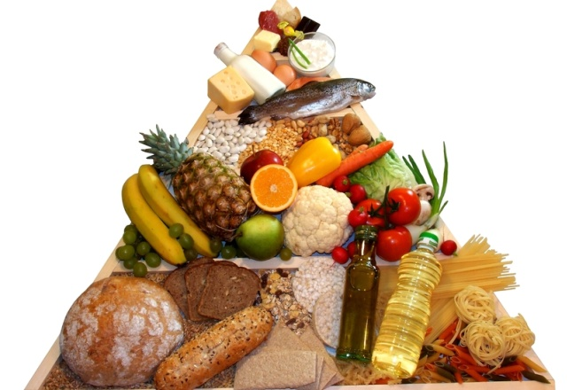
Eiweiße
Das Eiweiß ist ein lebenswichtiger Grundstoff für Zellen, Blut, Muskeln, Haut, Haare und Nägel. Bei seinem Fehlen sind das Wachstum und die Zellenerneuerung, die Bildung von Enzymen, Hormonen, Immunstoffen stark gefährdet.
Von den Grundbausteinen der Eiweiße (Aminosäuren) werden manche vom Körper selbst gebildet, andere dagegen müssen als lebensnotwendige Aminosäuren mit der Nahrung zugeführt werden. Aus beiden entwickelt der Organismus sein körpereigenes Eiweiß.
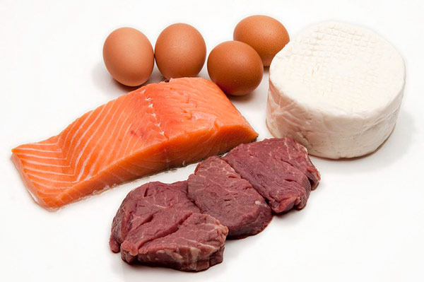
Hochwertiges Eiweiß mit hohem Gehalt an Aminosäuren ist enthalten als tierisches Eiweiß- in Fisch, Milch, Fleisch, Käse, Eiern, Quark; als pflanzliches Eiweiß – in grünem Blattgemüse, Kartoffeln, Sojabohnen. Beide Eiweißarten sind für die menschliche Nahrung zu empfehlen, wobei tierisches Eiweiß wegen seines Gehaltes an Aminosäuren hochwertiger ist.
Kohlenhydrate

Sie sind besonders in Nahrungsmitteln pflanzlicher Herkunft enthalten und haben deshalb mengenmäßig einen hohen Anteil an unserer Nahrung. Ihre Vertreter sind Zuckerarten, Stärken und Zellulose. Stärke und Zucker werden im Körper aufgespalten und als Energiespender benötigt. Eine besondere Bedeutung kommt dem Traubenzucker zu, der sofort resorbiert wird und deshalb ein sehr schnell wirkender Kraftspender ist. Zellulose wird unverdaut wieder ausgeschieden, ist aber als Ballaststoff zur Verdauungsförderung im Darm wertvoll. Zellulosereich sind Obst und Gemüse.
Kohlenhydratspender sind Honig, Zucker, Marmelade, Kartoffeln, Getreideprodukte, Hülsenfrüchte, etc. Bei Überernährung werden die zu viel verzehrten Kohlenhydrate in Fettpolster umgewandelt.


Fette
Das Nahrungsfett ist der grösste Energie-Wärmespender des Körpers. Pflanzliche Fette sind gegenüber den tierischen wertvoller, weil sie einen höheren Gehalt an lebensnotwendigen Fettsäuren besitzen. Der menschliche Organismus braucht Fett als Energielieferant, Energiespeicher, Organschutz, aber auch innerhalb der Zellstruktur und im Wärmehaushalt. Zu Fettspendern gehören Margarine, Öle, Sahne, Butter, Milch, etc.

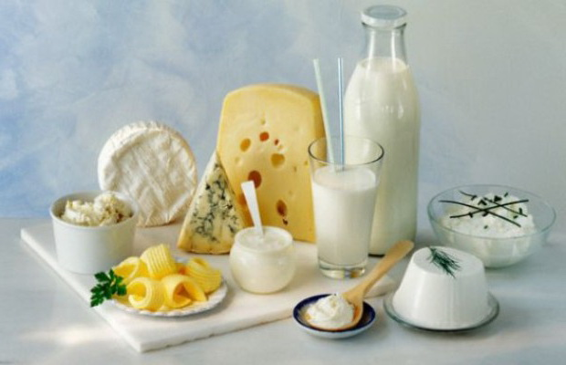

Gesunde Ernährung

Der Stoffwechsel ist eine wesentliche Lebensfunktion aller Organismen. Er vollzieht sich über Nahrungsaufnahme, Verarbeitung und Ausscheidung.
Jede andere Grundfunktion des Organismus (wie beispielsweise Kreislauf, Atmung, Schlaf, Bewegung, Wärmehaushalt, Fortpflanzung etc.) steht in entscheidendem Zusammenhang mit der Ernährung. Wird eine Grundfunktion gestört, leidet bald eine andere darunter. Im gesunden Körper befinden sich diese Grundfunktionen im Gleichgewicht. Jede Störung beeinträchtigt das Allgemeinbefinden. Zum Beispiel, wenn man seine Verdauung am Abend stark belästigt, schläft man schwer ein und hat einen unruhigen Schlaf. Unausgeglichene Menschen sind weniger leistungsfähig und haben ein geringeres Durchhaltevermögen. Wer den Genus von Kaffee und Zigaretten übertreibt, belastet Nervenfunktionen und Kreislauf. Wer ständig über seinen Bedarf isst, überfordert Kreislauf und Verdauungsorgane sowie beeinträdhtigt seine Beweglichkeit. Mangelernährung zeigt sich zuerst in der Verschlechterung der Hautbeschaffenheit.
Der von Natur aus im menschlichen Organismus vorhandene Regulierungsmechanismus der Grundfunktionen wird vor allem durch die Drüsen mit innerer Sekretion und das vegetative Nervensystem geleitet. Er verläuft auf die Dauer nur reibungslos, wenn er nicht ständig durch ungünstige Einflüsse von außen und durch Fehler in menschlichen Lebensgewohnheiten gestört wird.
Mineralstoffe
Diese Stoffe sind unentbehrlich als Bestandteile der Zellen, zum Aufbau der Knochen und Zähne und zur Bildung von Fermenten, Vitaminen und Hormonen. Da die verschiedenen Gemüsearten sehr mineralstoffreich sind, erklärt sich auch in diesem Zusammenhang ihr hoher Ernährungswert. Auch in der Konserve bleibt der Mineralgehalt vollkommen erhalten.
Spurenelemente
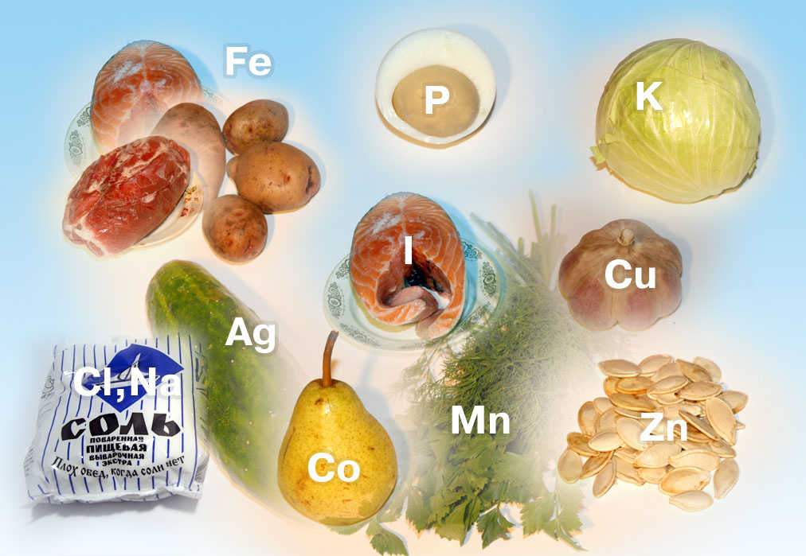
Von manchen anorganischen Elementen braucht der Organismus nicht wägbare Mengen. Trotzdem kann ihr Fehlen folgenschwer sein. Zu solchen Elementen gehören Mangan, Jod, Zink, etc.
Vitamine
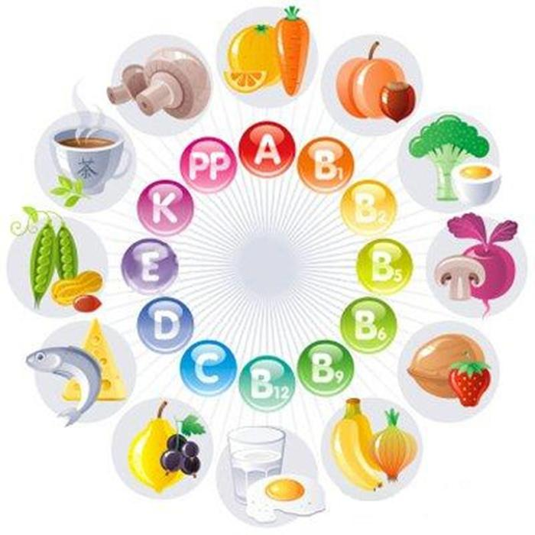
Sie dienen der besseren Nahrungsverwertung und verhüten spezielle Erkrankungen. Sie sind im Zusammenhang mit Hormonen und Fermenten wichtige Stoffwechselregulatoren. Das Vitamin A erfüllt besondere Aufgaben beim Schutz der Haut und der Schleimhäute, das Vitamin D ist für Festigkeit und Wachstum der Knochen und Zähne verantwortlich. Die Vitamine der B-Gruppe haben vielseitige Funktionen bei Nerventätigkeit und Stoffwechsel, das Vitamin C stärkt die Abwehrkräfte des Körpers.
Ballaststoffe
Dazu zählen die unverdaulichen Anteile der Nahrung wie bestimmte Kohlenhydrate (Pektine, Zellulose, etc.), bestimmte Eiweißstoffe (Kollagen, Keratin, etc.). Als Füllstoffe der Nahrung fördern sie das Sättigungsgefühl und wirken verdauungsregulierend.
Aroma- und Geschmaksstoffe
Geschmacksstoffe (Fruchsäuren, Zuckerarten, Gerbstoffe, Bitterstoffe) werden mit Zunge und Gaumen wahrgenommen. Alle anderen Aromanuancen (Kräuter, Gewürze) werden von den Geruchsnerven der Nase aufgenommen. Diese Stoffe fördern die Sekretion der Verdauungssäfte und damit die Verwertung der Nahrung. Sie wirken anregend auf Appetit und Wohlbefinden.
Wasser
Es ist ein unentbehrliches Lösungs- und Transportmittel sowohl für Nährstoffe als auch für Ausscheidungsprodukte. Wasser gilt als Wärmeregulator und reguliert den Innendruck der Zellen. Der Körper ist auf regelmäßige Wasserzufuhr angewiesen. Deshalb kann starker Durst viel schlechter beherrscht werden als Hungergefühl.

Auswahl von Lebensmitteln
Der Mensch isst, wenn er Hunger verspürt. Er isst mit, wenn er andere essen sieht. Es gibt das Essen aus Langweile, aus Höflichkeit, aber auch als Ersatz für ein unbefriedigtes Gefühlsleben. So werden manche alleinlebende alte Menschen durch die Einsamkeit zu einer Überbewertung des Essens verleitet. Auch das unglücklich verliebte Mädchen sucht Trost in der Pralinenschachtel. Schließlich birgt jeder gewachsene Lebensstandard die Gefahr der Übertreibung in sich, weil man es sich leisten kann.
Es gibt viele Gründe für das Essen. Selten wird die wichtige Frage gestellt, was der Körper in der Wirklichkeit braucht. Für viele Menschen ist es eine aktuelle Forderung, den täglichen Fettverbrauch einzuschränken. Das schließt auch alle in Lebensmitteln versteckten Fette ein.
Beim Braten und Kochen muss Fett sparsam zum Einsatz kommen. Immer sind pflanzliche Öle zu bevorzugen, weil sie für Haut und Körper wichtige Inhaltsstoffe besitzen. Moderne Speisezubereitungen (Grillen, fettfreies Braten, Dünsten in Aluminiumfolie, etc.) unterstützen die Fettreduzierung. Die vom Handel angebotenen energiearmen Nahrungsmittel helfen, unseren Fettverbrauch zu regulieren.
Bevorzugt sollten in unserer Nahrung Vollkornprodukte, Milcherzeugnisse, magere Fleischsorten, Obst und Gemüse enthalten sein. Obst und Gemüse braucht unser Körper täglich. Beides ist energiearm und sättigt, ohne dick zu machen. Deren Gefrierkonservierung dient der Werterhaltung von Vitaminen.
Die beste Garantie für die schlanke Linie ist Mäßigkeit von Dauer.


Als ernährungsphysiologisch gut werden fünf kleinere Mahlzeiten täglich empfohlen, wobei die Hauptmenge in der ersten Tageshälfte verzehrt werden sollte. Wir müssen lernen, ausgiebiger in Ruhe zu frühstücken. Die Abendmahlzeit muss die kleinste sein oder sie kann auch wegfallen.
Energie
Für alle seine Leistungen braucht der Körper Energie. Sie entstehen durch Nahrungsumsetzung, durch Verbrennung der Nahrungsbestandteile im Körper. Manchmal können diese Leistungen enorm werden. Das Herzklopfen nach einem schnellen Lauf zeugt davon, welch große Schlagleistung das Herz bereits bei normaler Belastung zu vollbringen hat, um als Pumpstation den Blutkreislauf in Gang zu halten. Eine kurze Atemnot nach einem steilen Berganstieg verdeutlicht dem Menschen die tägliche Lungenleistung beim Beladen des Blutes mit Sauerstoff und beim Befreien vom Kohlendioxid. Ein ziehender Schmerz in der Wadenmuskulatur nach langem Talwärts gehen zeigt eine einseitige Muskelüberforderung an.
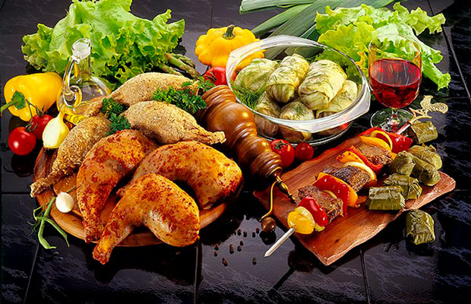

Welche Halteleistung wird von der Wirbelsäule gefordert, wenn ein Fahrer über Stunden am Lenkrad sitzt! Welche Energien werden benötigt, um die normale Körpertemperatur an einem heißen Sommertag bzw. an einem kalten Wintertag aufrechtzuerhalten! Jede Zelle erneuert sich ständig und verbraucht dabei immer neue Energien.
Eine wissenschaftlich begründete optimale Ernährung sichert dem Körper Wachstum und Funktionstüchtigkeit sowie Leistungsfähigkeit bis ins Alter. Doch gesunde Ernährung kann nur innerhalb einer insgesamt gesunden Lebensweise voll wirksam werden.

Gesund und schön
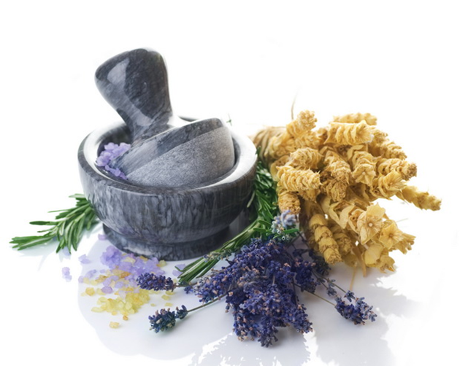
Schön und gesund sind zwei Begriffe, die eine untrennbare Einheit bilden. Und sie brauchen kein Wunschtraum zu sein, weil sie für jeden Menschen erreichbar sind. Jeder Mensch trägt eine ihm eigene Schönheit, die es zu entdecken und zu fördern gilt.
Jeder Mensch hat selbst zahlreiche Möglichkeiten, zur Erhaltung seiner Gesundheit beizutragen. Die Grundlage des Wohlbefindens bleibt die menschliche Gesundheit, die Verantwortung für welche in erster Linie bei uns selbst liegt.
Anliegen der Gesundheitserziehung ist es, Fehler in der Gesundgestaltung bewusst zu machen und Wege zu zeigen, die zu psychischer und physischer Gesundheit führen und diese bis ins hohe Alter erhalten helfen.
Hautpflege kann nicht isoliert von der hygienisch-pflegenden Kosmetik betrachtet werden. Erfolgreich ist die Kosmetik jedoch nur, wenn sie vom individuellen Hautbefund ausgeht und auf der Basis einer gesundheitsfördernden Lebenshaltung betrieben wird.
Die gesunderhaltende Hautpflege von Kopf bis Fuß wendet sich an beide Geschlechter und alle Altersstufen. Regelmäßiger Besuch des Kosmetiksalons ist für die Erhaltung der Schönheit sehr nützlich. Aber sie hebt die täglich notwendigen Pflegepflichten nicht auf. Um entsprechend der Hautbeschaffenheit unter den vielfältigen Pflegemöglichkeiten und Präparaten auswählen zu können, sind wenigstens Basiskenntnisse über die Kosmetik unerlässlich.
Mehr oder weniger ist jeder Mensch von seinem Aussehen abhängig. Die Gepflegtheit unterstützt das Selbstwertgefühl. Das Gefühl des Gepflegtseins hat günstige Rückwirkungen auf das Leistungsvermögen, die festgestellten Aufgaben werden leichter bewältigt. Das gepflegte Äußere ist ein Pluspunkt für Auftreten in Gesellschaft und Beruf und nicht zuletzt für gute Partnerbeziehungen.
Gesundheit und Wohlbefinden besitzen einen hohen persönlichen und gesellschaftlichen Wert für den Menschen. Oft denkt der Gesunde zu wenig darüber nach. Er sieht die Gesundheit als Selbstverständlichkeit an, die er unbesorgt nutzen kann. Der Kranke dagegen weiß, was er verloren hat. Er befolgt bereitwillig und gewissenhaft die Ratschläge seines Arztes, verzichtet, gestaltet, verändert, um seine Beschwerden und Behinderungen wieder loszuwerden. Ebenso aufgeschlossen sollte sich jeder Gesunde zeigen.
Die Gesundheit ist ein kostbares Gut, mit dem man nicht leichtfertig und sorglos verfahren darf. Dieser Verantwortung sollte sich jeder bewusst sein. Das Recht auf Gesundheit ist stets mit der moralischen Pflicht zur Gesunderhaltung verbunden.
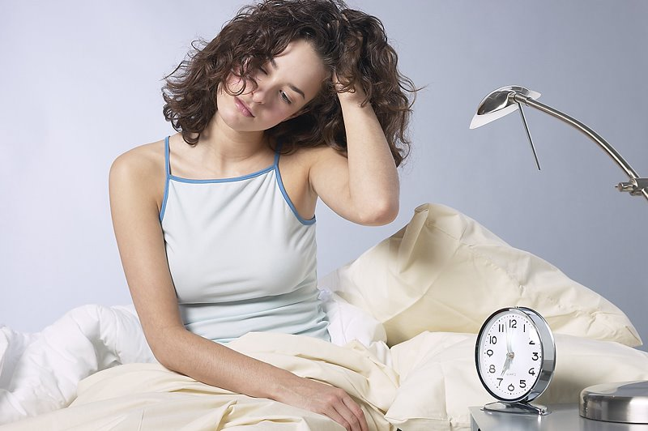
Eine gesundheitsfördernde und gesunderhaltende Lebensweise ist Grundbedingung für die harmonische Entwicklung von Geist und Körper. Fehler des Tagesablaufes, der Freizeitgestaltung, der Arbeitsorganisation, ungenügender Wechsel von Anspannung und Entspannung, Bewegungsarmut, fehlender Schlaf, Genussmittelmissbrauch, Übergewicht, gestörte zwischenmenschliche Kontakte sind die Risikofaktoren, die rechtzeitig erkannt und berichtigt werden müssen. Viele dadurch bedingte Gesundheitsschäden treten oft erst nach Jahrzehnten in vollem Umfang in Erscheinung. Das können Herz-Kreislauf-Erkrankungen, Magen-Darm-Erkrankungen, Stoffwechselstörungen, Einschränkungen des Bewegungsapparates etc. sein.
Umfassende Gesundheitserziehung sollte deshalb als persönliches und gesellschaftliches Anliegen gesehen werden. Gesundheit und Lebensfähigkeit sind trainierbar und steigerungsfähig. Sie stellen keine statischen Größen, sondern ein dynamisches Geschehen dar.
Die hygienisch-pflegende Kosmetik ordnet sich logisch in die Maßnahmen zur Gesunderhaltung ein. Die moderne Kosmetik bemüht sich um Gesundheit und Gepflegt sein des gesamten Körpers, vordringlich natürlich der Körperhaut als dem Kontaktorgan zwischen Organismus und Umwelt.

Geldprobleme
Das Geldproblem ist immer sehr aktuell. Die Rolle des Geldes ist sehr groß im Leben der Menschen. Ohne Geld kann man jetzt nicht leben, weil alles seinen Preis hat. Der Mensch muss essen, sich anziehen, lernen um zu leben. Dafür braucht man Geld. Man braucht Geld auch um zu reisen und die Welt zu sehen, um unabhängig zu sein.
Ohne Geld kann der Mensch seine Arbeit nicht schaffen. Zum Beispiel, wenn der Künstler ein Bild malen will, braucht er Papier, Faber, einen Pinsel und s.w. Er will geistig schaffen, aber braucht materielle Sachen um seine Pläne zu verwirklichen. Das Geld hilft uns Güte schaffen, glücklich werden, deswegen sagen wir, dass das Geld das Wohl ist.
Wenn der Mensch sehr viel Geld hat, fühlte er sich allmächtig. Er kann fast alles kaufen und machen: reisen, viel Wohnungen, Autos und viel anderes kaufen. Er kann schön leben. Aber solcher Mensch kann auch unglücklich sein, weil die Liebe und Freundschaft nicht kaufen kann. Geld verdirbt den Menschen, er fühlt sich allmächtig und leichtsinnig, er hat keine echten Freunde und andere Menschen wollen sich nicht mit ihm verkehren. Zum Schluss bleibt er mit seinen Geld allein. Das ist sehr traurig, deshalb schaut nie auf andere Leute und seid nicht neidisch!
Ich bin der Meinung, dass Geld erwerben Klugheit erfordert. Man braucht eine gewisse Weisheit um Geld zu bewahren. Außerdem ist Geld ausgeben eine Kunst, die nicht jeder Mensch besitzt. Man muss sparsam sein um Schulden nicht zu machen.
Heute gibt es viele Jugendlichen, die von ihren Eltern Geld geschenkt bekommen und als Ergebnis schätzen sie Geld nicht. Diese Jugendlichen können sich weiter dem Leben schwer anpassen um unabhängig zu wohnen. Ich glaube, dass die Eltern ihre Kinder finanziell unterstützen müssen, aber sie sollen nicht zu freigebig sein. Zum Beispiel, früher kriegte ich 200 Rubles Taschengeld im Monat. Ich hielt das Geld zusammen und gab es nur für Notwendiges aus. Jetzt drehe ich jeden Pfennig nicht um und es gelingt mir auch Geld zu sparen.
Ich verstehe die Menschen nicht, die Geld für Alkohol ausgeben. Ich finde es absolut sinnlos. Es ist besser Geld für etwas wichtiges auszugeben. Leider, habe ich unterdessen keine Lebensversicherung, keinen Bausparvertrag, kein fettes Konto, aber ich glaube, das alles erreichbar ist.
Wenn ich eine Menge Geld hätte, möchte ich Asien und Afrika besuchen. Ich glaube, diese Orte sind magisch und geheim. Ich bin sicher, dass wenn man Asien und Afrika besucht, verkehrt man mit anderer Welt. Afrikas Geschichte sind sehr reich und hat viele interessante Tatsachen. Ich möchte, in erster Linie, Japan besuchen, weil die Kultur, Sitten und Traditionen dieses Landes mir sehr anziehen.

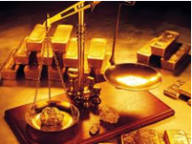
Angebot und Nachfrage
Angebot und Nachfrage ist das Prinzip des Wettbewerbs. Es sorgt ähnlich wie beim Sport für ständige Leistungssteigerung. Das ist für die Anbieter oft unbequem, aber für die Kunden ein Segen.
Wenn der erste Spargel oder die ersten Erdbeeren auf den Markt kommen, aber zunächst nur wenige Händler sie anbieten und viele Käufer sich mit Hunger auf diese langentbehrten Genüsse stürzen, haben die fixen Anbieter einen Wettbewerbsvorteil. Denn weil die Produkte knapp und begehrt sind, lassen sie sich zu guten Preisen verkaufen.
Natürlich haben die Konkurrenten beobachtet, wie gut das Geschäft am Stand nebenan gelaufen ist. Deshalb werden sie versuchen, sich für den nächsten Tag ebenfalls Spargel oder Erbeeren zu beschaffen. Dadurch wird das Angebot größer. Um die größere Menge zu verkaufen, müssen die Preise sinken. Denn nur so können mehr Käufer angelockt werden Kunden, denen der Spargel bisher noch zu teuer war. Das geht so lange weiter, bis die Händler merken, dass sie den vielen Spargel, den sie eingekauft haben, nur noch bei kräftigen Preissenkungen loswerden. Damit können sie vielleicht auch noch einige von Verbrauchern gewinnen, die nicht so scharf auf dieses Gemüse sind. Kurz vor Geschäftsabschluss verkaufen einige Kaufleute die letzten Spargel oft sogar unter dem Einkaufspreis, um nicht ganz darauf sitzenzubleiben: Besser ein kleiner Gewinn als ein großer Verlust.
Das bedeutet: In einer Marktwirtschaft wird der Preis durch Angebot und Nachfrage bestimmt. Hohe Preise schränken die Zahl der Käufer ein, verlocken aber Hersteller und Händler, mehr davon auf den Markt zu bringen. Das steigende Angebot kann jedoch nur dann abgesetzt werden, wenn jetzt die Preise sinken und dadurch mehr Kunden gewonnen werden können. So werden im Idealfall Produktion und Angebot nach den Bedürfnissen des Marktes (also der Käufer) gesteuert. Preise haben deshalb eine ganz ähnliche Funktion wie rote und grüne Ampeln im Verkehr.
Das ist eigentlich schon das ganze Geheimnis. Dass es in einer Marktwirtschaft ein so umfassendes Güterangebot, keine dauerhaften Versorgungsmängel und immer wieder Qualitätsverbesserung gibt, lässt sich auf die Anwendung von zwei im Grunde simplen Prinzipien zurückführen: Auf den Wettbewerb zwischen verschiedenen Anbietern sowie darauf, dass Angebot und Nachfrage den Preis bestimmen, der wiederum die Produzenten zur Steigerung oder Einschränkung der Produktion veranlasst- und die Kunden zum Kauf oder Verzicht auf die Produkte.
Noch „lupenreiner" als auf einem Wochenmarkt funktioniert das Prinzip von Angebot und Nachfrage in einem Bereich der Wirtschaft, der auf den ersten Blick viel komplizierter erscheint nähmlich bei der Börse. Denn während auf dem Gemüsemarkt immer kleine Qualitätsunterschiede zwischen den Kartoffeln oder Äpfel bestehen, die der Bauer A und der Bauer B anbieten und sich auch nicht jede Hausfrau die Mühe macht, alle Preise und Qualitäten zu vergleichen, ist jede Aktie von BMW, Hoechst oder IBM so gut wie alle anderen dieses Unternehmens. Deshalb hängt der Preis (hier Kurs genannt) allein von Angebot und Nachfrage ab. Wenn viele Sparer auf Grund guter Nachrichten aus der Wirtschaft auf Gedanken kommen, Aktien von Siemens, Thyssen, VW oder BASF zu kaufen, aber nur wenige verkaufen wollen, die Makler nach dem Kurs, bei dem sich Angebot und Nachfrage ausgleichen: je höher er ist, um so weniger Interessenten wollen noch kaufen. Aber um so mehr Aktienbesitzer entschließen sich, zu verkaufen. An einem bestimmten Punkt treffen sich die Vorstellungen beider Gruppen. Das ist dann der Kurs (der Preis) dieser Aktie an diesem Tag.
Natürlich funktioniert dies nicht auf allen Märkten immer so reibungslos, so übersichtlich und ohne Verzögerung. Wenn als Folge schlechter Witterung nur geringe Mengen Spargel geerntet werden, bleiben die Preise hoch und die Verbraucher halten sich zurück. Die Importeure werden darüber nachdenken, ob sie Spargel aus Spanien oder gar Südamerika holen, und die Bauern werden für die kommende Ernte die Anbauflächen vergrößern. Steigende Preise führen also dazu, dass das Angebot zunimmt. Umgekehrt wird bei sinkenden Preisen die Produktion gedrosselt.
In der Industrie ist alles etwas schwerer zu durchschauen als auf dem Wochenmarkt oder an der Börse. Aber dennoch wirken die gleichen Marktkräfte. Wenn zum Beispiel ein neues Automodell gut ankommt, lässt sich die Produktion nicht in kürzerer Zeit so hochfahren, dass jeder Interessent sofort beliefert werden kann. Aber der Hersteller verdient gut an dem Model, weil er wegen der hohen Nachfrage seinen Listenpreis ohne Anstriche fördern kann. Er wird sich deshalb bemühen, die Produktion der weniger gefragten Typen zu drosseln und die Mitarbeiter mit Überstunden zu schlägen und Prämien dafür zu gewinnen, möglichst viele Sonderschichten einzulegen. Die höhere Nachfrage lässt zur Freude der Mitarbeiter also auch den Preis für die Arbeit steigen. Bleibt die Nachfrage hoch, werden neue Anlagen gebaut und zusätzliche Arbeitskräfte eingestellt.
Lässt irgendwann das Interesse der Autofahrer nach (oder kommt die alamierte Konkurrenz mit noch attraktiven Modellen), wendet sich das Blatt. Plötzlich lässt der Verkäufer wieder über Rabatte und günstige Preise für den alten Wagen mit sich reden. Es werden preiswerte Sondermodelle und „Extras" ohne Aufpreis angeboten. In der Praxis kann das bedeuten, dass der Käufer mit etwas Feilschen das gleiche Auto bei einer Absatzflaute um zwanzig Prozent billiger bekommen kann als während des Booms. Angebot und Nachfrage lösen also auch hier die notwendigen Anpassungsprozesse aus- auch wenn die Hersteller von Markenartikeln meist versuchen, dies mit den genannten Mitteln etwas zu verschleiern. Viele fürchten, dass offene Preissenkungen dem Ruf oder Image schlagen können.


Klassifizierung der Märkte
Gütermärkte. Auf den Gütermärkten werden die verschiedensten Güterarten angeboten und nachgefragt. Früher sprach man auch von „Warenmärkten". Der Begriff ist aber zu eng, weil auch Dienstleistungen wie sie z.B. von Rechtsanwälten, Steuerberatern, Banken oder Versicherungen angeboten werden, zu den Wirtschaftsgütern zählen.
Konsumgütermärkte. Die von den privaten und öffentlichen Haushalten nachgefragten Sachgüter und Dienstleistungen bezeichnet man als Konsumgüter. Dementsprechend spricht man von Konsumgütermärkten.
Produktionsgütermärkte. Auf den Produktionsgütermärkten werden alle wirtschaftlichen Güter gehandelt, die der Herstellung anderer oder zumindest veränderter Wirtschaftsgüter dienen. Produktionsgüter (auch Investitionsgüter genannt) werden von den wirtschaftlichen Unternehmen (Produzenten, Wiederverkäufer) angeboten und nachgefragt.
Dem einzelnen Gut an sich kann man nicht ansehen, ob es zu den Konsumgütern oder zu den Produktionsgütern gehört. Frischgemüse wird z.B. von den Haushalten als Konsumgut, von den Lebensmittelfabriken als Produktionsgut nachgefragt.
Arbeitsmärkte. Auf den Arbeitsmärkten treten diejenigen Personen als Anbieter ihrer Arbeitskraft auf, die entweder noch keinen Arbeitsplatz besitzen, oder zwar einen Arbeitsplatz haben, aber einen neuen Arbeitsplatz suchen. Die Nachfrager auf dem Arbeitsmarkt sind die privaten Haushalte (Nachfrage nach Kindermädchen, Hausgehilfinnen, Raumpflegerinnen), die staatlichen Wirtschaftsunternehmen. Als Vermittler zwischen Arbeitsangebot und- Nachfrage können die Arbeitsämter, die der Bundesamt für Arbeit unterstellt sind, auftreten. Aber auch außerhalb der Arbeitsmärkte werden täglich offene Stellen nachgefragt und angeboten. Das sind Stellenangebote und Stellengesuche in den Tageszeitungen und Fachzeitschriften.
Kreditmärkte. Das Zusammentreffen des Angebots und der Nachfrage nach Krediten heißt Kreditmarkt. Handelt es sich um kurzfristige Mittel, spricht man von Geldmarkt, handelt es sich langfristige Mittel, von Kapitalmarkt.

Die Firma

Umgangssprachlich werden die Begriffe Unternehmung, Betrieb und Firma gleichgesetzt. Was im juristischen Sinne die Firma ist, regelt das Handelsgesetzbuch (das HGB). Die Firma eines Kaufmanns ist der Name, unter dem er im Handel seine Geschäfte betreibt und die Unterschrift abgibt.
Die Firma besteht aus dem Firmenkern und dem Firmenzusatz. Beispiele. Primus GmbH, Groß- und Außenhandel für Bürobedarf; Bürodesign GmbH, Herstellung von Büromöbeln.
Der Firmenkern beinhaltet den Namen des Kaufmanns, den Gegenstand des Unternehmens oder eine Fantasiebezeichnung. Beispiel. Primus GmbH, Bürofachgeschäft Herbert Blank e.K.
Der Firmenzusatzkann das Gesellschaftsverhältnis erklären, über Art und Umfang des Geschäftes Auskunft geben oder der Unterscheidung der Person oder des Geschäftes dienen . Er muss der Wahrheit entsprechen. Beispiel. Primus GmbH, Groß- und Außenhandel für Bürobedarf, Computer GmbH &Co. KG, Hard- und Softwarevertrieb.

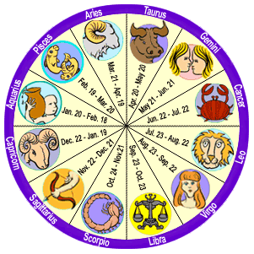
Horoskope
Kaum eine andere Rubrik in Zeitungen wird offiziell so belächelt und heimlich so gern gelesen wie Horoskope.
Es ist interessant, dass sogar die Leute, die nicht an Horoskope glauben, lesen die. Etwa 70% der Bevölkerung lesen Pressehoroskope, davon 15% regelmäßig, unabhängig von Alter, Berufsgruppe, Schulbildung oder politischer Orientierung. Außerdem ist das Interesse an Zeitschrifthoroskope bei Frauen als bei Männern.
Und was ist ein Horoskop? Ein Horoskop oder Horoskopbild ist zunächst einmal die graphische Darstellung der Planetenkonstellation zu einem bestimmten Zeitpunkt. Das Wort "Horoskop" bedeutet "Stundenschau". Es gibt jede Menge Horoskope: Tageshoroskope, Wochenhoroskope, Monatshoroskope, Jahreshoroskope, Geburtshoroskope, Liebeshoroskope, Partnerhoroskope, Berufshoroskope, Kinderhoroskope.
Bei den Horoskopen werden die jeweiligen Daten analysiert und mit einer Bedeutung versehen. Grundlage der Horoskope bildet der Tierkreis / Zodiak. Die zwölf Tierkreiszeichen / Sternzeichen stehen für bestimmte Charaktereigenschaften des Menschen. Die sind Widder , Stier, Zwilling, Krebs, Löwe, Jungfrau , Waage, Skorpion, Schütze, Steinbock, Wassermann.
Auf Grund eines Horoskopbildes deutet ein Astrologe nicht nur den Charakter, die Triebe und Neigungen eines Menschen, sondern zieht auch Rückschlüsse auf seine Talente und sein entwicklungsfähiges Potential.
Was mich betrifft bin ich der Steinbock, weil ich am 18. Januar geboren bin. Der Steinbock ist das zehnte Zeichen des Tierkreis. Sein Planet ist der Saturn und sein Element ist die Erde. Die Astrologie sagt, Steinbock-Menschen sind sehr ehrgeizig, pflichtbewusst, ausdauernd und strebsam. In ihrem Arbeitsdrang können Steinböcke unermüdlich sein. Sie schrecken vor keiner Anstrengung zurück. Körperliche Arbeit ist für einen Steinbock kein Problem. Der Steinbock liebt die Pflichterfüllung und verantwortungsvolle Positionen.
Steinböcke sind eher ruhig und zurückhaltend. Der Steinbock-Geborene wirkt mitunter hart und kühl. Er braucht aber nur Zeit um Vertrauen zu entwickeln. So liebt er die Sicherheit und wird sich erst zur Heirat entschließen, wenn er weiß, dass ist der Richtige. Steinböcke gehören zu den beständigen und treuen Partnern. Sie können sehr liebevoll und fürsorglich sein.
Ich bin zur Hälfte einverstanden mit dieser Beschreibung, aber es muss zugegeben werden, dass ich zu trotzig und manchmal ist es unmöglich mit mir zu streiten über etwas. Und leider bin ich zu arbeitsam und kann über alles vergessen, wenn ich ein Ziel anstrebe.
Ich lese die Horoskope nicht oft, weil ich denke, dass es Unsinn ist.
Aber warum das Horoskop auf solch großes Interesse stößt? Das zentrale Prinzip bei Horoskopen ist die ? Pseudo-Individualisierung’. Der Leser werde direkt angesprochen. Pressehoroskope erscheinen öffentlich in einem Massenmedium und werden für ein großes, anonymes Publikum getextet. Gleichwohl lesen die Rezipienten das Horoskop, weil sie sich angesprochen fühlen und etwas Persönliches daraus erfahren möchten. Viele Leser fänden in Horoskopen eine Instanz, die an ihrem Leben Anteil nehme und ihnen Lob und Ermutigung, Trost und Beruhigung, Bestätigung und Beistand signalisiere. Selbst Negatives werde stets in positivem Licht dargestellt: „Zugegeben, Sie gehören jetzt nicht zu den Glückskindern. Aber so schlecht steht es wirklich nicht. Nur Mut, Sie schaffen das!“
Die Sterne lügen nicht - sagt der Volksmund. Aber Horoskope können. Natürlich wenn Sie sich amüsieren möchten, dann lesen sie sie, aber nichts mehr.

FOYDALANILGAN ADABIYOTLAR

ASOSIY ADABIYOTLAR:
- B. Abdullayeva. Nemis tili. Deutsch. T., “Aloqachi”.: 2009.
- B. Zardinova. Deutsch lernen mit Spaß! Toshkent. “O’qituvchi”.: 2004.
- Dadajonova, M. Hamdamova. Kleines Deutsch. Nizomiy nomidagi Toshkent davlat pedagogika universiteti.: 2008.
- K. Taniqulova. “Deutsch”. Toshkent.: 2002.
- M. S. Dadaxodjayeva. S.D. Novikova, S.A. Ziyayeva. Deutsch. G’.G’ulom nomidagi nashriyot-matbaa ijodiy uyi.: 2007.
- M.X. Qosimova, Sh.S. Imyaminova. Magistrlar uchun olmon tilidan o’quv qo’llanma. O’zMU. T.:2009.
- O. Jumaniyozov, R. Allayorova, X. Ismoilova. Deutsch. Toshkent, “O’qituvchi”.: 1997.
- Z. B. Toshev, T. Ochilov, K. Sh. Taniqulova. Deutsch. Oliy o’quv yurrlari uchun. Toshkent. “O’qituvchi”.: 1994.

INTERNET SAYTLARI:
- www.alleng.ru
- www.deutschland.de
- www.tatsachen-über-deutschland.de
- www.ziyonet.uz
- de.wikipedia.org

MUNDARIJA

Kirish .................................................................................................................3
Meine Biographie ……………………………………….……………………..4
Meine Familie…………………………………………………………………..4
Meine Eltern……………………………………………………………………5
Mein Freund……………………………………………………………………5
Meine Freundin…………………………………………………………………6
Unsere Schule…………………………………………………………………..6
Die Bibliothek .....................................................................................................7
Im Auditorium.………………………………………………………………….8
Meine Arbeitspflichten zu Hause………………………………………………. 8
Arbeitstag meiner Eltern …………………………………..……………………9
Tagesablauf. …………………………………………………………………….9
Die Hausfrau …………………………………………..……………………….10
Ich bin krank …………………………………………………………………...10
Beim Arzt……………………………………………………………………….11
Das Leben im Dorf……………………………………………………………..12

Unsere Heimat ………………………………………..………………………..13
Die Jahreszeiten…………………………………………….…………………..13
Urlaub ………………………………………………………………………….14
Meine Winterferien ……………………………………….……………………15
Die Wohnung …………………………………………………………………..15

Sprachkurs ……………………..………………………………………………16
Mein Zukünftiger Beruf …………………………………..……………………17
Berufstätigkeit …………………………………………….……………………17
Freundschaft ………………………………………………..…………………..18
Meine beste Freundin …………………………………………………………..19
Liebe …………………………………………………………………………...19
Lebenspartner …………………………………….……………………………20
Party…………………………………………………………………………….21
Ausbildung………………………………………………………………………21
Fremdsprachen: Deutsch………………………………………………………..22
Das Erlernen von Fremdsprachen………………………………………………23
Tourismus……………………………………………………………………….24
Usbekistan………………………………………………………………………25
Die Staatliche Symbole von Usbekistan………………………………………..30
Die Verfassung der Republik Usbekistan………………………………………31
Das Bildungswesen in Usbekistan………………………………………………31
Taschkent………………………………………………………………………..33
Samarkand………………………………………………………………………34
Die berühmte Menschen Usbekistans………………………………………….35
Alischer Nawoi. ………………………………………………………………..35
Amir Temur…………………………………………………………………….36
Nawrus- Das beliebte Frühlingsfest ……………………………………………37
Die Bundesrepublik Deutschland (Die BRD) …………...…………………….38
Die Staatsaufbau………………………………………………………………..39
Staatssymbole von Deutschland………………………………………………..39
Die Wirtschaft…………………………………………………………………..41
Sehenswürdigkeiten Deutschlands…………………………………………….41
Durch die Städte Deutschlands………………………………………………...42
Deutschland als EU Mitglied…………………………………………………..43
Johann Wolfgang Goethe ……………………………………………………...45
Das Leben der Deutschen Jugend………………………………………………46
Berlin……………………………………………………………………………46
Vereinigte Nationen…………………………………………………………….47
Die Olympischen Spiele………………………………………………………..48
Das Museum …………………………………………….……………………..49
Das Studium…………………………………………………………………….50
Unsere Universität………………………………………………………………51
Im Unterricht……………………………………………………………………51
Ein idealer Student………………………………………………………………52
Jugendprobleme ……………………………………………………………......53
Arbeit heute und Morgen……………………………………………………….53
Im Hotel ..............................................................................................................54
Auf der Post.........................................................................................................55
Musik in unserem Leben……………………………………………………….55
Das Kino ………………………………………………….……………………56
Mein Lieblingsschauspieler…………………………………………………….56
Mein Hobby ……………………………………………………………………57
Die Berufswahl…………………………………………..…………………….58
Internet in unserem Leben……………………………..……………………….59
Internetabhängigkeit……………………………………………………………60
Zeitung oder Internet. Was ist besser?…………………………………………61
Massenmedien………………………………………………………………….61
Reisen ………………………………………………………………………….62
Mahlzeiten………………………………………………………………………63
Moda ……………………..……………………………………………………..63
Wahrenhaus……………………………………………………………………..64
Einkaufen……………………………………………………………………….65
Fleischsorten…………………………………………………………………….66
Essen, Lebensmittel……………………………………………………………..66
Mein Lieblingsfest………………………………………………………………67
Die bekannte deutsche Feste …………………………….……………………..68
Sport in meinem Leben…………………………………………………………69
Mit Büchern Leben……………………………………………………………..69
In der Buchhandlung……………………………………………………………70
Umwelt………………………………………………………………………….71
Erdbeben…………………………………………………………………………72
Der Mond………………………………………………………………………..73
Ohne Wasser keine Leben……………………………………………………….74
Der Aralsee………………………………………………………………………75
Metamorphosen…………………………………………………………………..75
Unser Körper……………………………………………………………………..76
Was braucht der menschliche Körper?..................................................................77
Gesunde Ernährung………………………………………………………………79
Auswahl von Lebensmittel………………………………………………………80
Energie……………………………………………………………………………81
Gesund und schön………………………………………………………………..82
Geldprobleme…………………………………………………………………….84
Angebot und Nachfrage…………………………………………………………..85
Klassifizierung der Märkte……………………………………………………….86
Die Firma…………………………………………………………………………87
Horoskope…………………………………………………………………………87

